Màn hình đăng nhập (chủ tiệm)
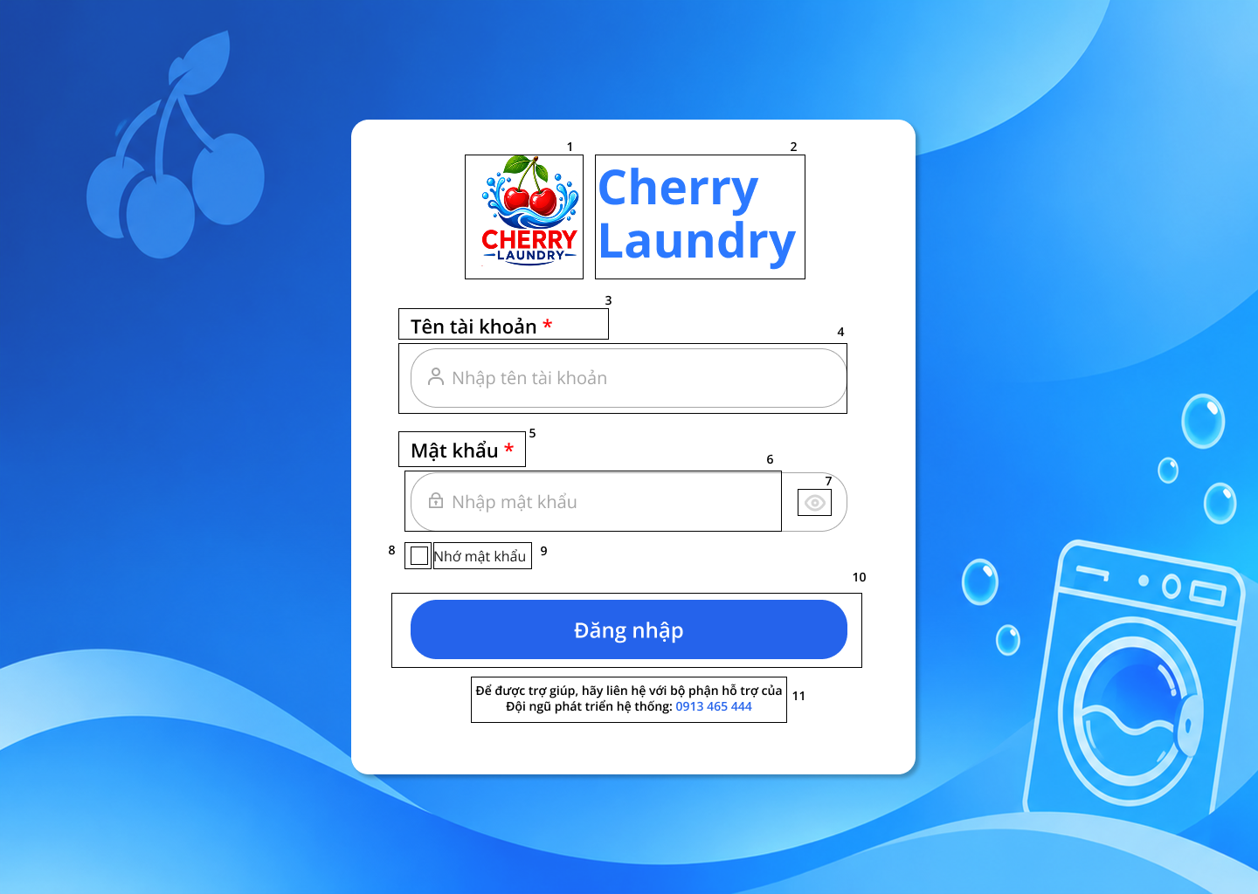

STT | Loại | Mô tả | Ghi chú
1 | Logo | Hiển thị logo của Cherry Laundry như hình trên | Hiển thị logo nhận diện thương hiệu Cherry Laundry
2 | Text | Hiển thị cứng "Cherry Laundry" như hình trên | Hiển thị tên thương hiệu ứng dụng
3 | Text | Hiển thị cứng "Tên tài khoản *" như hình trên | Dấu sao màu đỏ (*) thể hiện trường bắt buộc nhập
4 | InputText | Hiển thị ô trống như hình trên | - Placeholder: Nhập tên tài khoản - Sự kiện: Nhập tên tài khoản vào ô nhập - Validation: Trường bắt buộc, không được để trống
5 | Text | Hiển thị cứng "Mật khẩu *" như hình trên | Dấu sao màu đỏ (*) thể hiện trường bắt buộc nhập
6 | InputText | Hiển thị ô trống như hình trên | - Placeholder: Nhập mật khẩu - Sự kiện: Nhập mật khẩu vào ô nhập (ký tự ẩn dạng •) - Validation: Trường bắt buộc, không được để trống
7 | Icon | Hiển thị icon con mắt như hình trên | - Sự kiện: Khi nhấn vào icon sẽ chuyển đổi hiển thị/ẩn mật khẩu
8 | Checkbox | Hiển thị ô vuông chọn như hình trên | - Trạng thái: Mặc định chưa chọn - Sự kiện: Nhấn chọn để ghi nhớ thông tin đăng nhập
9 | Text | Hiển thị cứng "Nhớ mật khẩu" như hình trên | - Sự kiện: Khi nhấn vào dòng chữ sẽ thay đổi trạng thái chọn/bỏ chọn của Checkbox
10 | Button | Hiển thị cứng nút "Đăng nhập" như hình trên | - Sự kiện: Khi nhấn nút sẽ gửi thông tin xác thực đăng nhập - Nếu hợp lệ: Chuyển đến màn hình giao diện chính - Nếu không hợp lệ: Hiển thị thông báo lỗi
11 | Text | Hiển thị cứng "Để được trợ giúp, hãy liên hệ với bộ phận hỗ trợ của Đội ngũ phát triển hệ thống: 0913 465 444" như hình trên

Màn hình quản lý Phương thức thanh toán

Màn hình danh sách phương thức thanh toán
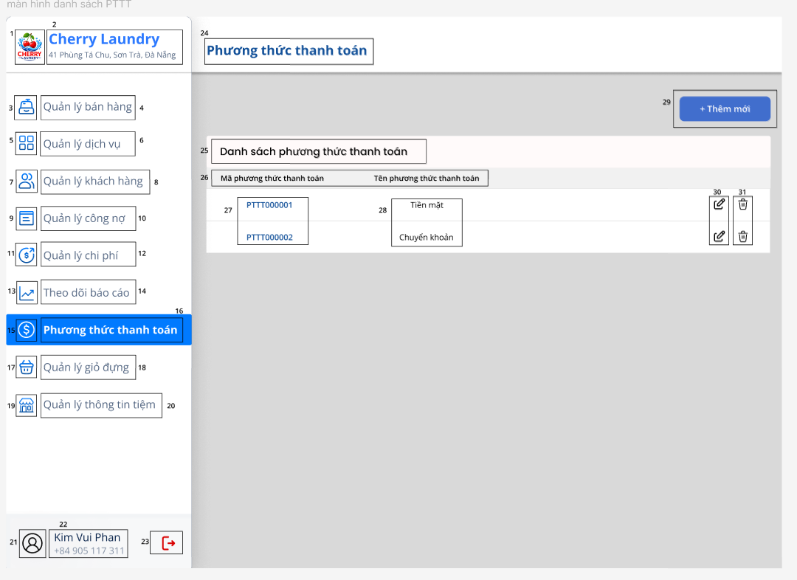
STT | Loại | Mô tả | Ghi chú / Sự kiện
1 | Logo | Hiển thị logo biểu tượng hình tròn Cherry Laundry | Hiển thị thương hiệu tiệm
2 | Text | Hiển thị tên tiệm "Cherry Laundry" và địa chỉ "41 Phùng Tá Chu, Sơn Trà, Đà Nẵng" | Hiển thị thông tin chi nhánh
3 | Icon | Hiển thị icon giỏ hàng của mục "Quản lý bán hàng" | Icon định danh chức năng
4 | Button | Hiển thị mục "Quản lý bán hàng" | - Sự kiện: Nhấn vào điều hướng đến màn hình Quản lý bán hàng
5 | Icon | Hiển thị icon danh mục của mục "Quản lý dịch vụ" | Icon định danh chức năng
6 | Button | Hiển thị mục "Quản lý dịch vụ" | - Sự kiện: Nhấn vào điều hướng đến màn hình Quản lý dịch vụ
7 | Icon | Hiển thị icon người dùng của mục "Quản lý khách hàng" | Icon định danh chức năng
8 | Button | Hiển thị mục "Quản lý khách hàng" | - Sự kiện: Nhấn vào điều hướng đến màn hình Quản lý khách hàng
9 | Icon | Hiển thị icon sổ sách của mục "Quản lý công nợ" | Icon định danh chức năng
10 | Button | Hiển thị mục "Quản lý công nợ" | - Sự kiện: Nhấn vào điều hướng đến màn hình Quản lý công nợ
11 | Icon | Hiển thị icon doanh thu của mục "Quản lý chi phí" | Icon định danh chức năng
12 | Button | Hiển thị mục "Quản lý chi phí" | - Sự kiện: Nhấn vào điều hướng đến màn hình Quản lý chi phí
13 | Icon | Hiển thị icon biểu đồ của mục "Theo dõi báo cáo" | Icon định danh chức năng
14 | Button | Hiển thị mục "Theo dõi báo cáo" | - Sự kiện: Nhấn vào điều hướng đến màn hình Theo dõi báo cáo
15 | Icon | Hiển thị icon tiền tệ của mục "Phương thức thanh toán" | Icon định danh chức năng
16 | Button | Hiển thị mục "Phương thức thanh toán" | - Trạng thái: Đang active (tô nền xanh thể hiện màn hình hiện tại)
17 | Icon | Hiển thị icon giỏ đồ của mục "Quản lý giỏ đựng" | Icon định danh chức năng
18 | Button | Hiển thị mục "Quản lý giỏ đựng" | - Sự kiện: Nhấn vào điều hướng đến màn hình Quản lý giỏ đựng
19 | Icon | Hiển thị icon cửa hàng của mục "Quản lý thông tin tiệm" | Icon định danh chức năng
20 | Button | Hiển thị mục "Quản lý thông tin tiệm" | - Sự kiện: Nhấn vào điều hướng đến màn hình Quản lý thông tin tiệm
21 | Avatar | Hiển thị ảnh đại diện (avatar) của tài khoản người dùng | Hiển thị nhận diện cá nhân
22 | Text | Hiển thị tên người dùng "Kim Vui Phan" và SĐT "+84 905 117 311" | Hiển thị thông tin tài khoản đăng nhập
23 | Icon | Hiển thị icon Đăng xuất (màu đỏ) góc dưới sidebar | - Sự kiện: Nhấn vào để đăng xuất tài khoản
24 | Text | Hiển thị tiêu đề màn hình "Phương thức thanh toán" | Tiêu đề chính của màn hình
25 | Text | Hiển thị tiêu đề khối "Danh sách phương thức thanh toán" | Tiêu đề khối dữ liệu danh sách
26 | Text | Hiển thị các tiêu đề cột "Mã phương thức thanh toán", "Tên phương thức thanh toán" | Tiêu đề định danh thông tin cho các cột
27 | Text | Hiển thị mã phương thức thanh toán "PTTT000001", "PTTT000002"
28 | Text | Hiển thị tên phương thức thanh toán "Tiền mặt", "Chuyển khoản" | Hiển thị tên loại thanh toán tương ứng
29 | Button | Hiển thị nút "+ Thêm mới" | - Sự kiện: Nhấn vào để mở form/popup thêm mới phương thức thanh toán
30 | Icon | Hiển thị icon Cập nhật (cây bút) tại mỗi dòng | - Sự kiện: Nhấn vào để mở form/popup cập nhật tên phương thức tương ứng
31 | Icon | Hiển thị icon Xóa (thùng rác) tại mỗi dòng | - Sự kiện: Nhấn vào để hiển thị hộp thoại xác nhận xóa phương thức tương ứng

Màn hình thêm mới phương thức thanh toán

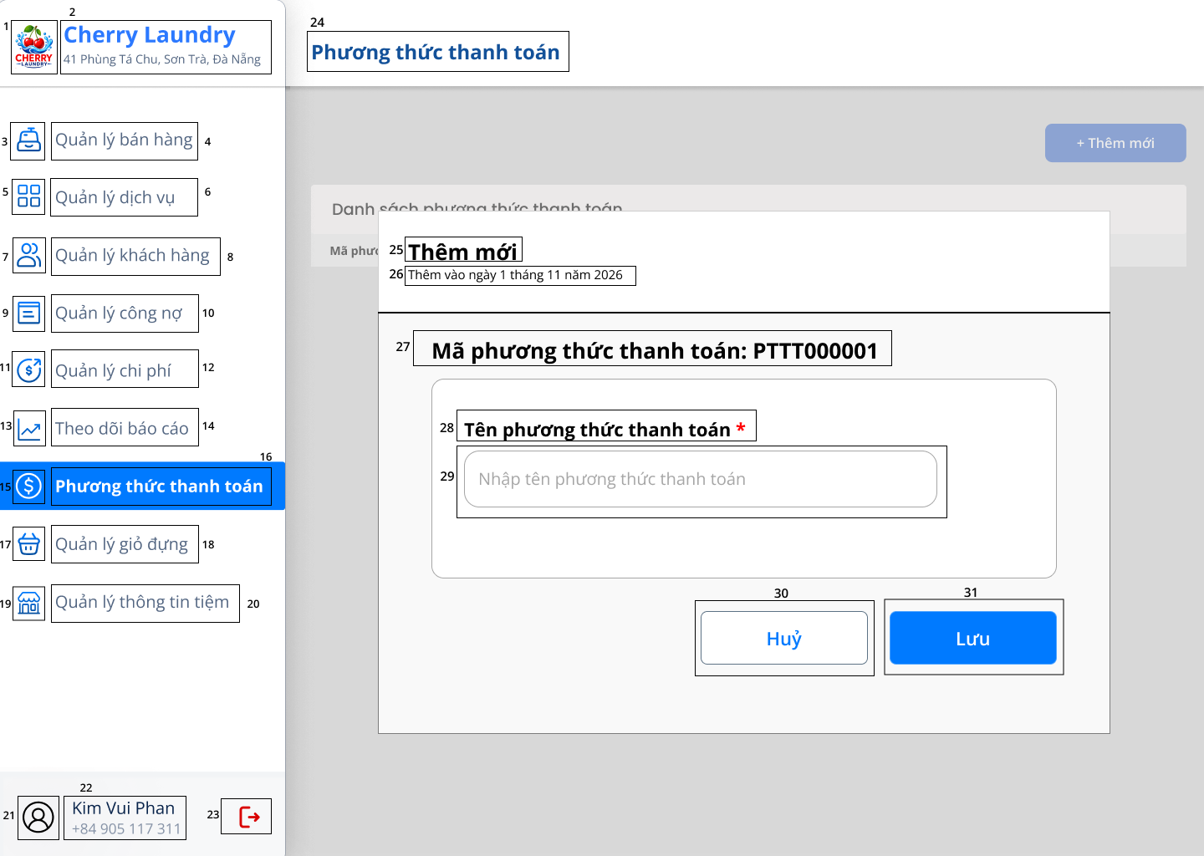

STT | Loại | Mô tả | Ghi chú / Sự kiện
1 | Logo | Hiển thị logo biểu tượng hình tròn Cherry Laundry | Hiển thị thương hiệu tiệm
2 | Text | Hiển thị tên tiệm "Cherry Laundry" và địa chỉ "41 Phùng Tá Chu, Sơn Trà, Đà Nẵng" | Hiển thị thông tin chi nhánh
3 | Icon | Hiển thị icon giỏ hàng của mục "Quản lý bán hàng" | Icon định danh chức năng
4 | Button | Hiển thị mục "Quản lý bán hàng" | - Sự kiện: Nhấn vào điều hướng đến màn hình Quản lý bán hàng
5 | Icon | Hiển thị icon danh mục của mục "Quản lý dịch vụ" | Icon định danh chức năng
6 | Button | Hiển thị mục "Quản lý dịch vụ" | - Sự kiện: Nhấn vào điều hướng đến màn hình Quản lý dịch vụ
7 | Icon | Hiển thị icon người dùng của mục "Quản lý khách hàng" | Icon định danh chức năng
8 | Button | Hiển thị mục "Quản lý khách hàng" | - Sự kiện: Nhấn vào điều hướng đến màn hình Quản lý khách hàng
9 | Icon | Hiển thị icon sổ sách của mục "Quản lý công nợ" | Icon định danh chức năng
10 | Button | Hiển thị mục "Quản lý công nợ" | - Sự kiện: Nhấn vào điều hướng đến màn hình Quản lý công nợ
11 | Icon | Hiển thị icon doanh thu của mục "Quản lý chi phí" | Icon định danh chức năng
12 | Button | Hiển thị mục "Quản lý chi phí" | - Sự kiện: Nhấn vào điều hướng đến màn hình Quản lý chi phí
13 | Icon | Hiển thị icon biểu đồ của mục "Theo dõi báo cáo" | Icon định danh chức năng
14 | Button | Hiển thị mục "Theo dõi báo cáo" | - Sự kiện: Nhấn vào điều hướng đến màn hình Theo dõi báo cáo
15 | Icon | Hiển thị icon tiền tệ của mục "Phương thức thanh toán" | Icon định danh chức năng
16 | Button | Hiển thị mục "Phương thức thanh toán" | - Trạng thái: Đang active (tô nền xanh thể hiện màn hình hiện tại)
17 | Icon | Hiển thị icon giỏ đồ của mục "Quản lý giỏ đựng" | Icon định danh chức năng
18 | Button | Hiển thị mục "Quản lý giỏ đựng" | - Sự kiện: Nhấn vào điều hướng đến màn hình Quản lý giỏ đựng
19 | Icon | Hiển thị icon cửa hàng của mục "Quản lý thông tin tiệm" | Icon định danh chức năng
20 | Button | Hiển thị mục "Quản lý thông tin tiệm" | - Sự kiện: Nhấn vào điều hướng đến màn hình Quản lý thông tin tiệm
21 | Avatar | Hiển thị ảnh đại diện (avatar) của tài khoản người dùng | Hiển thị nhận diện cá nhân
22 | Text | Hiển thị tên người dùng "Kim Vui Phan" và SĐT "+84 905 117 311" | Hiển thị thông tin tài khoản đăng nhập
23 | Icon | Hiển thị icon Đăng xuất (màu đỏ) góc dưới sidebar | - Sự kiện: Nhấn vào để đăng xuất tài khoản
24 | Text | Hiển thị tiêu đề màn hình "Phương thức thanh toán" | Tiêu đề chính của màn hình
25 | Text | Hiển thị tiêu đề popup "Thêm mới" | - Tiêu đề chính cửa sổ popup
26 | Text | Hiển thị ngày khởi tạo "Thêm vào ngày 1 tháng 11 năm 2026" | - Văn bản phụ hiển thị ngày hệ thống tự động ghi nhận khi mở popup.
27 | Text | Hiển thị nhãn mã tự sinh "Mã phương thức thanh toán: PTTT000001" | - Mã định danh PTTT tự động sinh tăng dần (Không được sửa).
28 | Text | Hiển thị nhãn tiêu đề trường "Tên phương thức thanh toán *" | - Kèm dấu sao màu đỏ (*) thể hiện đây là trường bắt buộc phải nhập.
29 | InputText | Hiển thị ô nhập liệu tên phương thức thanh toán | - Placeholder: "Nhập tên phương thức thanh toán"  - Validation: Bắt buộc nhập, không để trống.
30 | Button | Hiển thị nút "Huỷ" | - Sự kiện: Nhấn vào để huỷ bỏ thao tác và đóng cửa sổ popup.
31 | Button | Hiển thị nút "Lưu" | - Sự kiện: Nhấn vào để gửi dữ liệu lưu PTTT mới lên hệ thống.  - Quy tắc: Nếu thành công -> hiển thị thông báo 'Tạo thành công!' và reload danh sách.

Màn hình cập nhật phương thức thanh toán

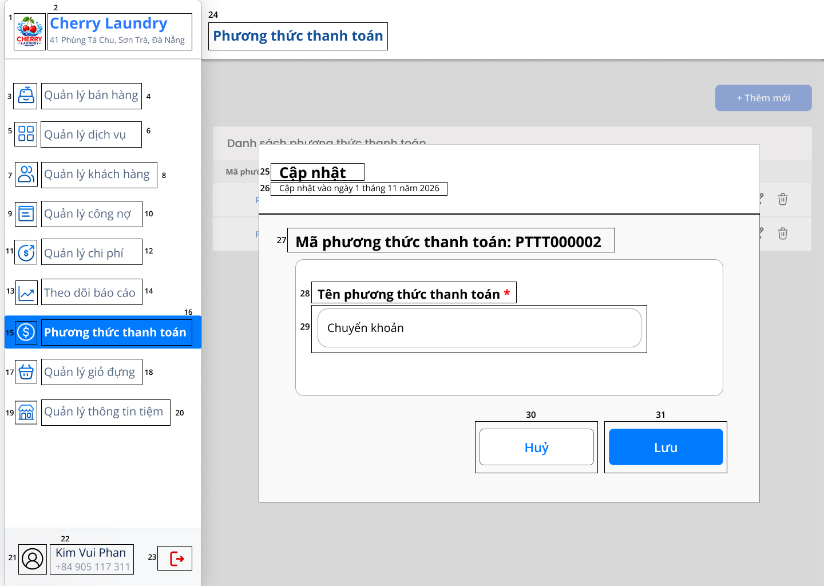

STT | Loại | Mô tả | Ghi chú / Sự kiện
1 | Logo | Hiển thị logo biểu tượng hình tròn Cherry Laundry | Hiển thị thương hiệu tiệm
2 | Text | Hiển thị tên tiệm "Cherry Laundry" và địa chỉ "41 Phùng Tá Chu, Sơn Trà, Đà Nẵng" | Hiển thị thông tin chi nhánh
3 | Icon | Hiển thị icon giỏ hàng của mục "Quản lý bán hàng" | Icon định danh chức năng
4 | Button | Hiển thị mục "Quản lý bán hàng" | - Sự kiện: Nhấn vào điều hướng đến màn hình Quản lý bán hàng
5 | Icon | Hiển thị icon danh mục của mục "Quản lý dịch vụ" | Icon định danh chức năng
6 | Button | Hiển thị mục "Quản lý dịch vụ" | - Sự kiện: Nhấn vào điều hướng đến màn hình Quản lý dịch vụ
7 | Icon | Hiển thị icon người dùng của mục "Quản lý khách hàng" | Icon định danh chức năng
8 | Button | Hiển thị mục "Quản lý khách hàng" | - Sự kiện: Nhấn vào điều hướng đến màn hình Quản lý khách hàng
9 | Icon | Hiển thị icon sổ sách của mục "Quản lý công nợ" | Icon định danh chức năng
10 | Button | Hiển thị mục "Quản lý công nợ" | - Sự kiện: Nhấn vào điều hướng đến màn hình Quản lý công nợ
11 | Icon | Hiển thị icon doanh thu của mục "Quản lý chi phí" | Icon định danh chức năng
12 | Button | Hiển thị mục "Quản lý chi phí" | - Sự kiện: Nhấn vào điều hướng đến màn hình Quản lý chi phí
13 | Icon | Hiển thị icon biểu đồ của mục "Theo dõi báo cáo" | Icon định danh chức năng
14 | Button | Hiển thị mục "Theo dõi báo cáo" | - Sự kiện: Nhấn vào điều hướng đến màn hình Theo dõi báo cáo
15 | Icon | Hiển thị icon tiền tệ của mục "Phương thức thanh toán" | Icon định danh chức năng
16 | Button | Hiển thị mục "Phương thức thanh toán" | - Trạng thái: Đang active (tô nền xanh thể hiện màn hình hiện tại)
17 | Icon | Hiển thị icon giỏ đồ của mục "Quản lý giỏ đựng" | Icon định danh chức năng
18 | Button | Hiển thị mục "Quản lý giỏ đựng" | - Sự kiện: Nhấn vào điều hướng đến màn hình Quản lý giỏ đựng
19 | Icon | Hiển thị icon cửa hàng của mục "Quản lý thông tin tiệm" | Icon định danh chức năng
20 | Button | Hiển thị mục "Quản lý thông tin tiệm" | - Sự kiện: Nhấn vào điều hướng đến màn hình Quản lý thông tin tiệm
21 | Avatar | Hiển thị ảnh đại diện (avatar) của tài khoản người dùng | Hiển thị nhận diện cá nhân
22 | Text | Hiển thị tên người dùng "Kim Vui Phan" và SĐT "+84 905 117 311" | Hiển thị thông tin tài khoản đăng nhập
23 | Icon | Hiển thị icon Đăng xuất (màu đỏ) góc dưới sidebar | - Sự kiện: Nhấn vào để đăng xuất tài khoản
24 | Text | Hiển thị tiêu đề màn hình "Phương thức thanh toán" | Tiêu đề chính của màn hình
25 | Text | Hiển thị tiêu đề popup "Cập nhật" | - Tiêu đề chính cửa sổ popup
26 | Text | Hiển thị ngày khởi cập nhật "Cập nhật vào ngày 1 tháng 11 năm 2026" | - Văn bản phụ hiển thị ngày hệ thống tự động ghi nhận khi mở popup cập nhập.
27 | Text | Hiển thị nhãn mã tự sinh "Mã phương thức thanh toán: PTTT0000002 | - Mã định danh phương thức thanh toán đang chọn cập nhật (không cho phép thay đổi).
28 | Text | Hiển thị nhãn tiêu đề trường "Tên phương thức thanh toán *” | - Kèm dấu sao màu đỏ (*) thể hiện đây là trường bắt buộc phải nhập.
29 | InputText | Hiển thị ô nhập liệu tên phương thức thanh toán(Chứa giá trị hiện tại “Chuyển khoản”) | - Cho phép người dùng cập nhật tên phương thức thanh toán  - Validation: Bắt buộc nhập, không để trống.
30 | Button | Hiển thị nút "Huỷ" | - Sự kiện: Nhấn vào để huỷ bỏ thao tác và đóng cửa sổ popup.
31 | Button | Hiển thị nút "Lưu" | - Sự kiện: Nhấn vào để gửi dữ liệu lưu PTTT mới lên hệ thống.  - Quy tắc: Nếu thành công -> hiển thị thông báo 'Cập nhập thành công!' và reload danh sách.

Màn hình quản lý loại dịch vụ
Màn hình danh sách loại dịch vụ

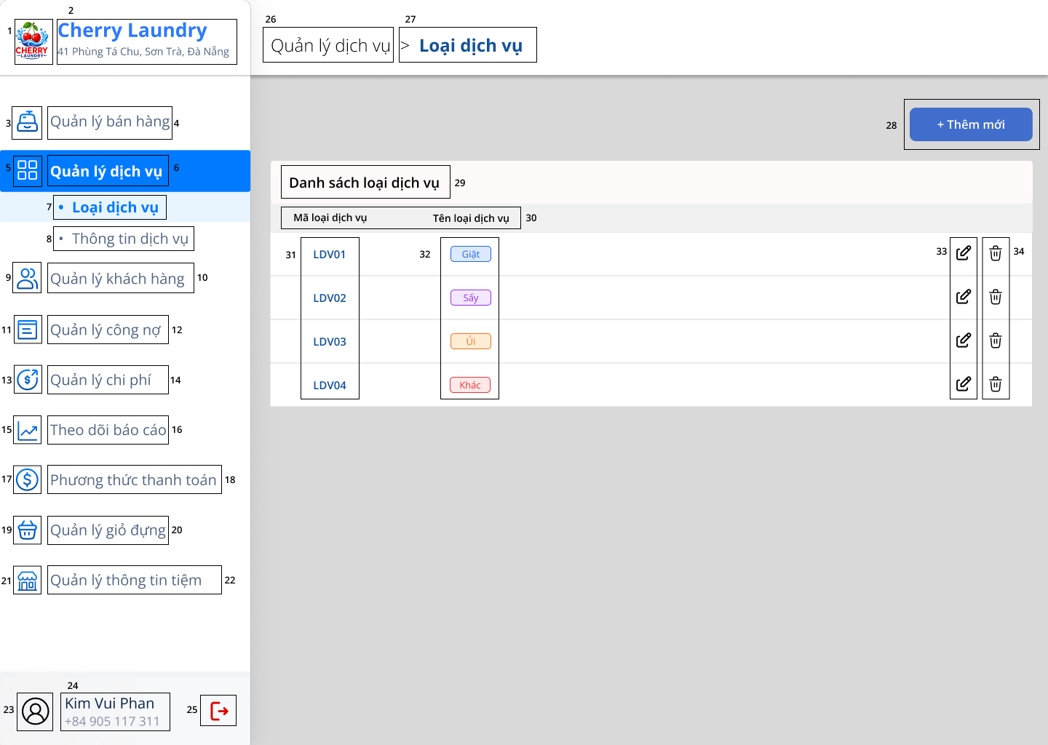

STT | Loại | Mô tả | Ghi chú / Sự kiện
1 | Logo | Hiển thị logo biểu tượng hình tròn Cherry Laundry | Hiển thị thương hiệu tiệm
2 | Text | Hiển thị tên tiệm "Cherry Laundry" và địa chỉ "41 Phùng Tá Chu, Sơn Trà, Đà Nẵng" | Hiển thị thông tin chi nhánh
3 | Icon | Hiển thị icon giỏ hàng của mục "Quản lý bán hàng" | Icon định danh chức năng
4 | Button | Hiển thị mục "Quản lý bán hàng" | - Sự kiện: Nhấn vào điều hướng đến màn hình Quản lý bán hàng
5 | Icon | Hiển thị icon danh mục của mục "Quản lý dịch vụ" | Icon định danh chức năng
6 | Button | Hiển thị mục "Quản lý dịch vụ" | - Sự kiện: Nhấn vào điều hướng đến màn hình Quản lý dịch vụ
7 | Button | Hiển thị mục sub-menu "Loại dịch vụ" | - Trạng thái: Active  - Sự kiện: Nhấn vào để điều hướng đến màn hình Loại dịch vụ.
8 | Button | Hiển thị mục sub-menu "Thông tin dịch vụ" | - Trạng thái: Inactive  - Sự kiện: Nhấn vào để điều hướng đến màn hình Thông tin dịch vụ
9 | Icon | Hiển thị icon người dùng của mục "Quản lý khách hàng" | Icon định danh chức năng
10 | Button | Hiển thị mục "Quản lý khách hàng" | - Sự kiện: Nhấn vào điều hướng đến màn hình Quản lý khách hàng
11 | Icon | Hiển thị icon sổ sách của mục "Quản lý công nợ" | Icon định danh chức năng
12 | Button | Hiển thị mục "Quản lý công nợ" | - Sự kiện: Nhấn vào điều hướng đến màn hình Quản lý công nợ
13 | Icon | Hiển thị icon doanh thu của mục "Quản lý chi phí" | Icon định danh chức năng
14 | Button | Hiển thị mục "Quản lý chi phí" | - Sự kiện: Nhấn vào điều hướng đến màn hình Quản lý chi phí
15 | Icon | Hiển thị icon biểu đồ của mục "Theo dõi báo cáo" | Icon định danh chức năng
16 | Button | Hiển thị mục "Theo dõi báo cáo" | - Sự kiện: Nhấn vào điều hướng đến màn hình Theo dõi báo cáo
17 | Icon | Hiển thị icon tiền tệ của mục "Phương thức thanh toán" | Icon định danh chức năng
18 | Button | Hiển thị mục "Phương thức thanh toán" | - Sự kiện: Nhấn vào điều hướng đến màn hình phương thức thanh toán
19 | Icon | Hiển thị icon giỏ đồ của mục "Quản lý giỏ đựng" | Icon định danh chức năng
20 | Button | Hiển thị mục "Quản lý giỏ đựng" | - Sự kiện: Nhấn vào điều hướng đến màn hình Quản lý giỏ đựng
21 | Icon | Hiển thị icon cửa hàng của mục "Quản lý thông tin tiệm" | Icon định danh chức năng
22 | Button | Hiển thị mục "Quản lý thông tin tiệm" | - Sự kiện: Nhấn vào điều hướng đến màn hình Quản lý thông tin tiệm
23 | Avatar | Hiển thị ảnh đại diện (avatar) của tài khoản người dùng | Hiển thị nhận diện cá nhân
24 | Text | Hiển thị tên người dùng "Kim Vui Phan" và SĐT "+84 905 117 311" | Hiển thị thông tin tài khoản đăng nhập
25 | Icon | Hiển thị icon Đăng xuất (màu đỏ) góc dưới sidebar | - Sự kiện: Nhấn vào để đăng xuất tài khoản
26 | Text | Hiển thị tiêu đề "Quản lý dịch vụ" trên thanh header | Thể hiện danh mục cấp cha trong đường dẫn điều hướng.
27 | Text | Hiển thị tiêu đề "Loại dịch vụ" trên thanh header | Thể hiện tên danh mục trang hiện tại trong đường dẫn điều hướng.
28 | Button | Hiển thị nút "Thêm mới" | - Sự kiện: Nhấn vào để mở form/popup thêm mới loại dịch vụ mới.
29 | Text | Hiển thị tiêu đề khối "Danh sách loại dịch vụ" | Tiêu đề khối dữ liệu danh sách loại dịch vụ.
30 | Text | Hiển thị các tiêu đề cột "Mã loại dịch vụ", "Tên loại dịch vụ" | Tiêu đề định danh thông tin cho các cột trong bảng.
31 | Text | Hiển thị mã loại dịch vụ "LDV01, LDV02, LDV03, LDV04"
32 | Text | Hiển thị tên loại dịch vụ "Giặt, Sấy, Ủi, Khác" | Văn bản hiển thị tên loại dịch vụ tương ứng với từng mã.
33 | Icon | Hiển thị icon cập nhập (cây bút) tại từng dòng | - Sự kiện: Nhấn vào để mở form/popup cập nhập loại dịch vụ tương ứng.
34 | Icon | Hiển thị icon Xóa (thùng rác) tại từng dòng | - Sự kiện: Nhấn vào để hiển thị hộp thoại xác nhận xóa loại dịch vụ tương ứng.

Màn hình thêm mới loại dịch vụ
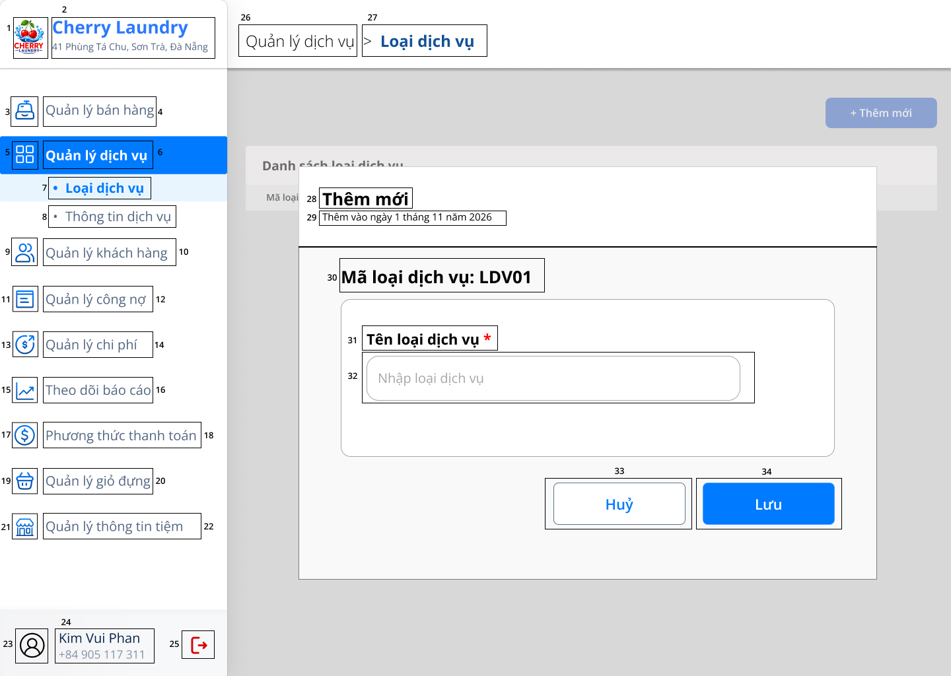

STT | Loại | Mô tả | Ghi chú / Sự kiện
1 | Logo | Hiển thị logo biểu tượng hình tròn Cherry Laundry | Hiển thị thương hiệu tiệm
2 | Text | Hiển thị tên tiệm "Cherry Laundry" và địa chỉ "41 Phùng Tá Chu, Sơn Trà, Đà Nẵng" | Hiển thị thông tin chi nhánh
3 | Icon | Hiển thị icon giỏ hàng của mục "Quản lý bán hàng" | Icon định danh chức năng
4 | Button | Hiển thị mục "Quản lý bán hàng" | - Sự kiện: Nhấn vào điều hướng đến màn hình Quản lý bán hàng
5 | Icon | Hiển thị icon danh mục của mục "Quản lý dịch vụ" | Icon định danh chức năng
6 | Button | Hiển thị mục "Quản lý dịch vụ" | - Sự kiện: Nhấn vào điều hướng đến màn hình Quản lý dịch vụ
7 | Button | Hiển thị mục sub-menu "Loại dịch vụ" | - Trạng thái: Active  - Sự kiện: Nhấn vào để điều hướng đến màn hình Loại dịch vụ.
8 | Button | Hiển thị mục sub-menu "Thông tin dịch vụ" | - Trạng thái: Inactive  - Sự kiện: Nhấn vào để điều hướng đến màn hình Thông tin dịch vụ
9 | Icon | Hiển thị icon người dùng của mục "Quản lý khách hàng" | Icon định danh chức năng
10 | Button | Hiển thị mục "Quản lý khách hàng" | - Sự kiện: Nhấn vào điều hướng đến màn hình Quản lý khách hàng
11 | Icon | Hiển thị icon sổ sách của mục "Quản lý công nợ" | Icon định danh chức năng
12 | Button | Hiển thị mục "Quản lý công nợ" | - Sự kiện: Nhấn vào điều hướng đến màn hình Quản lý công nợ
13 | Icon | Hiển thị icon doanh thu của mục "Quản lý chi phí" | Icon định danh chức năng
14 | Button | Hiển thị mục "Quản lý chi phí" | - Sự kiện: Nhấn vào điều hướng đến màn hình Quản lý chi phí
15 | Icon | Hiển thị icon biểu đồ của mục "Theo dõi báo cáo" | Icon định danh chức năng
16 | Button | Hiển thị mục "Theo dõi báo cáo" | - Sự kiện: Nhấn vào điều hướng đến màn hình Theo dõi báo cáo
17 | Icon | Hiển thị icon tiền tệ của mục "Phương thức thanh toán" | Icon định danh chức năng
18 | Button | Hiển thị mục "Phương thức thanh toán" | - Sự kiện: Nhấn vào điều hướng đến màn hình phương thức thanh toán
19 | Icon | Hiển thị icon giỏ đồ của mục "Quản lý giỏ đựng" | Icon định danh chức năng
20 | Button | Hiển thị mục "Quản lý giỏ đựng" | - Sự kiện: Nhấn vào điều hướng đến màn hình Quản lý giỏ đựng
21 | Icon | Hiển thị icon cửa hàng của mục "Quản lý thông tin tiệm" | Icon định danh chức năng
22 | Button | Hiển thị mục "Quản lý thông tin tiệm" | - Sự kiện: Nhấn vào điều hướng đến màn hình Quản lý thông tin tiệm
23 | Avatar | Hiển thị ảnh đại diện (avatar) của tài khoản người dùng | Hiển thị nhận diện cá nhân
24 | Text | Hiển thị tên người dùng "Kim Vui Phan" và SĐT "+84 905 117 311" | Hiển thị thông tin tài khoản đăng nhập
25 | Icon | Hiển thị icon Đăng xuất (màu đỏ) góc dưới sidebar | - Sự kiện: Nhấn vào để đăng xuất tài khoản
26 | Text | Hiển thị tiêu đề "Quản lý dịch vụ" trên thanh header | Thể hiện danh mục cấp cha trong đường dẫn điều hướng.
27 | Text | Hiển thị tiêu đề "Loại dịch vụ" trên thanh header | Thể hiện tên danh mục trang hiện tại trong đường dẫn điều hướng.
28 | Text | Hiển thị tiêu đề popup "Thêm mới" | - Tiêu đề chính cửa sổ popup
29 | Text | Hiển thị ngày khởi tạo "Thêm vào ngày 1 tháng 11 năm 2026" | - Văn bản phụ hiển thị ngày hệ thống tự động ghi nhận khi mở popup.
30 | Text | Hiển thị nhãn mã tự sinh "Mã loại dịch vụ: LDV01" | - Mã định danh loại dịch vụ tự động sinh tăng dần (Không được sửa).
31 | Text | Hiển thị nhãn tiêu đề trường "Tên loại dịch vụ *" | - Kèm dấu sao màu đỏ (*) thể hiện đây là trường bắt buộc phải nhập.
32 | InputText | Hiển thị ô nhập liệu tên loại dịch vụ | - Placeholder: "Nhập tên loại dịch vụ"  - Validation: Bắt buộc nhập, không để trống.
33 | Button | Hiển thị nút "Huỷ" | - Sự kiện: Nhấn vào để huỷ bỏ thao tác và đóng cửa sổ popup.
34 | Button | Hiển thị nút "Lưu" | - Sự kiện: Nhấn vào để gửi dữ liệu lưu tên loại dịch vụ mới lên hệ thống.  - Quy tắc: Nếu thành công -> hiển thị thông báo 'Tạo thành công!' và reload danh sách..

Màn hình cập nhật loại dịch vụ
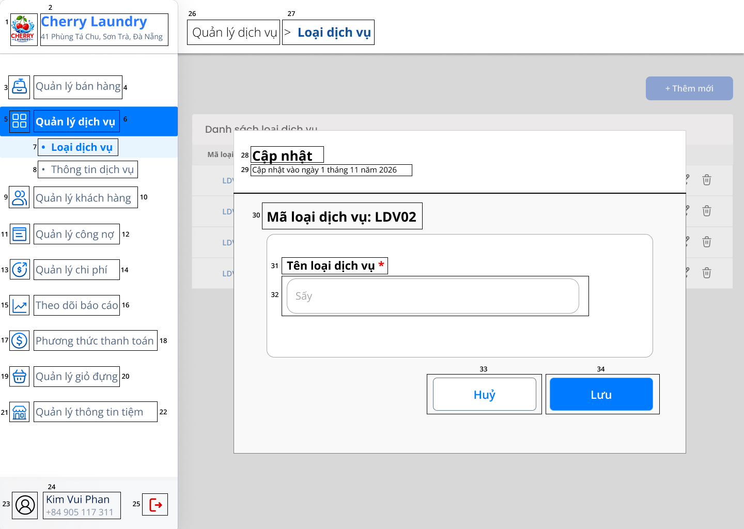

STT | Loại | Mô tả | Ghi chú / Sự kiện
1 | Logo | Hiển thị logo biểu tượng hình tròn Cherry Laundry | Hiển thị thương hiệu tiệm
2 | Text | Hiển thị tên tiệm "Cherry Laundry" và địa chỉ "41 Phùng Tá Chu, Sơn Trà, Đà Nẵng" | Hiển thị thông tin chi nhánh
3 | Icon | Hiển thị icon giỏ hàng của mục "Quản lý bán hàng" | Icon định danh chức năng
4 | Button | Hiển thị mục "Quản lý bán hàng" | - Sự kiện: Nhấn vào điều hướng đến màn hình Quản lý bán hàng
5 | Icon | Hiển thị icon danh mục của mục "Quản lý dịch vụ" | Icon định danh chức năng
6 | Button | Hiển thị mục "Quản lý dịch vụ" | - Sự kiện: Nhấn vào điều hướng đến màn hình Quản lý dịch vụ
7 | Button | Hiển thị mục sub-menu "Loại dịch vụ" | - Trạng thái: Active  - Sự kiện: Nhấn vào để điều hướng đến màn hình Loại dịch vụ.
8 | Button | Hiển thị mục sub-menu "Thông tin dịch vụ" | - Trạng thái: Inactive  - Sự kiện: Nhấn vào để điều hướng đến màn hình Thông tin dịch vụ
9 | Icon | Hiển thị icon người dùng của mục "Quản lý khách hàng" | Icon định danh chức năng
10 | Button | Hiển thị mục "Quản lý khách hàng" | - Sự kiện: Nhấn vào điều hướng đến màn hình Quản lý khách hàng
11 | Icon | Hiển thị icon sổ sách của mục "Quản lý công nợ" | Icon định danh chức năng
12 | Button | Hiển thị mục "Quản lý công nợ" | - Sự kiện: Nhấn vào điều hướng đến màn hình Quản lý công nợ
13 | Icon | Hiển thị icon doanh thu của mục "Quản lý chi phí" | Icon định danh chức năng
14 | Button | Hiển thị mục "Quản lý chi phí" | - Sự kiện: Nhấn vào điều hướng đến màn hình Quản lý chi phí
15 | Icon | Hiển thị icon biểu đồ của mục "Theo dõi báo cáo" | Icon định danh chức năng
16 | Button | Hiển thị mục "Theo dõi báo cáo" | - Sự kiện: Nhấn vào điều hướng đến màn hình Theo dõi báo cáo
17 | Icon | Hiển thị icon tiền tệ của mục "Phương thức thanh toán" | Icon định danh chức năng
18 | Button | Hiển thị mục "Phương thức thanh toán" | - Sự kiện: Nhấn vào điều hướng đến màn hình phương thức thanh toán
19 | Icon | Hiển thị icon giỏ đồ của mục "Quản lý giỏ đựng" | Icon định danh chức năng
20 | Button | Hiển thị mục "Quản lý giỏ đựng" | - Sự kiện: Nhấn vào điều hướng đến màn hình Quản lý giỏ đựng
21 | Icon | Hiển thị icon cửa hàng của mục "Quản lý thông tin tiệm" | Icon định danh chức năng
22 | Button | Hiển thị mục "Quản lý thông tin tiệm" | - Sự kiện: Nhấn vào điều hướng đến màn hình Quản lý thông tin tiệm
23 | Avatar | Hiển thị ảnh đại diện (avatar) của tài khoản người dùng | Hiển thị nhận diện cá nhân
24 | Text | Hiển thị tên người dùng "Kim Vui Phan" và SĐT "+84 905 117 311" | Hiển thị thông tin tài khoản đăng nhập
25 | Icon | Hiển thị icon Đăng xuất (màu đỏ) góc dưới sidebar | - Sự kiện: Nhấn vào để đăng xuất tài khoản
26 | Text | Hiển thị tiêu đề "Quản lý dịch vụ" trên thanh header | Thể hiện danh mục cấp cha trong đường dẫn điều hướng.
27 | Text | Hiển thị tiêu đề "Loại dịch vụ" trên thanh header | Thể hiện tên danh mục trang hiện tại trong đường dẫn điều hướng.
28 | Text | Hiển thị tiêu đề popup "Cập nhật" | - Tiêu đề chính cửa sổ popup
29 | Text | Hiển thị ngày khởi cập nhật "Cập nhật vào ngày 1 tháng 11 năm 2026" | - Văn bản phụ hiển thị ngày hệ thống tự động ghi nhận khi mở popup.
30 | Text | Hiển thị nhãn mã tự sinh "Mã loại dịch vụ: LDV01" | - Mã định danh loại dịch vụ tự động sinh tăng dần (Không được sửa).
31 | Text | Hiển thị nhãn tiêu đề trường "Tên loại dịch vụ *" | - Kèm dấu sao màu đỏ (*) thể hiện đây là trường bắt buộc phải nhập.
32 | InputText | Hiển thị ô nhập liệu tên loại dịch vụ(Chứa giá trị hiện tại “Sấy”) | - Cho phép người dùng cập nhật tên loại dịch vụ  - Validation: Bắt buộc nhập, không để trống.
33 | Button | Hiển thị nút "Huỷ" | - Sự kiện: Nhấn vào để huỷ bỏ thao tác và đóng cửa sổ popup.
34 | Button | Hiển thị nút "Lưu" | - Sự kiện: Nhấn vào để gửi dữ liệu lưu tên loại dịch vụ mới lên hệ thống.  - Quy tắc: Nếu thành công -> hiển thị thông báo 'Cập nhật thành công!' và reload danh sách.

Màn hình quản lý thông tin dịch vụ
Màn hình danh sách dịch vụ
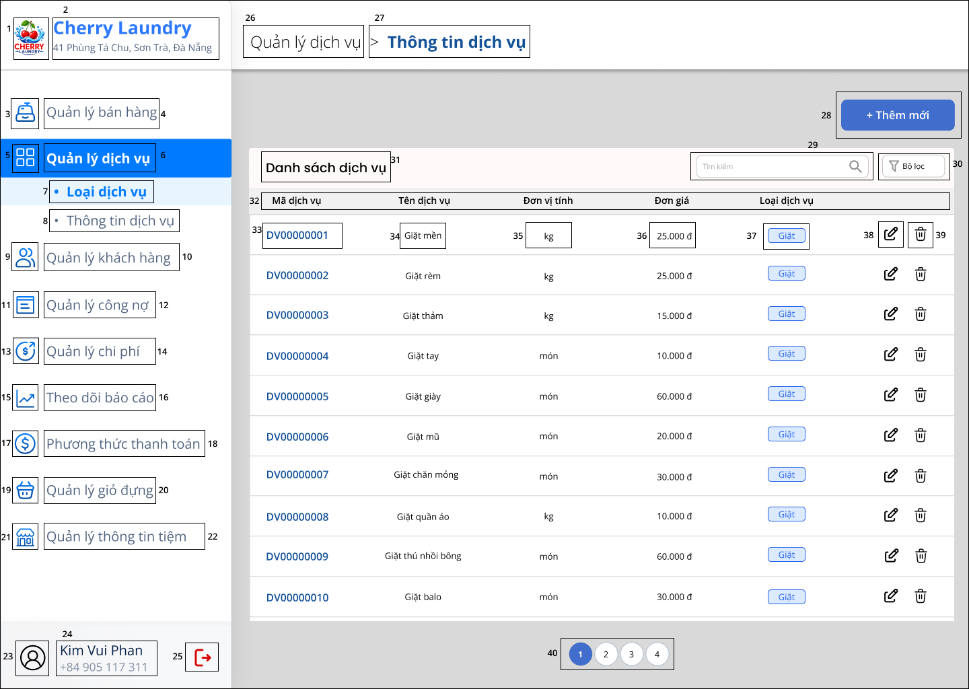

STT | Loại | Mô tả | Ghi chú / Sự kiện
1 | Logo | Hiển thị logo biểu tượng hình tròn Cherry Laundry | Hiển thị thương hiệu tiệm
2 | Text | Hiển thị tên tiệm "Cherry Laundry" và địa chỉ "41 Phùng Tá Chu, Sơn Trà, Đà Nẵng" | Hiển thị thông tin chi nhánh
3 | Icon | Hiển thị icon giỏ hàng của mục "Quản lý bán hàng" | Icon định danh chức năng
4 | Button | Hiển thị mục "Quản lý bán hàng" | - Sự kiện: Nhấn vào điều hướng đến màn hình Quản lý bán hàng
5 | Icon | Hiển thị icon danh mục của mục "Quản lý dịch vụ" | Icon định danh chức năng
6 | Button | Hiển thị mục "Quản lý dịch vụ" | - Sự kiện: Nhấn vào điều hướng đến màn hình Quản lý dịch vụ
7 | Button | Hiển thị mục sub-menu "Loại dịch vụ" | - Trạng thái: Inactive  - Sự kiện: Nhấn vào để điều hướng đến màn hình Loại dịch vụ.
8 | Button | Hiển thị mục sub-menu "Thông tin dịch vụ" | - Trạng thái: Active  - Sự kiện: Nhấn vào để điều hướng đến màn hình Thông tin dịch vụ
9 | Icon | Hiển thị icon người dùng của mục "Quản lý khách hàng" | Icon định danh chức năng
10 | Button | Hiển thị mục "Quản lý khách hàng" | - Sự kiện: Nhấn vào điều hướng đến màn hình Quản lý khách hàng
11 | Icon | Hiển thị icon sổ sách của mục "Quản lý công nợ" | Icon định danh chức năng
12 | Button | Hiển thị mục "Quản lý công nợ" | - Sự kiện: Nhấn vào điều hướng đến màn hình Quản lý công nợ
13 | Icon | Hiển thị icon doanh thu của mục "Quản lý chi phí" | Icon định danh chức năng
14 | Button | Hiển thị mục "Quản lý chi phí" | - Sự kiện: Nhấn vào điều hướng đến màn hình Quản lý chi phí
15 | Icon | Hiển thị icon biểu đồ của mục "Theo dõi báo cáo" | Icon định danh chức năng
16 | Button | Hiển thị mục "Theo dõi báo cáo" | - Sự kiện: Nhấn vào điều hướng đến màn hình Theo dõi báo cáo
17 | Icon | Hiển thị icon tiền tệ của mục "Phương thức thanh toán" | Icon định danh chức năng
18 | Button | Hiển thị mục "Phương thức thanh toán" | - Sự kiện: Nhấn vào điều hướng đến màn hình phương thức thanh toán
19 | Icon | Hiển thị icon giỏ đồ của mục "Quản lý giỏ đựng" | Icon định danh chức năng
20 | Button | Hiển thị mục "Quản lý giỏ đựng" | - Sự kiện: Nhấn vào điều hướng đến màn hình Quản lý giỏ đựng
21 | Icon | Hiển thị icon cửa hàng của mục "Quản lý thông tin tiệm" | Icon định danh chức năng
22 | Button | Hiển thị mục "Quản lý thông tin tiệm" | - Sự kiện: Nhấn vào điều hướng đến màn hình Quản lý thông tin tiệm
23 | Avatar | Hiển thị ảnh đại diện (avatar) của tài khoản người dùng | Hiển thị nhận diện cá nhân
24 | Text | Hiển thị tên người dùng "Kim Vui Phan" và SĐT "+84 905 117 311" | Hiển thị thông tin tài khoản đăng nhập
25 | Icon | Hiển thị icon Đăng xuất (màu đỏ) góc dưới sidebar | - Sự kiện: Nhấn vào để đăng xuất tài khoản
26 | Text | Hiển thị tiêu đề "Quản lý dịch vụ" trên thanh header | Thể hiện danh mục cấp cha trong đường dẫn điều hướng.
27 | Text | Hiển thị tiêu đề "Thông tin dịch vụ" trên thanh header | Thể hiện tên danh mục trang hiện tại trong đường dẫn điều hướng.
28 | Button | Hiển thị nút "Thêm mới" | - Sự kiện: Nhấn vào để mở form/popup thêm mới dịch vụ mới.
29 | InputText | Hiển thị ô tìm kiếm với icon kính lúp | - Placeholder: "Tìm kiếm"  - Sự kiện: Nhập từ khóa để lọc danh sách dịch vụ theo tên hoặc mã.
30 | Button | Hiển thị nút "Bộ lọc" có icon phễu | - Sự kiện: Nhấn vào để bật/tắt cửa sổ thả xuống (dropdown) điều kiện lọc.
31 | Text | Hiển thị tiêu đề khối "Danh sách dịch vụ" | Tiêu đề khối dữ liệu danh sách dịch vụ.
32 | Text | Hiển thị tiêu đề các cột: "Mã dịch vụ", "Tên dịch vụ", "Đơn vị tính", "Đơn giá", "Loại dịch vụ" | Tiêu đề định danh các cột thông tin trong bảng dữ liệu.
33 | Text | Hiển thị danh sách mã dịch vụ tự sinh "DV00000001" đến "DV00000010"
34 | Text | Hiển thị danh sách tên dịch vụ ("Giặt mền", "Giặt rèm", "Giặt thảm", "Giặt tay", "Giặt giày", "Giặt mũ", "Giặt chăn mỏng", "Giặt quần áo", "Giặt thú nhồi bông", "Giặt balo") | - Văn bản hiển thị tên dịch vụ giặt ủi tương ứng.
35 | Text | Hiển thị đơn vị tính tương ứng ("kg", "món") | - Hiển thị đơn vị đo lường tính phí của từng dịch vụ.
36 | Text | Hiển thị đơn giá tương ứng ("25.000 đ", "15.000 đ", "10.000 đ", "60.000 đ", "20.000 đ", "30.000 đ") | - Định dạng giá tiền có phân cách hàng nghìn và ký hiệu "đ".
37 | Button | Hiển thị nút badge loại dịch vụ ("Giặt") | - Thẻ badge phân loại dịch vụ (nút hiển thị nhóm loại dịch vụ).
38 | Icon | Hiển thị icon Cập nhật (cây bút) tại mỗi dòng | - Sự kiện: Nhấn vào để mở form/popup Cập nhật thông tin dịch vụ.
39 | Icon | Hiển thị icon Xóa (thùng rác) tại mỗi dòng | - Sự kiện: Nhấn vào để hiển thị hộp thoại xác nhận xóa dịch vụ.
40 | Pagination | Hiển thị thanh phân trang danh sách (nút các trang 1, 2, 3, 4) | - Trạng thái: Trang 1 đang Active (tô nền xanh).  - Sự kiện: Nhấn các số trang để chuyển trang danh sách tương ứng.

Màn hình thêm mới dịch vụ
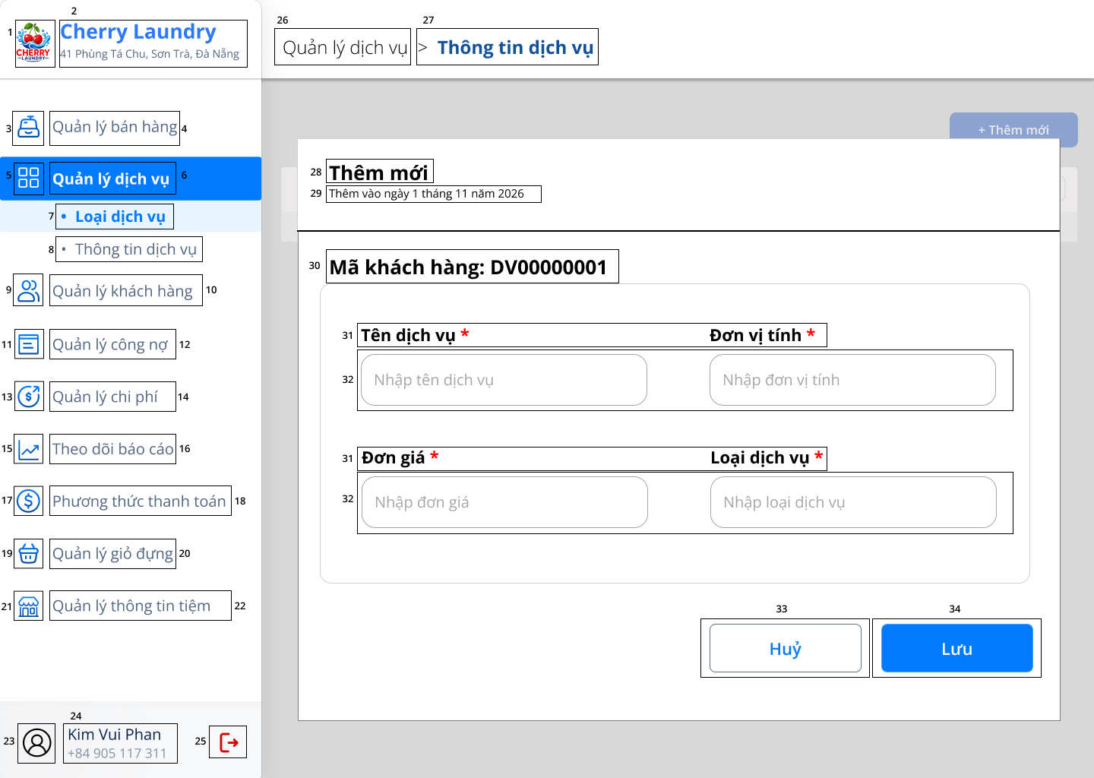

STT | Loại | Mô tả | Ghi chú / Sự kiện
1 | Logo | Hiển thị logo biểu tượng hình tròn Cherry Laundry | Hiển thị thương hiệu tiệm
2 | Text | Hiển thị tên tiệm "Cherry Laundry" và địa chỉ "41 Phùng Tá Chu, Sơn Trà, Đà Nẵng" | Hiển thị thông tin chi nhánh
3 | Icon | Hiển thị icon giỏ hàng của mục "Quản lý bán hàng" | Icon định danh chức năng
4 | Button | Hiển thị mục "Quản lý bán hàng" | - Sự kiện: Nhấn vào điều hướng đến màn hình Quản lý bán hàng
5 | Icon | Hiển thị icon danh mục của mục "Quản lý dịch vụ" | Icon định danh chức năng
6 | Button | Hiển thị mục "Quản lý dịch vụ" | - Sự kiện: Nhấn vào điều hướng đến màn hình Quản lý dịch vụ
7 | Button | Hiển thị mục sub-menu "Loại dịch vụ" | - Trạng thái: Inactive  - Sự kiện: Nhấn vào để điều hướng đến màn hình Loại dịch vụ.
8 | Button | Hiển thị mục sub-menu "Thông tin dịch vụ" | - Trạng thái: Active  - Sự kiện: Nhấn vào để điều hướng đến màn hình Thông tin dịch vụ
9 | Icon | Hiển thị icon người dùng của mục "Quản lý khách hàng" | Icon định danh chức năng
10 | Button | Hiển thị mục "Quản lý khách hàng" | - Sự kiện: Nhấn vào điều hướng đến màn hình Quản lý khách hàng
11 | Icon | Hiển thị icon sổ sách của mục "Quản lý công nợ" | Icon định danh chức năng
12 | Button | Hiển thị mục "Quản lý công nợ" | - Sự kiện: Nhấn vào điều hướng đến màn hình Quản lý công nợ
13 | Icon | Hiển thị icon doanh thu của mục "Quản lý chi phí" | Icon định danh chức năng
14 | Button | Hiển thị mục "Quản lý chi phí" | - Sự kiện: Nhấn vào điều hướng đến màn hình Quản lý chi phí
15 | Icon | Hiển thị icon biểu đồ của mục "Theo dõi báo cáo" | Icon định danh chức năng
16 | Button | Hiển thị mục "Theo dõi báo cáo" | - Sự kiện: Nhấn vào điều hướng đến màn hình Theo dõi báo cáo
17 | Icon | Hiển thị icon tiền tệ của mục "Phương thức thanh toán" | Icon định danh chức năng
18 | Button | Hiển thị mục "Phương thức thanh toán" | - Sự kiện: Nhấn vào điều hướng đến màn hình phương thức thanh toán
19 | Icon | Hiển thị icon giỏ đồ của mục "Quản lý giỏ đựng" | Icon định danh chức năng
20 | Button | Hiển thị mục "Quản lý giỏ đựng" | - Sự kiện: Nhấn vào điều hướng đến màn hình Quản lý giỏ đựng
21 | Icon | Hiển thị icon cửa hàng của mục "Quản lý thông tin tiệm" | Icon định danh chức năng
22 | Button | Hiển thị mục "Quản lý thông tin tiệm" | - Sự kiện: Nhấn vào điều hướng đến màn hình Quản lý thông tin tiệm
23 | Avatar | Hiển thị ảnh đại diện (avatar) của tài khoản người dùng | Hiển thị nhận diện cá nhân
24 | Text | Hiển thị tên người dùng "Kim Vui Phan" và SĐT "+84 905 117 311" | Hiển thị thông tin tài khoản đăng nhập
25 | Icon | Hiển thị icon Đăng xuất (màu đỏ) góc dưới sidebar | - Sự kiện: Nhấn vào để đăng xuất tài khoản
26 | Text | Hiển thị tiêu đề "Quản lý dịch vụ" trên thanh header | Thể hiện danh mục cấp cha trong đường dẫn điều hướng.
27 | Text | Hiển thị tiêu đề "Thông tin dịch vụ" trên thanh header | Thể hiện tên danh mục trang hiện tại trong đường dẫn điều hướng.
28 | Button | Hiển thị nút "Thêm mới" | - Sự kiện: Nhấn vào để mở form/popup thêm mới dịch vụ mới.
29 | Text | Hiển thị ngày khởi tạo "Thêm vào ngày 1 tháng 11 năm 2026" | - Văn bản phụ hiển thị ngày hệ thống tự động ghi nhận khi mở popup.
30 | Text | Hiển thị nhãn mã tự sinh "Mã dịch vụ: DV00000001" | - Mã định danh dịch vụ tự động sinh tăng dần (Không được sửa).
31 | Text | Hiển thị các nhãn tiêu đề trường: "Tên dịch vụ *", "Đơn vị tính *", "Đơn giá *", "Loại dịch vụ *" | Kèm dấu sao màu đỏ (*) thể hiện đây là các trường thông tin bắt buộc phải nhập.
32 | InputText | Hiển thị các ô nhập liệu tương ứng: "Nhập tên dịch vụ", "Nhập đơn vị tính", "Nhập đơn giá", "Nhập loại dịch vụ" | - Placeholder: Nhập nội dung gợi ý tương ứng.  - Bắt buộc nhập, không được để trống.
33 | Button | Hiển thị nút "Huỷ" | - Sự kiện: Nhấn vào để huỷ bỏ thao tác và đóng cửa sổ popup mà không lưu dữ liệu.
34 | Button | Hiển thị nút "Lưu" | - Sự kiện: Nhấn vào để gửi thông tin dịch vụ mới lên hệ thống.  - Quy tắc: Nếu hợp lệ -> hiển thị thông báo "Tạo thành công!" và reload lại danh sách dịch vụ;

Màn hình cập nhật dịch vụ
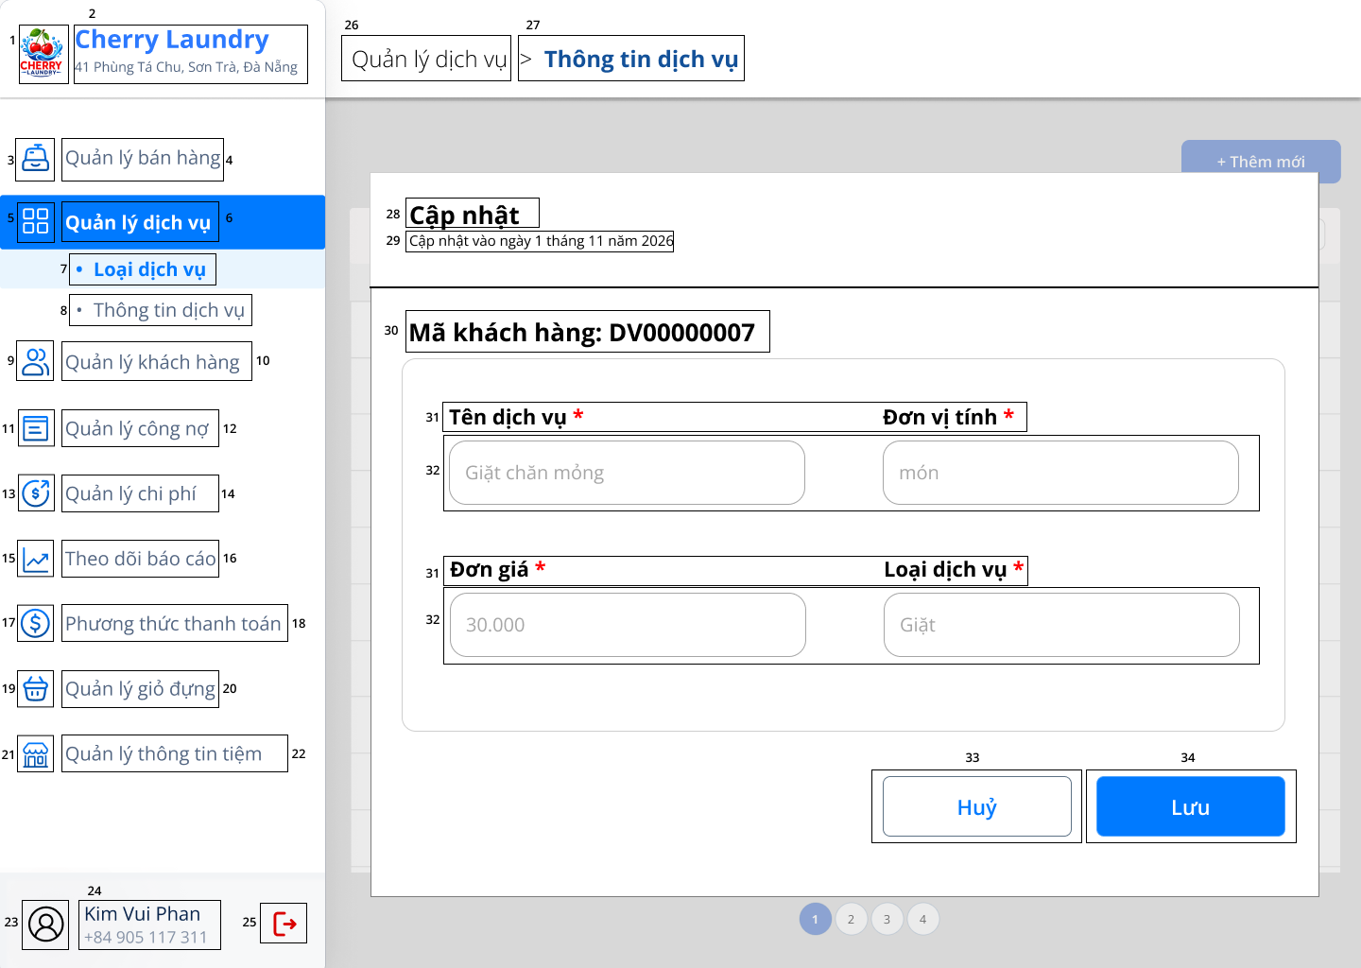

STT | Loại | Mô tả | Ghi chú / Sự kiện
1 | Logo | Hiển thị logo biểu tượng hình tròn Cherry Laundry | Hiển thị thương hiệu tiệm
2 | Text | Hiển thị tên tiệm "Cherry Laundry" và địa chỉ "41 Phùng Tá Chu, Sơn Trà, Đà Nẵng" | Hiển thị thông tin chi nhánh
3 | Icon | Hiển thị icon giỏ hàng của mục "Quản lý bán hàng" | Icon định danh chức năng
4 | Button | Hiển thị mục "Quản lý bán hàng" | - Sự kiện: Nhấn vào điều hướng đến màn hình Quản lý bán hàng
5 | Icon | Hiển thị icon danh mục của mục "Quản lý dịch vụ" | Icon định danh chức năng
6 | Button | Hiển thị mục "Quản lý dịch vụ" | - Sự kiện: Nhấn vào điều hướng đến màn hình Quản lý dịch vụ
7 | Button | Hiển thị mục sub-menu "Loại dịch vụ" | - Trạng thái: Inactive  - Sự kiện: Nhấn vào để điều hướng đến màn hình Loại dịch vụ.
8 | Button | Hiển thị mục sub-menu "Thông tin dịch vụ" | - Trạng thái: Active  - Sự kiện: Nhấn vào để điều hướng đến màn hình Thông tin dịch vụ
9 | Icon | Hiển thị icon người dùng của mục "Quản lý khách hàng" | Icon định danh chức năng
10 | Button | Hiển thị mục "Quản lý khách hàng" | - Sự kiện: Nhấn vào điều hướng đến màn hình Quản lý khách hàng
11 | Icon | Hiển thị icon sổ sách của mục "Quản lý công nợ" | Icon định danh chức năng
12 | Button | Hiển thị mục "Quản lý công nợ" | - Sự kiện: Nhấn vào điều hướng đến màn hình Quản lý công nợ
13 | Icon | Hiển thị icon doanh thu của mục "Quản lý chi phí" | Icon định danh chức năng
14 | Button | Hiển thị mục "Quản lý chi phí" | - Sự kiện: Nhấn vào điều hướng đến màn hình Quản lý chi phí
15 | Icon | Hiển thị icon biểu đồ của mục "Theo dõi báo cáo" | Icon định danh chức năng
16 | Button | Hiển thị mục "Theo dõi báo cáo" | - Sự kiện: Nhấn vào điều hướng đến màn hình Theo dõi báo cáo
17 | Icon | Hiển thị icon tiền tệ của mục "Phương thức thanh toán" | Icon định danh chức năng
18 | Button | Hiển thị mục "Phương thức thanh toán" | - Sự kiện: Nhấn vào điều hướng đến màn hình phương thức thanh toán
19 | Icon | Hiển thị icon giỏ đồ của mục "Quản lý giỏ đựng" | Icon định danh chức năng
20 | Button | Hiển thị mục "Quản lý giỏ đựng" | - Sự kiện: Nhấn vào điều hướng đến màn hình Quản lý giỏ đựng
21 | Icon | Hiển thị icon cửa hàng của mục "Quản lý thông tin tiệm" | Icon định danh chức năng
22 | Button | Hiển thị mục "Quản lý thông tin tiệm" | - Sự kiện: Nhấn vào điều hướng đến màn hình Quản lý thông tin tiệm
23 | Avatar | Hiển thị ảnh đại diện (avatar) của tài khoản người dùng | Hiển thị nhận diện cá nhân
24 | Text | Hiển thị tên người dùng "Kim Vui Phan" và SĐT "+84 905 117 311" | Hiển thị thông tin tài khoản đăng nhập
25 | Icon | Hiển thị icon Đăng xuất (màu đỏ) góc dưới sidebar | - Sự kiện: Nhấn vào để đăng xuất tài khoản
26 | Text | Hiển thị tiêu đề "Quản lý dịch vụ" trên thanh header | Thể hiện danh mục cấp cha trong đường dẫn điều hướng.
27 | Text | Hiển thị tiêu đề "Thông tin dịch vụ" trên thanh header | Thể hiện tên danh mục trang hiện tại trong đường dẫn điều hướng.
28 | Text | Hiển thị tiêu đề popup "Cập nhật" | - Tiêu đề chính cửa sổ popup
29 | Text | Hiển thị ngày khởi cập nhật "Cập nhật vào ngày 1 tháng 11 năm 2026" | - Văn bản phụ hiển thị ngày hệ thống tự động ghi nhận khi mở popup.
30 | Text | Hiển thị nhãn mã tự sinh "Mã dịch vụ: DV00000001" | - Mã định danh dịch vụ tự động sinh tăng dần (Không được sửa).
31 | Text | Hiển thị các nhãn tiêu đề trường: "Tên dịch vụ *", "Đơn vị tính *", "Đơn giá *", "Loại dịch vụ *" | Kèm dấu sao màu đỏ (*) thể hiện đây là các trường thông tin bắt buộc phải nhập.
32 | InputText | Hiển thị các ô chứa dữ liệu:  - Tên dịch vụ: Giặt chăn mỏng, Đơn vị tính: Món, Dơn giá: 30.000 đ, loại dịch vụ: giặt | - Cho phép người dùng cập nhật thông tin  - Bắt buộc nhập, không được để trống.
33 | Button | Hiển thị nút "Huỷ" | - Sự kiện: Nhấn vào để huỷ bỏ thao tác và đóng cửa sổ popup mà không lưu dữ liệu.
34 | Button | Hiển thị nút "Lưu" | - Sự kiện: Nhấn vào để gửi thông tin dịch vụ mới lên hệ thống.  - Quy tắc: Nếu hợp lệ -> hiển thị thông báo "Tạo thành công!" và reload lại danh sách dịch vụ;

Màn hình quản lý giỏ đựng
Màn hình danh sách giỏ đựng
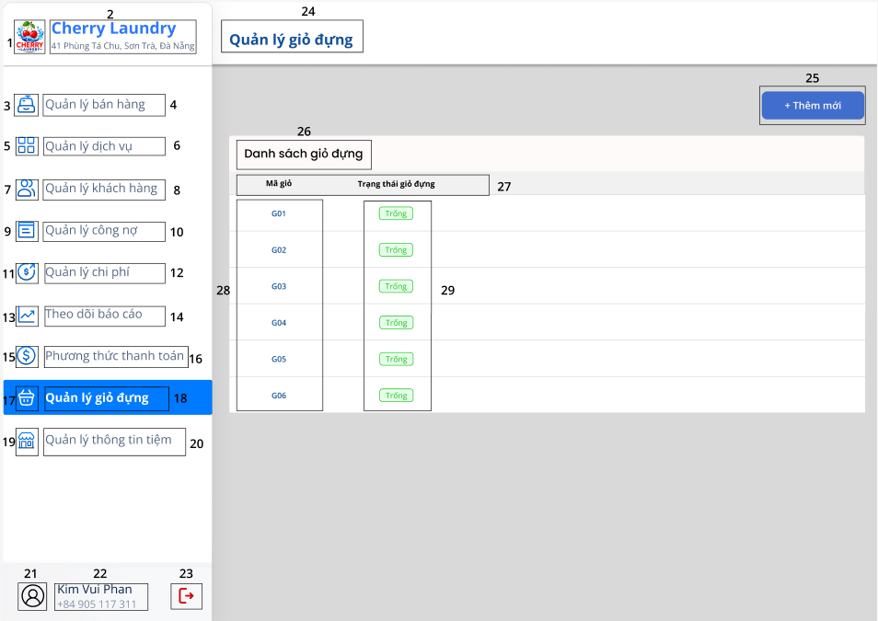

STT | Loại | Mô Tả | Ghi chú
1 | Logo | Hiển thị logo biểu tượng hình tròn Cherry Laundry | Hiển thị thương hiệu tiệm
2 | Text | Hiển thị tên tiệm "Cherry Laundry" và địa chỉ "41 Phùng Tá Chu, Sơn Trà, Đà Nẵng" | Hiển thị thông tin chi nhánh
3 | Icon | Hiển thị icon giỏ hàng của mục "Quản lý bán hàng" | Icon định danh chức năng
4 | Button | Hiển thị mục "Quản lý bán hàng" | - Sự kiện: Nhấn vào điều hướng đến màn hình Quản lý bán hàng
5 | Icon | Hiển thị icon danh mục của mục "Quản lý dịch vụ" | Icon định danh chức năng
6 | Button | Hiển thị mục "Quản lý dịch vụ" | - Sự kiện: Nhấn vào điều hướng đến màn hình Quản lý dịch vụ
7 | Icon | Hiển thị icon người dùng của mục "Quản lý khách hàng" | Icon định danh chức năng
8 | Button | Hiển thị mục "Quản lý khách hàng" | - Sự kiện: Nhấn vào điều hướng đến màn hình Quản lý khách hàng
9 | Icon | Hiển thị icon sổ sách của mục "Quản lý công nợ" | Icon định danh chức năng
10 | Button | Hiển thị mục "Quản lý công nợ" | - Sự kiện: Nhấn vào điều hướng đến màn hình Quản lý công nợ
11 | Icon | Hiển thị icon doanh thu của mục "Quản lý chi phí" | Icon định danh chức năng
12 | Button | Hiển thị mục "Quản lý chi phí" | - Sự kiện: Nhấn vào điều hướng đến màn hình Quản lý chi phí
13 | Icon | Hiển thị icon biểu đồ của mục "Theo dõi báo cáo" | Icon định danh chức năng
14 | Button | Hiển thị mục "Theo dõi báo cáo" | - Sự kiện: Nhấn vào điều hướng đến màn hình Theo dõi báo cáo
15 | Icon | Hiển thị icon tiền tệ của mục "Phương thức thanh toán" | Icon định danh chức năng
16 | Button | Hiển thị mục "Phương thức thanh toán"
17 | Icon | Hiển thị icon giỏ đồ của mục "Quản lý giỏ đựng" | Icon định danh chức năng
18 | Button | Hiển thị mục "Quản lý giỏ đựng" | - Sự kiện: Nhấn vào điều hướng đến màn hình Quản lý giỏ đựng  - Trạng thái: Đang active
19 | Icon | Hiển thị icon cửa hàng của mục "Quản lý thông tin tiệm" | Icon định danh chức năng
20 | Button | Hiển thị mục "Quản lý thông tin tiệm" | - Sự kiện: Nhấn vào điều hướng đến màn hình Quản lý thông tin tiệm
21 | Avatar | Hiển thị ảnh đại diện (avatar) của tài khoản người dùng | Hiển thị nhận diện cá nhân
22 | Text | Hiển thị tên người dùng "Kim Vui Phan" và SĐT "+84 905 117 311" | Hiển thị thông tin tài khoản đăng nhập
23 | Icon | Hiển thị icon Đăng xuất (màu đỏ) góc dưới sidebar | - Sự kiện: Nhấn vào để đăng xuất tài khoản
24 | Text | Hiển thị tiêu đề cứng "Quản lý thông tin cửa tiệm" như hình trên | Tiêu đề chính của màn hình
25 | Button | Hiển thị cứng nút "+ Thêm mới" | Sự kiện: Khi nhấn nút sẽ hiển thị màn hình / popup Thêm mới giỏ đựng.
26 | Text | Hiển thị tiêu đề cứng "Danh sách giỏ đựng" như hình trên | Tên bảng / khung danh sách giỏ đựng hiện tại trong cửa tiệm.
27 | Text | Hiển thị tiêu đề các cột trong bảng "Mã giỏ", "Trạng thái giỏ đựng" | Hàng tiêu đề chứa thông tin định danh mã giỏ và trạng thái sử dụng của giỏ đựng.
28 | Text | Hiển thị danh sách dữ liệu giỏ đựng (VD: G01, G02, G03,... kèm trạng thái "Trống" hoặc "Đang sử dụng") | Dữ liệu thực tế hiển thị chi tiết mã giỏ đựng
29 | Text | Hiển thị danh sách dữ liệu trạng thái giỏ đựng "Trống" hoặc "Đầy"

Màn hình quản lý chi phí
Màn hình danh sách chi phí

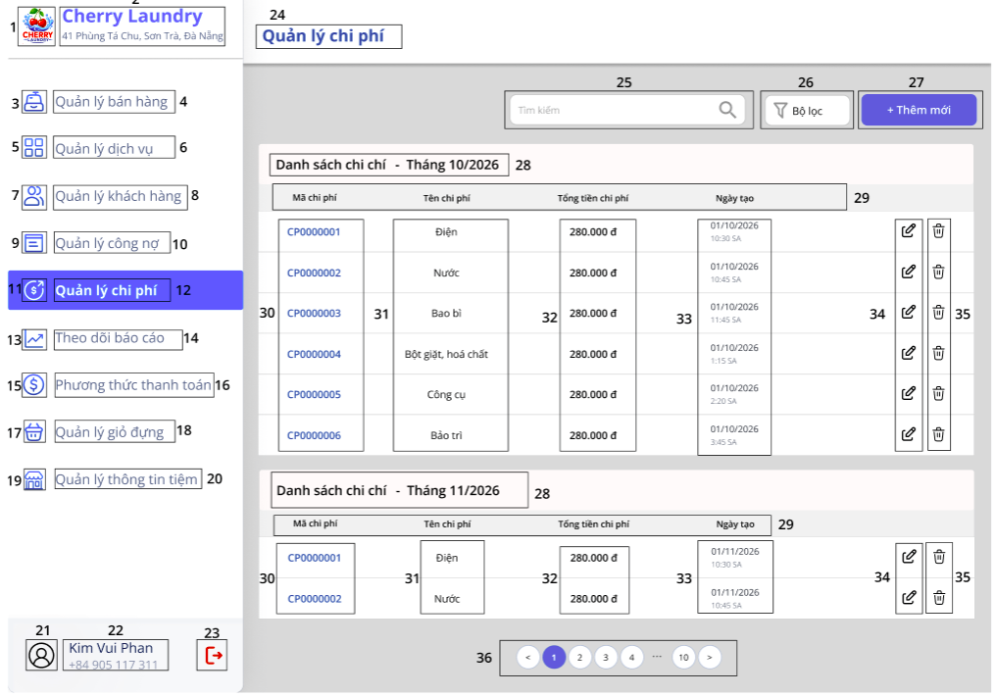
STT | Loại | Mô tả | Ghi chú / Quy tắc nghiệp vụ & Sự kiện
1 | Logo | Hiển thị logo biểu tượng hình tròn Cherry Laundry | Hiển thị thương hiệu tiệm
2 | Text | Hiển thị tên tiệm "Cherry Laundry" và địa chỉ "41 Phùng Tá Chu, Sơn Trà, Đà Nẵng" | Hiển thị thông tin chi nhánh
3 | Icon | Hiển thị icon giỏ hàng của mục "Quản lý bán hàng" | Icon định danh chức năng
4 | Button | Hiển thị mục "Quản lý bán hàng" | - Sự kiện: Nhấn vào điều hướng đến màn hình Quản lý bán hàng
5 | Icon | Hiển thị icon danh mục của mục "Quản lý dịch vụ" | Icon định danh chức năng
6 | Button | Hiển thị mục "Quản lý dịch vụ" | - Sự kiện: Nhấn vào điều hướng đến màn hình Quản lý dịch vụ
7 | Icon | Hiển thị icon người dùng của mục "Quản lý khách hàng" | Icon định danh chức năng
8 | Button | Hiển thị mục "Quản lý khách hàng" | - Sự kiện: Nhấn vào điều hướng đến màn hình Quản lý khách hàng
9 | Icon | Hiển thị icon sổ sách của mục "Quản lý công nợ" | Icon định danh chức năng
10 | Button | Hiển thị mục "Quản lý công nợ" | - Sự kiện: Nhấn vào điều hướng đến màn hình Quản lý công nợ
11 | Icon | Hiển thị icon doanh thu của mục "Quản lý chi phí" | Icon định danh chức năng
12 | Button | Hiển thị mục "Quản lý chi phí" | - Sự kiện: Nhấn vào điều hướng đến màn hình Quản lý chi phí
13 | Icon | Hiển thị icon biểu đồ của mục "Theo dõi báo cáo" | Icon định danh chức năng
14 | Button | Hiển thị mục "Theo dõi báo cáo" | - Sự kiện: Nhấn vào điều hướng đến màn hình Theo dõi báo cáo
15 | Icon | Hiển thị icon tiền tệ của mục "Phương thức thanh toán" | Icon định danh chức năng
16 | Button | Hiển thị mục "Phương thức thanh toán"
17 | Icon | Hiển thị icon giỏ đồ của mục "Quản lý giỏ đựng" | Icon định danh chức năng
18 | Button | Hiển thị mục "Quản lý giỏ đựng" | - Sự kiện: Nhấn vào điều hướng đến màn hình Quản lý giỏ đựng  - Trạng thái: Đang active
19 | Icon | Hiển thị icon cửa hàng của mục "Quản lý thông tin tiệm" | Icon định danh chức năng
20 | Button | Hiển thị mục "Quản lý thông tin tiệm" | - Sự kiện: Nhấn vào điều hướng đến màn hình Quản lý thông tin tiệm
21 | Avatar | Hiển thị ảnh đại diện (avatar) của tài khoản người dùng | Hiển thị nhận diện cá nhân
22 | Text | Hiển thị tên người dùng "Kim Vui Phan" và SĐT "+84 905 117 311" | Hiển thị thông tin tài khoản đăng nhập
23 | Icon | Hiển thị icon Đăng xuất (màu đỏ) góc dưới sidebar | - Sự kiện: Nhấn vào để đăng xuất tài khoản
24 | Text | Hiển thị tiêu đề cứng "Quản lý thông tin cửa tiệm" như hình trên | Tiêu đề chính của màn hình
25 | InputText | Hiển thị ô nhập liệu 'Tìm kiếm' chi phí kèm icon kính lúp như hình trên | Sự kiện: Cho phép nhập từ khóa tìm kiếm tên/mã chi phí.
26 | Button | Hiển thị nút 'Bộ lọc' kèm icon phễu như hình trên | Sự kiện: Khi nhấn vào sẽ hiển thị bộ lọc danh sách chi phí .
27 | Button | Hiển thị nút '+ Thêm mới' | Sự kiện: Nhấn nút sẽ mở popup/màn hình Thêm mới chi phí.
28 | Text | Hiển thị tiêu đề khung 'Danh sách chi phí - Tháng 10/2026' | Hiển thị danh sách chi phí tổng hợp theo tháng 10/2026.
29 | Text | Hiển thị tiêu đề các cột trong bảng ('Mã chi phí', 'Tên chi phí', 'Tổng tiền', 'Ngày tạo') | Hàng tiêu đề các cột định danh dữ liệu bảng chi phí tháng 10/2026.
30 | Text | Hiển thị dữ liệu cột 'Mã chi phí' tháng 10/2026 (VD: CP0000001 - CP0000006) | Mã định danh duy nhất của từng khoản chi phí trong tháng 10/2026.
31 | Text | Hiển thị dữ liệu cột 'Tên chi phí' tháng 10/2026 (VD: Điện, Nước, Sổ sách, Bột giặt hóa chất, Công cụ, Bảo trì) | Tên diễn giải khoản chi phí thực tế.
32 | Text | Hiển thị dữ liệu cột 'Tổng tiền' tháng 10/2026 (VD: 720.000đ, 280.000đ,...) | Giá trị số tiền chi phí tương ứng.
33 | Text | Hiển thị ngày giờ khởi tạo chi phí (VD: 01/10/2026 10:45 SA) | Mốc thời gian ngày giờ tạo bản ghi chi phí.
34 | Icon | Hiển thị các icon Cập nhật - cây bút ở mỗi dòng dữ liệu tháng 10/2026 | Sự kiện: Nhấn nút cập nhật để sửa chi phí
35 | Icon | Hiển thị các icon Xóa - thùng rác ở mỗi dòng dữ liệu tháng 10/2026 | Sự kiện:Nhấn nút Xóa để xóa khoản chi phí.
36 | Pagination | Hiển thị thanh phân trang với các nút chuyển trang '< 1 2 3 ... 10 >' | Sự kiện: Khi nhấn các số trang hoặc nút chuyển trang sang trái/phải sẽ chuyển sang trang danh sách tương ứng.

Màn hình thêm mới chi phí

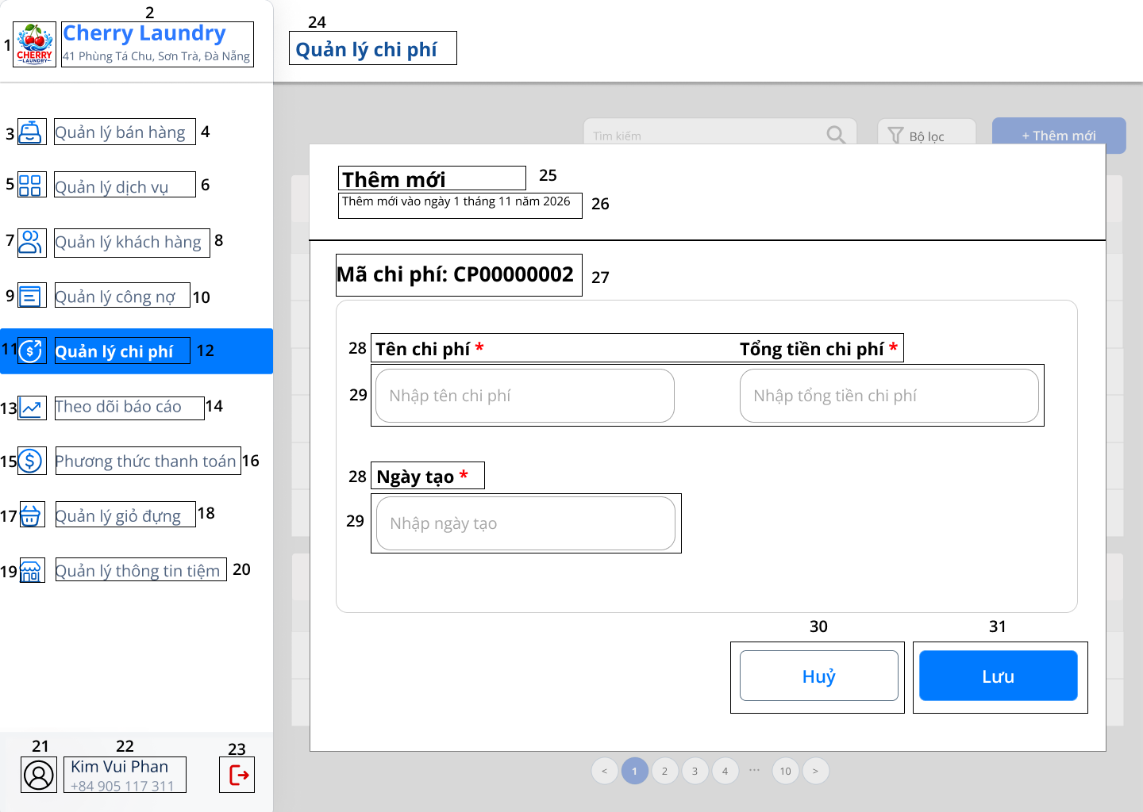

STT | Loại | Mô tả | Ghi chú / Quy tắc nghiệp vụ & Sự kiện
1 | Logo | Hiển thị logo biểu tượng hình tròn Cherry Laundry | Hiển thị thương hiệu tiệm
2 | Text | Hiển thị tên tiệm "Cherry Laundry" và địa chỉ "41 Phùng Tá Chu, Sơn Trà, Đà Nẵng" | Hiển thị thông tin chi nhánh
3 | Icon | Hiển thị icon giỏ hàng của mục "Quản lý bán hàng" | Icon định danh chức năng
4 | Button | Hiển thị mục "Quản lý bán hàng" | - Sự kiện: Nhấn vào điều hướng đến màn hình Quản lý bán hàng
5 | Icon | Hiển thị icon danh mục của mục "Quản lý dịch vụ" | Icon định danh chức năng
6 | Button | Hiển thị mục "Quản lý dịch vụ" | - Sự kiện: Nhấn vào điều hướng đến màn hình Quản lý dịch vụ
7 | Icon | Hiển thị icon người dùng của mục "Quản lý khách hàng" | Icon định danh chức năng
8 | Button | Hiển thị mục "Quản lý khách hàng" | - Sự kiện: Nhấn vào điều hướng đến màn hình Quản lý khách hàng
9 | Icon | Hiển thị icon sổ sách của mục "Quản lý công nợ" | Icon định danh chức năng
10 | Button | Hiển thị mục "Quản lý công nợ" | - Sự kiện: Nhấn vào điều hướng đến màn hình Quản lý công nợ
11 | Icon | Hiển thị icon doanh thu của mục "Quản lý chi phí" | Icon định danh chức năng
12 | Button | Hiển thị mục "Quản lý chi phí" | - Sự kiện: Nhấn vào điều hướng đến màn hình Quản lý chi phí
13 | Icon | Hiển thị icon biểu đồ của mục "Theo dõi báo cáo" | Icon định danh chức năng
14 | Button | Hiển thị mục "Theo dõi báo cáo" | - Sự kiện: Nhấn vào điều hướng đến màn hình Theo dõi báo cáo
15 | Icon | Hiển thị icon tiền tệ của mục "Phương thức thanh toán" | Icon định danh chức năng
16 | Button | Hiển thị mục "Phương thức thanh toán"
17 | Icon | Hiển thị icon giỏ đồ của mục "Quản lý giỏ đựng" | Icon định danh chức năng
18 | Button | Hiển thị mục "Quản lý giỏ đựng" | - Sự kiện: Nhấn vào điều hướng đến màn hình Quản lý giỏ đựng  - Trạng thái: Đang active
19 | Icon | Hiển thị icon cửa hàng của mục "Quản lý thông tin tiệm" | Icon định danh chức năng
20 | Button | Hiển thị mục "Quản lý thông tin tiệm" | - Sự kiện: Nhấn vào điều hướng đến màn hình Quản lý thông tin tiệm
21 | Avatar | Hiển thị ảnh đại diện (avatar) của tài khoản người dùng | Hiển thị nhận diện cá nhân
22 | Text | Hiển thị tên người dùng "Kim Vui Phan" và SĐT "+84 905 117 311" | Hiển thị thông tin tài khoản đăng nhập
23 | Icon | Hiển thị icon Đăng xuất (màu đỏ) góc dưới sidebar | - Sự kiện: Nhấn vào để đăng xuất tài khoản
24 | Text | Hiển thị tiêu đề cứng "Quản lý thông tin cửa tiệm" như hình trên | Tiêu đề chính của màn hình
25 | Text | Hiển thị tiêu đề popup ‘Thêm mới' | Tiêu đề chính của cửa sổ popup modal thêm mới chi phí.
26 | Text | Hiển thị ngày khởi tạo 'Thêm mới vào ngày 1 tháng 11 năm 2026' | Dòng văn bản phụ hiển thị thời gian hệ thống tự động ghi nhận khi mở popup thêm mới.
27 | Text | Hiển thị mã chi phí 'Mã chi phí: CP00000002' | Mã định danh duy nhất của khoản chi phí do hệ thống tự động sinh
28 | Text | Hiển thị nhãn tiêu đề trường 'Tên chi phí *', 'Tổng tiền chi phí *', 'Ngày tạo *' | Nhãn tiêu đề trường kèm dấu sao màu đỏ (*) thể hiện đây là trường thông tin bắt buộc nhập.
29 | InputText | Hiển thị ô nhập liệu tên chi phí, tổng tiền chi phí, nhập ngày tạo | Placeholder: 'Nhập tên chi phí'. Sự kiện: Cho phép nhập tên khoản chi phí, tổng tiền chi phí, nhập ngày tạo
30 | Button | Hiển thị nút 'Huỷ' | Sự kiện: Nhấn vào để đóng popup, hủy bỏ toàn bộ thay đổi vừa nhập.
31 | Button | Hiển thị nút 'Lưu' | Sự kiện: Nhấn vào để thực hiện kiểm tra dữ liệu và thêm mới thông tin chi phí vào hệ thống

Màn hình cập nhật chi phí

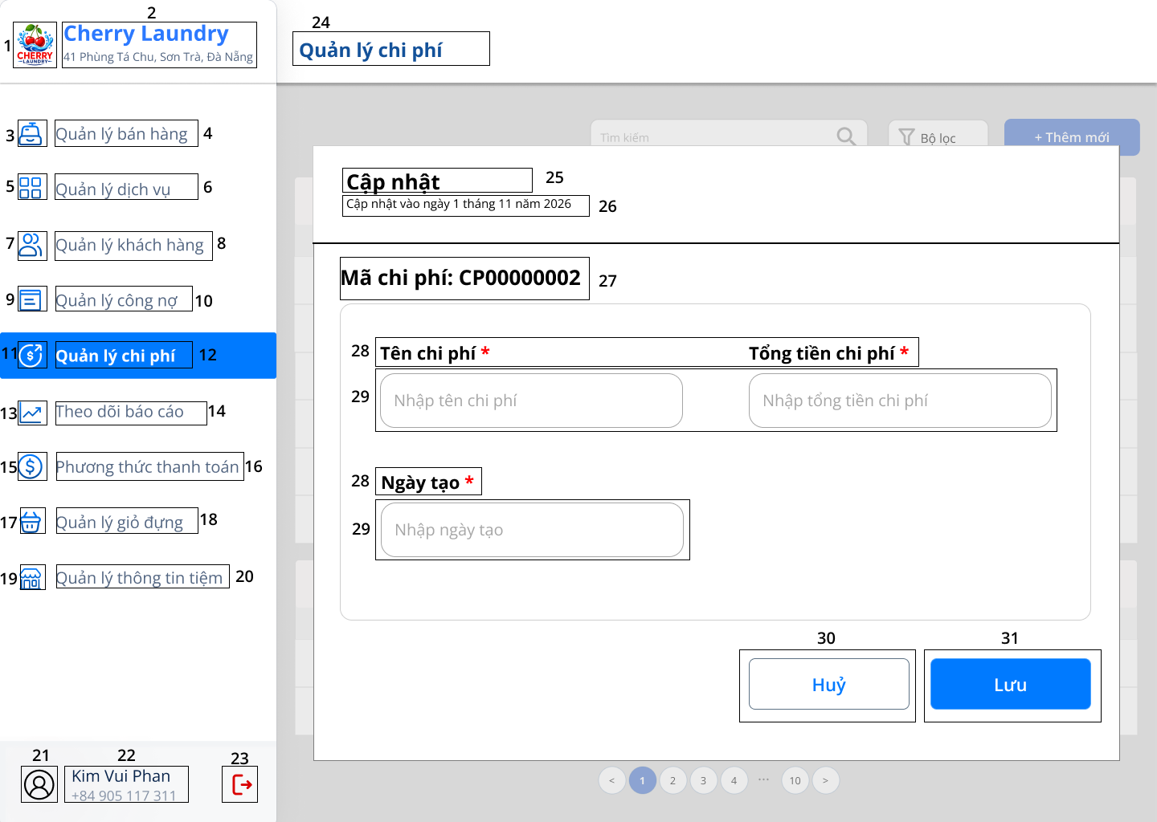

STT | Loại | Mô tả | Ghi chú / Quy tắc nghiệp vụ & Sự kiện
1 | Logo | Hiển thị logo biểu tượng hình tròn Cherry Laundry | Hiển thị thương hiệu tiệm
2 | Text | Hiển thị tên tiệm "Cherry Laundry" và địa chỉ "41 Phùng Tá Chu, Sơn Trà, Đà Nẵng" | Hiển thị thông tin chi nhánh
3 | Icon | Hiển thị icon giỏ hàng của mục "Quản lý bán hàng" | Icon định danh chức năng
4 | Button | Hiển thị mục "Quản lý bán hàng" | - Sự kiện: Nhấn vào điều hướng đến màn hình Quản lý bán hàng
5 | Icon | Hiển thị icon danh mục của mục "Quản lý dịch vụ" | Icon định danh chức năng
6 | Button | Hiển thị mục "Quản lý dịch vụ" | - Sự kiện: Nhấn vào điều hướng đến màn hình Quản lý dịch vụ
7 | Icon | Hiển thị icon người dùng của mục "Quản lý khách hàng" | Icon định danh chức năng
8 | Button | Hiển thị mục "Quản lý khách hàng" | - Sự kiện: Nhấn vào điều hướng đến màn hình Quản lý khách hàng
9 | Icon | Hiển thị icon sổ sách của mục "Quản lý công nợ" | Icon định danh chức năng
10 | Button | Hiển thị mục "Quản lý công nợ" | - Sự kiện: Nhấn vào điều hướng đến màn hình Quản lý công nợ
11 | Icon | Hiển thị icon doanh thu của mục "Quản lý chi phí" | Icon định danh chức năng
12 | Button | Hiển thị mục "Quản lý chi phí" | - Sự kiện: Nhấn vào điều hướng đến màn hình Quản lý chi phí
13 | Icon | Hiển thị icon biểu đồ của mục "Theo dõi báo cáo" | Icon định danh chức năng
14 | Button | Hiển thị mục "Theo dõi báo cáo" | - Sự kiện: Nhấn vào điều hướng đến màn hình Theo dõi báo cáo
15 | Icon | Hiển thị icon tiền tệ của mục "Phương thức thanh toán" | Icon định danh chức năng
16 | Button | Hiển thị mục "Phương thức thanh toán"
17 | Icon | Hiển thị icon giỏ đồ của mục "Quản lý giỏ đựng" | Icon định danh chức năng
18 | Button | Hiển thị mục "Quản lý giỏ đựng" | - Sự kiện: Nhấn vào điều hướng đến màn hình Quản lý giỏ đựng  - Trạng thái: Đang active
19 | Icon | Hiển thị icon cửa hàng của mục "Quản lý thông tin tiệm" | Icon định danh chức năng
20 | Button | Hiển thị mục "Quản lý thông tin tiệm" | - Sự kiện: Nhấn vào điều hướng đến màn hình Quản lý thông tin tiệm
21 | Avatar | Hiển thị ảnh đại diện (avatar) của tài khoản người dùng | Hiển thị nhận diện cá nhân
22 | Text | Hiển thị tên người dùng "Kim Vui Phan" và SĐT "+84 905 117 311" | Hiển thị thông tin tài khoản đăng nhập
23 | Icon | Hiển thị icon Đăng xuất (màu đỏ) góc dưới sidebar | - Sự kiện: Nhấn vào để đăng xuất tài khoản
24 | Text | Hiển thị tiêu đề cứng "Quản lý thông tin cửa tiệm" như hình trên | Tiêu đề chính của màn hình
25 | Text | Hiển thị tiêu đề popup 'Cập nhật' | Tiêu đề chính của cửa sổ popup modal cập nhật chi phí.
26 | Text | Hiển thị ngày khởi tạo 'Cập nhật vào ngày 1 tháng 11 năm 2026' | Dòng văn bản phụ hiển thị thời gian hệ thống tự động ghi nhận khi mở popup cập nhật.
27 | Text | Hiển thị mã chi phí 'Mã chi phí: CP00000002' | Mã định danh duy nhất của khoản chi phí do hệ thống tự động sinh
28 | Text | Hiển thị nhãn tiêu đề trường 'Tên chi phí *', 'Tổng tiền chi phí *', 'Ngày tạo *' | Nhãn tiêu đề trường kèm dấu sao màu đỏ (*) thể hiện đây là trường thông tin bắt buộc nhập.
29 | InputText | Hiển thị ô nhập liệu tên chi phí, tổng tiền chi phí, nhập ngày tạo kèm dữ liệu tương ứng | Placeholder: 'Nhập tên chi phí'. Sự kiện: Cho phép cập nhật tên khoản chi phí, tổng tiền chi phí, nhập ngày tạo
30 | Button | Hiển thị nút 'Huỷ' | Sự kiện: Nhấn vào để đóng popup, hủy bỏ toàn bộ thay đổi vừa nhập.
31 | Button | Hiển thị nút 'Lưu' | Sự kiện: Nhấn vào để thực hiện cập nhật thông tin chi phí đã cập nhật vào hệ thống

Màn hình quản lý thông tin cửa tiệm

Màn hình thông tin cửa tiệm
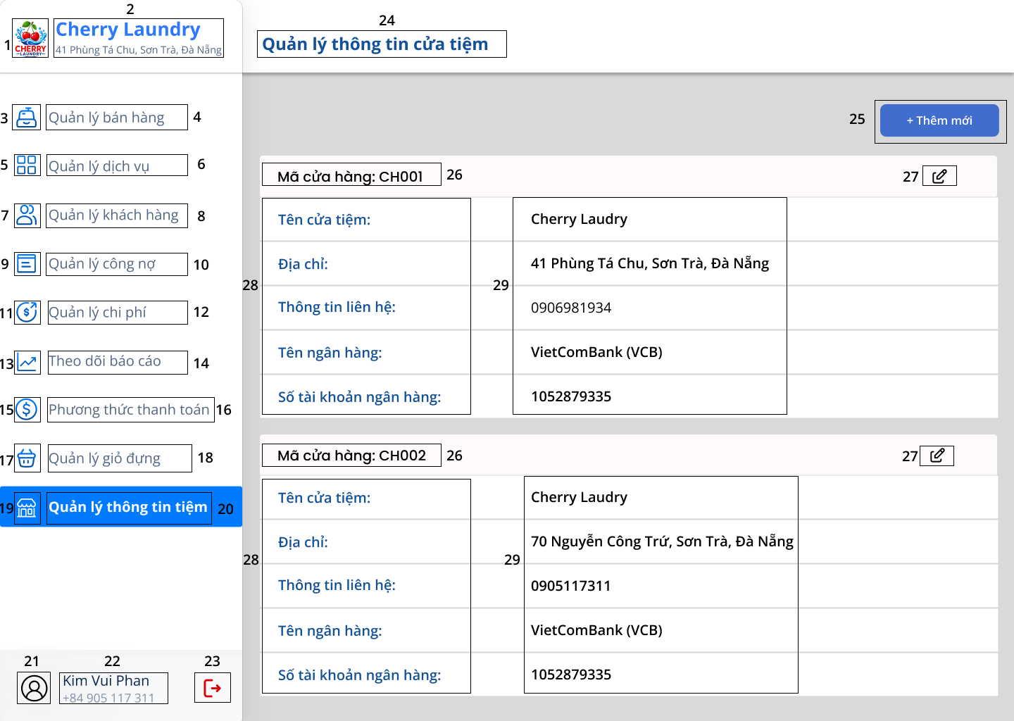

STT | Loại | Mô tả | Ghi chú / Sự kiện
1 | Logo | Hiển thị logo biểu tượng hình tròn Cherry Laundry | Hiển thị thương hiệu tiệm
2 | Text | Hiển thị tên tiệm "Cherry Laundry" và địa chỉ "41 Phùng Tá Chu, Sơn Trà, Đà Nẵng" | Hiển thị thông tin chi nhánh
3 | Icon | Hiển thị icon giỏ hàng của mục "Quản lý bán hàng" | Icon định danh chức năng
4 | Button | Hiển thị mục "Quản lý bán hàng" | - Sự kiện: Nhấn vào điều hướng đến màn hình Quản lý bán hàng
5 | Icon | Hiển thị icon danh mục của mục "Quản lý dịch vụ" | Icon định danh chức năng
6 | Button | Hiển thị mục "Quản lý dịch vụ" | - Sự kiện: Nhấn vào điều hướng đến màn hình Quản lý dịch vụ
7 | Icon | Hiển thị icon người dùng của mục "Quản lý khách hàng" | Icon định danh chức năng
8 | Button | Hiển thị mục "Quản lý khách hàng" | - Sự kiện: Nhấn vào điều hướng đến màn hình Quản lý khách hàng
9 | Icon | Hiển thị icon sổ sách của mục "Quản lý công nợ" | Icon định danh chức năng
10 | Button | Hiển thị mục "Quản lý công nợ" | - Sự kiện: Nhấn vào điều hướng đến màn hình Quản lý công nợ
11 | Icon | Hiển thị icon doanh thu của mục "Quản lý chi phí" | Icon định danh chức năng
12 | Button | Hiển thị mục "Quản lý chi phí" | - Sự kiện: Nhấn vào điều hướng đến màn hình Quản lý chi phí
13 | Icon | Hiển thị icon biểu đồ của mục "Theo dõi báo cáo" | Icon định danh chức năng
14 | Button | Hiển thị mục "Theo dõi báo cáo" | - Sự kiện: Nhấn vào điều hướng đến màn hình Theo dõi báo cáo
15 | Icon | Hiển thị icon tiền tệ của mục "Phương thức thanh toán" | Icon định danh chức năng
16 | Button | Hiển thị mục "Phương thức thanh toán"
17 | Icon | Hiển thị icon giỏ đồ của mục "Quản lý giỏ đựng" | Icon định danh chức năng
18 | Button | Hiển thị mục "Quản lý giỏ đựng" | - Sự kiện: Nhấn vào điều hướng đến màn hình Quản lý giỏ đựng
19 | Icon | Hiển thị icon cửa hàng của mục "Quản lý thông tin tiệm" | Icon định danh chức năng
20 | Button | Hiển thị mục "Quản lý thông tin tiệm" | - Trạng thái: Đang active  - Sự kiện: Nhấn vào điều hướng đến màn hình Quản lý thông tin tiệm
21 | Avatar | Hiển thị ảnh đại diện (avatar) của tài khoản người dùng | Hiển thị nhận diện cá nhân
22 | Text | Hiển thị tên người dùng "Kim Vui Phan" và SĐT "+84 905 117 311" | Hiển thị thông tin tài khoản đăng nhập
23 | Icon | Hiển thị icon Đăng xuất (màu đỏ) góc dưới sidebar | - Sự kiện: Nhấn vào để đăng xuất tài khoản
24 | Text | Hiển thị tiêu đề cứng "Quản lý thông tin cửa tiệm" như hình trên | Tiêu đề chính của màn hình
25 | Button | Hiển thị cứng nút "+ Thêm mới" | - Sự kiện: Nhấn vào để mở cửa sổ popup modal "Thêm mới" thông tin cửa tiệm.
26 | Text | Hiển thị cứng "Mã cửa hàng: CH001" | Mã định danh duy nhất của cửa hàng do hệ thống tự động sinh (Chỉ đọc, không cho phép người dùng chỉnh sửa).
27 | Icon | Hiển thị icon nút cập nhật (cây bút) | - Sự kiện: Nhấn vào để mở cửa sổ popup modal "Cập nhật" thông tin cửa tiệm.
28 | Text | Hiển thị cột nhãn tiêu đề các trường thông tin cửa tiệm ("Tên cửa tiệm:", "Địa chỉ:", "Thông tin liên hệ:", "Tên ngân hàng:", "Số tài khoản ngân hàng:")
29 | Text | Hiển thị cột giá trị dữ liệu thông tin cửa tiệm tương ứng ("Cherry Laudry", "41 Phùng Tá Chu, Sơn Trà, Đà Nẵng", "0906981934", "BIDV", "8821611571") | Cột hiển thị dữ liệu thực tế đang hoạt động của cửa tiệm.

Màn hình thêm thông tin cửa tiệm

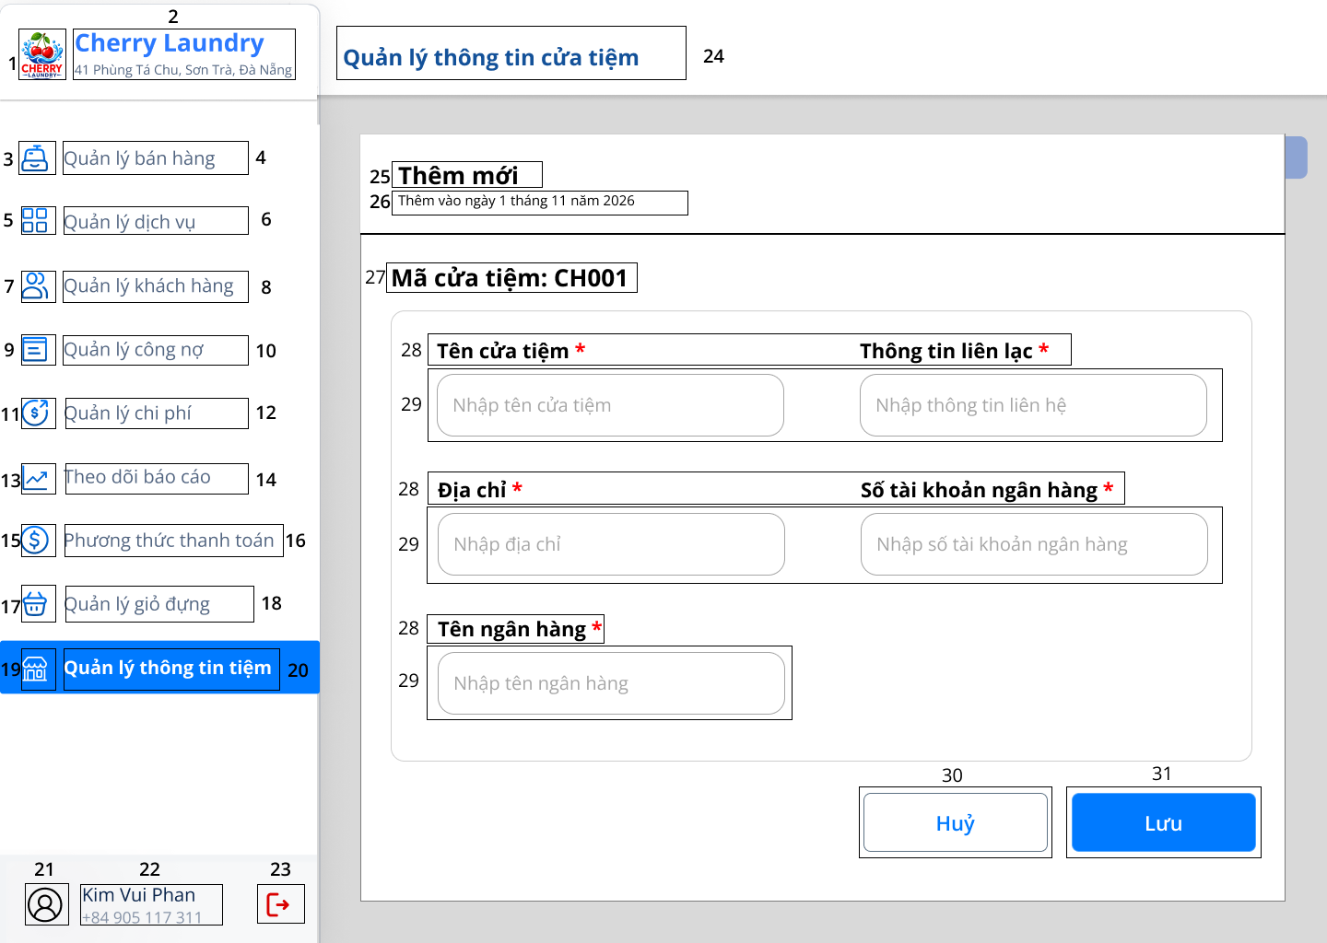

STT | Loại | Mô Tả | Ghi chú
1 | Logo | Hiển thị logo biểu tượng hình tròn Cherry Laundry | Hiển thị thương hiệu tiệm
2 | Text | Hiển thị tên tiệm "Cherry Laundry" và địa chỉ "41 Phùng Tá Chu, Sơn Trà, Đà Nẵng" | Hiển thị thông tin chi nhánh
3 | Icon | Hiển thị icon giỏ hàng của mục "Quản lý bán hàng" | Icon định danh chức năng
4 | Button | Hiển thị mục "Quản lý bán hàng" | - Sự kiện: Nhấn vào điều hướng đến màn hình Quản lý bán hàng
5 | Icon | Hiển thị icon danh mục của mục "Quản lý dịch vụ" | Icon định danh chức năng
6 | Button | Hiển thị mục "Quản lý dịch vụ" | - Sự kiện: Nhấn vào điều hướng đến màn hình Quản lý dịch vụ
7 | Icon | Hiển thị icon người dùng của mục "Quản lý khách hàng" | Icon định danh chức năng
8 | Button | Hiển thị mục "Quản lý khách hàng" | - Sự kiện: Nhấn vào điều hướng đến màn hình Quản lý khách hàng
9 | Icon | Hiển thị icon sổ sách của mục "Quản lý công nợ" | Icon định danh chức năng
10 | Button | Hiển thị mục "Quản lý công nợ" | - Sự kiện: Nhấn vào điều hướng đến màn hình Quản lý công nợ
11 | Icon | Hiển thị icon doanh thu của mục "Quản lý chi phí" | Icon định danh chức năng
12 | Button | Hiển thị mục "Quản lý chi phí" | - Sự kiện: Nhấn vào điều hướng đến màn hình Quản lý chi phí
13 | Icon | Hiển thị icon biểu đồ của mục "Theo dõi báo cáo" | Icon định danh chức năng
14 | Button | Hiển thị mục "Theo dõi báo cáo" | - Sự kiện: Nhấn vào điều hướng đến màn hình Theo dõi báo cáo
15 | Icon | Hiển thị icon tiền tệ của mục "Phương thức thanh toán" | Icon định danh chức năng
16 | Button | Hiển thị mục "Phương thức thanh toán"
17 | Icon | Hiển thị icon giỏ đồ của mục "Quản lý giỏ đựng" | Icon định danh chức năng
18 | Button | Hiển thị mục "Quản lý giỏ đựng" | - Sự kiện: Nhấn vào điều hướng đến màn hình Quản lý giỏ đựng
19 | Icon | Hiển thị icon cửa hàng của mục "Quản lý thông tin tiệm" | Icon định danh chức năng
20 | Button | Hiển thị mục "Quản lý thông tin tiệm" | - Trạng thái: Đang active  - Sự kiện: Nhấn vào điều hướng đến màn hình Quản lý thông tin tiệm
21 | Avatar | Hiển thị ảnh đại diện (avatar) của tài khoản người dùng | Hiển thị nhận diện cá nhân
22 | Text | Hiển thị tên người dùng "Kim Vui Phan" và SĐT "+84 905 117 311" | Hiển thị thông tin tài khoản đăng nhập
23 | Icon | Hiển thị icon Đăng xuất (màu đỏ) góc dưới sidebar | - Sự kiện: Nhấn vào để đăng xuất tài khoản
24 | Text | Hiển thị tiêu đề cứng "Quản lý thông tin cửa tiệm" như hình trên | Tiêu đề chính của màn hình
25 | Text | Hiển thị tiêu đề popup "Thêm mới" | Tiêu đề chính của cửa sổ popup modal
26 | Text | Hiển thị ngày khởi tạo "Thêm mới vào ngày 1 tháng 11 năm 2026" | Dòng văn bản phụ ghi nhận thời gian hệ thống tự động sinh khi mở popup
27 | Text | Hiển thị mã cửa tiệm tự sinh "Mã cửa tiệm: CH001" | Mã định danh duy nhất của cửa tiệm do hệ thống tự sinh (không cho sửa)
28 | Text | Hiển thị nhãn tiêu đề trường "Tên cửa tiệm *", "Thông tin liên lạc *","Địa chỉ *", "Số tài khoản ngân hàng *", "Tên ngân hàng *" | Trường bắt buộc nhập (có dấu * màu đỏ)
29 | InputText | Hiển thị ô nhập liệu tên cửa tiệm, thông tin liên lạc, địa chỉ, số tài khoản ngân hàng, tên ngân hàng
30 | Button | Hiển thị nút "Huỷ" | - Sự kiện: Nhấn vào để đóng popup và huỷ thông tin nhập
31 | Button | Hiển thị nút "Lưu" | - Sự kiện: Nhấn vào để lưu thông tin cửa tiệm mới vào hệ thống

Màn hình cập nhật thông tin cửa tiệm

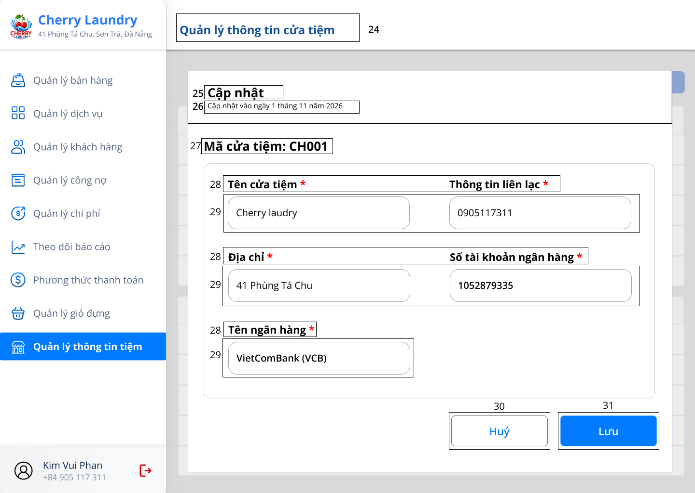

STT | Loại | Mô Tả | Ghi chú
1 | Logo | Hiển thị logo biểu tượng hình tròn Cherry Laundry | Hiển thị thương hiệu tiệm
2 | Text | Hiển thị tên tiệm "Cherry Laundry" và địa chỉ "41 Phùng Tá Chu, Sơn Trà, Đà Nẵng" | Hiển thị thông tin chi nhánh
3 | Icon | Hiển thị icon giỏ hàng của mục "Quản lý bán hàng" | Icon định danh chức năng
4 | Button | Hiển thị mục "Quản lý bán hàng" | - Sự kiện: Nhấn vào điều hướng đến màn hình Quản lý bán hàng
5 | Icon | Hiển thị icon danh mục của mục "Quản lý dịch vụ" | Icon định danh chức năng
6 | Button | Hiển thị mục "Quản lý dịch vụ" | - Sự kiện: Nhấn vào điều hướng đến màn hình Quản lý dịch vụ
7 | Icon | Hiển thị icon người dùng của mục "Quản lý khách hàng" | Icon định danh chức năng
8 | Button | Hiển thị mục "Quản lý khách hàng" | - Sự kiện: Nhấn vào điều hướng đến màn hình Quản lý khách hàng
9 | Icon | Hiển thị icon sổ sách của mục "Quản lý công nợ" | Icon định danh chức năng
10 | Button | Hiển thị mục "Quản lý công nợ" | - Sự kiện: Nhấn vào điều hướng đến màn hình Quản lý công nợ
11 | Icon | Hiển thị icon doanh thu của mục "Quản lý chi phí" | Icon định danh chức năng
12 | Button | Hiển thị mục "Quản lý chi phí" | - Sự kiện: Nhấn vào điều hướng đến màn hình Quản lý chi phí
13 | Icon | Hiển thị icon biểu đồ của mục "Theo dõi báo cáo" | Icon định danh chức năng
14 | Button | Hiển thị mục "Theo dõi báo cáo" | - Sự kiện: Nhấn vào điều hướng đến màn hình Theo dõi báo cáo
15 | Icon | Hiển thị icon tiền tệ của mục "Phương thức thanh toán" | Icon định danh chức năng
16 | Button | Hiển thị mục "Phương thức thanh toán"
17 | Icon | Hiển thị icon giỏ đồ của mục "Quản lý giỏ đựng" | Icon định danh chức năng
18 | Button | Hiển thị mục "Quản lý giỏ đựng" | - Sự kiện: Nhấn vào điều hướng đến màn hình Quản lý giỏ đựng
19 | Icon | Hiển thị icon cửa hàng của mục "Quản lý thông tin tiệm" | Icon định danh chức năng
20 | Button | Hiển thị mục "Quản lý thông tin tiệm" | - Trạng thái: Đang active  - Sự kiện: Nhấn vào điều hướng đến màn hình Quản lý thông tin tiệm
21 | Avatar | Hiển thị ảnh đại diện (avatar) của tài khoản người dùng | Hiển thị nhận diện cá nhân
22 | Text | Hiển thị tên người dùng "Kim Vui Phan" và SĐT "+84 905 117 311" | Hiển thị thông tin tài khoản đăng nhập
23 | Icon | Hiển thị icon Đăng xuất (màu đỏ) góc dưới sidebar | - Sự kiện: Nhấn vào để đăng xuất tài khoản
24 | Text | Hiển thị tiêu đề cứng "Quản lý thông tin cửa tiệm" như hình trên | Tiêu đề chính của màn hình
25 | Text | Hiển thị tiêu đề popup "Cập nhật" | Tiêu đề chính của cửa sổ popup modal
26 | Text | Hiển thị ngày khởi tạo "Cập nhật vào ngày 1 tháng 11 năm 2026" | Dòng văn bản phụ ghi nhận thời gian hệ thống tự động sinh khi mở popup
27 | Text | Hiển thị mã cửa tiệm tự sinh "Mã cửa tiệm: CH001" | Mã định danh duy nhất của cửa tiệm do hệ thống tự sinh
28 | Text | Hiển thị nhãn tiêu đề trường "Tên cửa tiệm *", "Thông tin liên lạc *","Địa chỉ *", "Số tài khoản ngân hàng *", "Tên ngân hàng *" | Trường bắt buộc nhập (có dấu * màu đỏ)
29 | InputText | Hiển thị ô nhập liệu tên cửa tiệm, thông tin liên lạc, địa chỉ, số tài khoản ngân hàng, tên ngân hàng kèm các dữ liệu tương ứng | - Sự kiện: Cập nhật lại thông tin cửa tiệm
30 | Button | Hiển thị nút "Huỷ" | - Sự kiện: Nhấn vào để đóng popup và huỷ thông tin nhập
31 | Button | Hiển thị nút "Lưu" | - Sự kiện: Nhấn vào để lưu thông tin cửa tiệm mới cập nhật vào hệ thống

Màn hình quản lý tài khoản
Màn hình xem tài khoản trong quản lý tài khoản

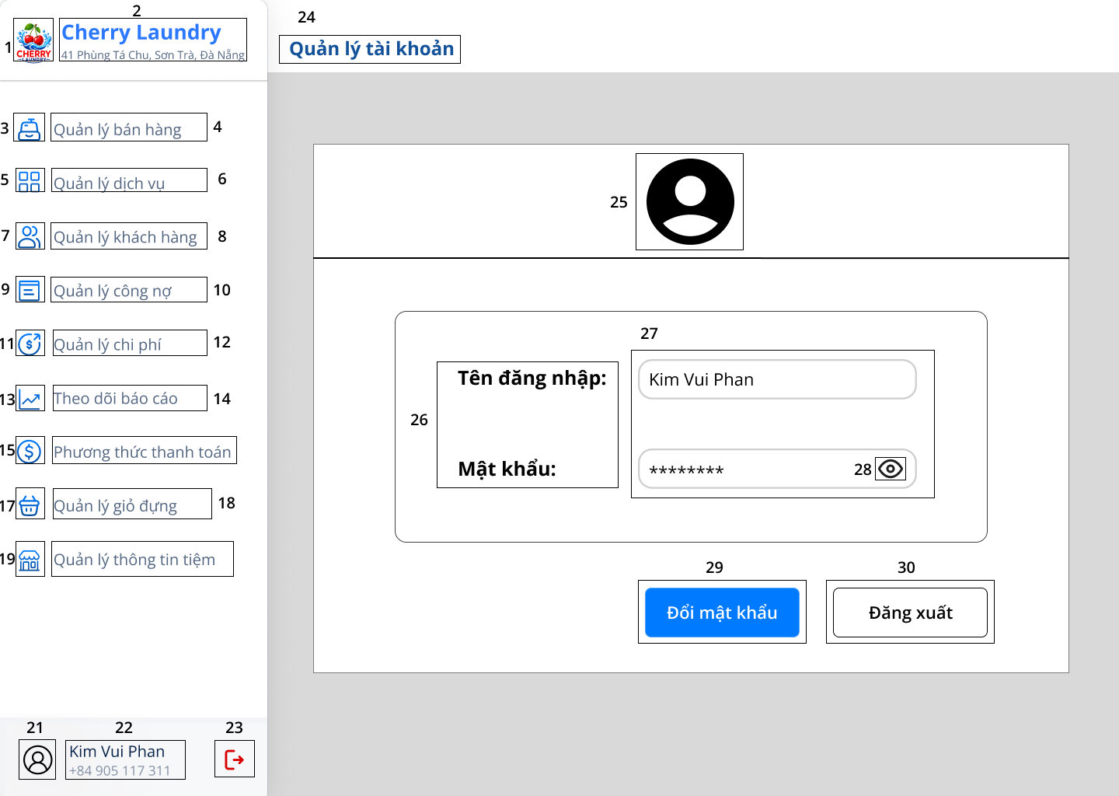

STT | Loại | Mô tả | Ghi chú / Sự kiện
1 | Logo | Hiển thị logo biểu tượng hình tròn Cherry Laundry | Hiển thị thương hiệu tiệm
2 | Text | Hiển thị tên tiệm "Cherry Laundry" và địa chỉ "41 Phùng Tá Chu, Sơn Trà, Đà Nẵng" | Hiển thị thông tin chi nhánh
3 | Icon | Hiển thị icon giỏ hàng của mục "Quản lý bán hàng" | Icon định danh chức năng
4 | Button | Hiển thị mục "Quản lý bán hàng" | - Sự kiện: Nhấn vào điều hướng đến màn hình Quản lý bán hàng
5 | Icon | Hiển thị icon danh mục của mục "Quản lý dịch vụ" | Icon định danh chức năng
6 | Button | Hiển thị mục "Quản lý dịch vụ" | - Sự kiện: Nhấn vào điều hướng đến màn hình Quản lý dịch vụ
7 | Icon | Hiển thị icon người dùng của mục "Quản lý khách hàng" | Icon định danh chức năng
8 | Button | Hiển thị mục "Quản lý khách hàng" | - Sự kiện: Nhấn vào điều hướng đến màn hình Quản lý khách hàng
9 | Icon | Hiển thị icon sổ sách của mục "Quản lý công nợ" | Icon định danh chức năng
10 | Button | Hiển thị mục "Quản lý công nợ" | - Sự kiện: Nhấn vào điều hướng đến màn hình Quản lý công nợ
11 | Icon | Hiển thị icon doanh thu của mục "Quản lý chi phí" | Icon định danh chức năng
12 | Button | Hiển thị mục "Quản lý chi phí" | - Sự kiện: Nhấn vào điều hướng đến màn hình Quản lý chi phí
13 | Icon | Hiển thị icon biểu đồ của mục "Theo dõi báo cáo" | Icon định danh chức năng
14 | Button | Hiển thị mục "Theo dõi báo cáo" | - Sự kiện: Nhấn vào điều hướng đến màn hình Theo dõi báo cáo
15 | Icon | Hiển thị icon tiền tệ của mục "Phương thức thanh toán" | Icon định danh chức năng
16 | Button | Hiển thị mục "Phương thức thanh toán"
17 | Icon | Hiển thị icon giỏ đồ của mục "Quản lý giỏ đựng" | Icon định danh chức năng
18 | Button | Hiển thị mục "Quản lý giỏ đựng" | - Sự kiện: Nhấn vào điều hướng đến màn hình Quản lý giỏ đựng
19 | Icon | Hiển thị icon cửa hàng của mục "Quản lý thông tin tiệm" | Icon định danh chức năng
20 | Button | Hiển thị mục "Quản lý thông tin tiệm" | - Sự kiện: Nhấn vào điều hướng đến màn hình Quản lý thông tin tiệm
21 | Avatar | Hiển thị ảnh đại diện (avatar) của tài khoản người dùng | Hiển thị nhận diện cá nhân
22 | Text | Hiển thị tên người dùng "Kim Vui Phan" và SĐT "+84 905 117 311" | Hiển thị thông tin tài khoản đăng nhập
23 | Icon | Hiển thị icon Đăng xuất (màu đỏ) góc dưới sidebar | - Sự kiện: Nhấn vào để đăng xuất tài khoản
24 | Text | Hiển thị tiêu đề màn hình "Phương thức thanh toán" | Tiêu đề chính của màn hình
25 | Avatar | Hiển thị hình ảnh avatar đại diện lớn chính giữa khung thông tin | Biểu tượng avatar người dùng hiển thị trực quan ở trung tâm khung.
26 | Text | Hiển thị các nhãn trường 'Tên đăng nhập:', 'Mật khẩu:' | Văn bản tĩnh tiêu đề nhãn định danh ô thông tin.
27 | InputText | Hiển thị ô chứa Tên đăng nhập 'Kim Vui Phan' và Mật khẩu '********'
28 | Icon | Hiển thị icon mắt ẩn/hiện mật khẩu | - Sự kiện: Nhấn vào để chuyển đổi giữa trạng thái ẩn (********) và hiện chuỗi mật khẩu thực tế.
29 | Button | Hiển thị nút 'Đổi mật khẩu' | - Sự kiện: Nhấn vào để mở cửa sổ Popup 'Đổi mật khẩu'.
30 | Button | Hiển thị nút 'Đăng xuất' | - Sự kiện: Nhấn vào để hiển thị hộp thoại xác nhận 'Rời khỏi trang web?'.

Màn hình đổi mật khẩu trong quản lý tài khoản

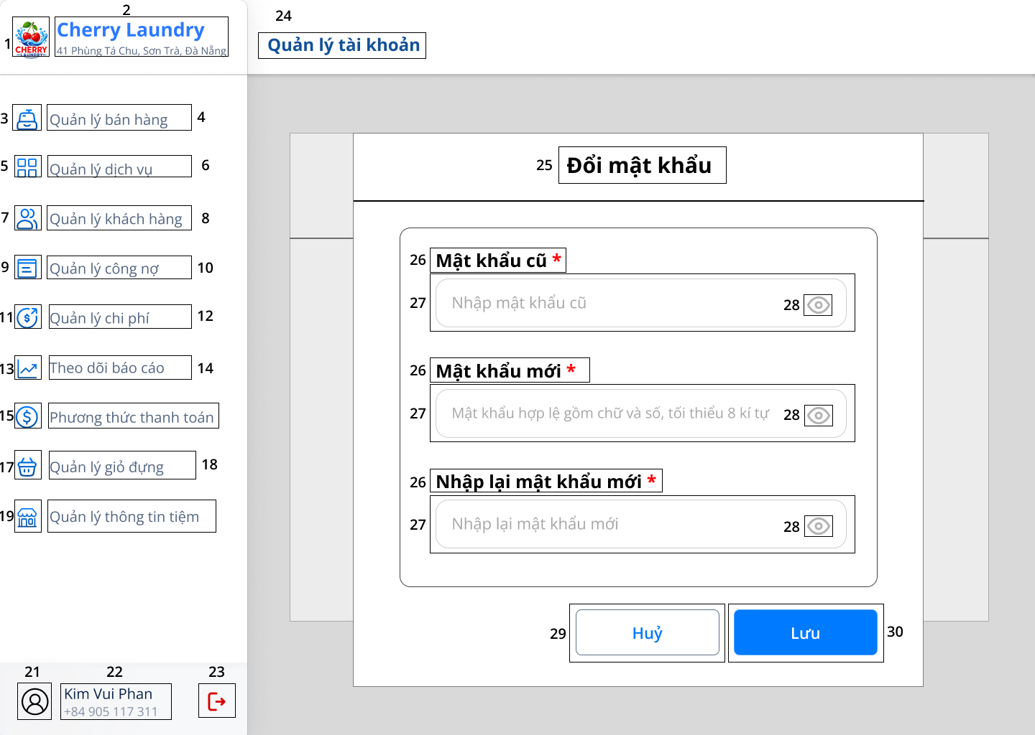

STT | Loại | Mô tả | Ghi chú / Sự kiện
1 | Logo | Hiển thị logo biểu tượng hình tròn Cherry Laundry | Hiển thị thương hiệu tiệm
2 | Text | Hiển thị tên tiệm "Cherry Laundry" và địa chỉ "41 Phùng Tá Chu, Sơn Trà, Đà Nẵng" | Hiển thị thông tin chi nhánh
3 | Icon | Hiển thị icon giỏ hàng của mục "Quản lý bán hàng" | Icon định danh chức năng
4 | Button | Hiển thị mục "Quản lý bán hàng" | - Sự kiện: Nhấn vào điều hướng đến màn hình Quản lý bán hàng
5 | Icon | Hiển thị icon danh mục của mục "Quản lý dịch vụ" | Icon định danh chức năng
6 | Button | Hiển thị mục "Quản lý dịch vụ" | - Sự kiện: Nhấn vào điều hướng đến màn hình Quản lý dịch vụ
7 | Icon | Hiển thị icon người dùng của mục "Quản lý khách hàng" | Icon định danh chức năng
8 | Button | Hiển thị mục "Quản lý khách hàng" | - Sự kiện: Nhấn vào điều hướng đến màn hình Quản lý khách hàng
9 | Icon | Hiển thị icon sổ sách của mục "Quản lý công nợ" | Icon định danh chức năng
10 | Button | Hiển thị mục "Quản lý công nợ" | - Sự kiện: Nhấn vào điều hướng đến màn hình Quản lý công nợ
11 | Icon | Hiển thị icon doanh thu của mục "Quản lý chi phí" | Icon định danh chức năng
12 | Button | Hiển thị mục "Quản lý chi phí" | - Sự kiện: Nhấn vào điều hướng đến màn hình Quản lý chi phí
13 | Icon | Hiển thị icon biểu đồ của mục "Theo dõi báo cáo" | Icon định danh chức năng
14 | Button | Hiển thị mục "Theo dõi báo cáo" | - Sự kiện: Nhấn vào điều hướng đến màn hình Theo dõi báo cáo
15 | Icon | Hiển thị icon tiền tệ của mục "Phương thức thanh toán" | Icon định danh chức năng
16 | Button | Hiển thị mục "Phương thức thanh toán"
17 | Icon | Hiển thị icon giỏ đồ của mục "Quản lý giỏ đựng" | Icon định danh chức năng
18 | Button | Hiển thị mục "Quản lý giỏ đựng" | - Sự kiện: Nhấn vào điều hướng đến màn hình Quản lý giỏ đựng
19 | Icon | Hiển thị icon cửa hàng của mục "Quản lý thông tin tiệm" | Icon định danh chức năng
20 | Button | Hiển thị mục "Quản lý thông tin tiệm" | - Sự kiện: Nhấn vào điều hướng đến màn hình Quản lý thông tin tiệm
21 | Avatar | Hiển thị ảnh đại diện (avatar) của tài khoản người dùng | Hiển thị nhận diện cá nhân
22 | Text | Hiển thị tên người dùng "Kim Vui Phan" và SĐT "+84 905 117 311" | Hiển thị thông tin tài khoản đăng nhập
23 | Icon | Hiển thị icon Đăng xuất (màu đỏ) góc dưới sidebar | - Sự kiện: Nhấn vào để đăng xuất tài khoản
24 | Text | Hiển thị tiêu đề màn hình "Phương thức thanh toán" | Tiêu đề chính của màn hình
25 | Text | Hiển thị tiêu đề popup 'Đổi mật khẩu' | Tiêu đề chính cửa sổ
26 | Text | Hiển thị nhãn tiêu đề trường: 'Mật khẩu cũ *', 'Mật khẩu mới *', 'Nhập lại mật khẩu mới *' | Nhãn tiêu đề các trường dữ liệu bắt buộc nhập (kèm dấu * màu đỏ).
27 | InputText | Hiển thị các ô nhập liệu mật khẩu với placeholder gợi ý:  - 'Nhập mật khẩu cũ'  - 'Mật khẩu hợp lệ gồm chữ và số, tối thiểu 8 kí tự'  - 'Nhập lại mật khẩu mới' | - Validation:  + Mật khẩu cũ: Bắt buộc nhập, phải khớp với mật khẩu hiện tại.  + Mật khẩu mới: Bắt buộc nhập, bao gồm cả chữ và số, độ dài >= 8 ký tự.  + Nhập lại MK mới: Bắt buộc nhập, phải trùng khớp 100% với Mật khẩu mới.
28 | Icon | Hiển thị icon mắt ẩn/hiện mật khẩu tại góc phải mỗi ô nhập | - Sự kiện: Nhấn vào để chuyển đổi hiển thị/ẩn ký tự mật khẩu tại ô tương ứng.
29 | Button | Hiển thị nút 'Huỷ' | - Sự kiện: Đóng popup và hủy bỏ thao tác mà không lưu thay đổi.
30 | Button | Hiển thị nút 'Lưu' | - Sự kiện: Gửi yêu cầu cập nhật mật khẩu lên hệ thống.  - Quy tắc: Hợp lệ -> Lưu thành công và hiển thị popup 'Đổi mật khẩu thành công!'; Vi phạm -> Hiển thị thông báo lỗi màu đỏ tương ứng dưới ô nhập.

Màn hình quản lý loại khách hàng
Màn hình danh sách loại khách hàng

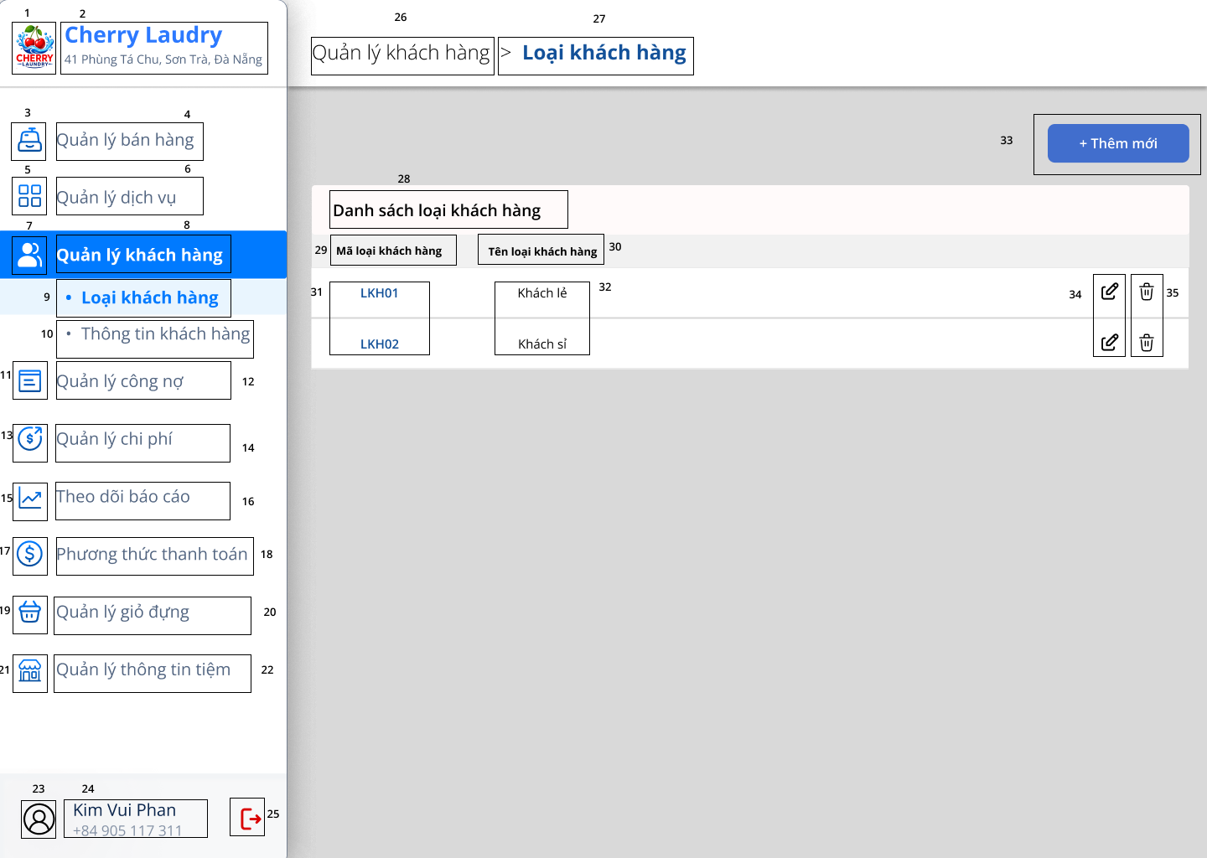
STT | Loại | Mô tả | Ghi chú / Sự kiện
1 | Logo | Hiển thị logo biểu tượng hình tròn Cherry Laundry | Hiển thị thương hiệu tiệm
2 | Text | Hiển thị tên tiệm "Cherry Laundry" và địa chỉ "41 Phùng Tá Chu, Sơn Trà, Đà Nẵng" | Hiển thị thông tin chi nhánh
3 | Icon | Hiển thị icon giỏ hàng của mục "Quản lý bán hàng" | Icon định danh chức năng
4 | Button | Hiển thị mục "Quản lý bán hàng" | - Sự kiện: Nhấn vào điều hướng đến màn hình Quản lý bán hàng
5 | Icon | Hiển thị icon danh mục của mục "Quản lý dịch vụ" | Icon định danh chức năng
6 | Button | Hiển thị mục "Quản lý dịch vụ" | - Sự kiện: Nhấn vào điều hướng đến màn hình Quản lý dịch vụ
7 | Icon | Hiển thị icon người dùng của mục "Quản lý khách hàng" | Icon định danh chức năng
8 | Button | Hiển thị mục "Quản lý khách hàng" | - Trạng thái: Đang active (tô nền xanh thể hiện nhóm chức năng hiện tại)  - Sự kiện: Nhấn vào để mở rộng/thu gọn danh sách menu con
9 | Button | Hiển thị mục con "Loại khách hàng" thuộc "Quản lý khách hàng" | - Trạng thái: Đang active (chữ in đậm màu xanh, nền xanh nhạt thể hiện màn hình hiện tại)
10 | Button | Hiển thị mục con "Thông tin khách hàng" thuộc "Quản lý khách hàng" | - Sự kiện: Nhấn vào điều hướng đến màn hình Thông tin khách hàng
11 | Icon | Hiển thị icon sổ sách của mục "Quản lý công nợ" | Icon định danh chức năng
12 | Button | Hiển thị mục "Quản lý công nợ" | - Sự kiện: Nhấn vào điều hướng đến màn hình Quản lý công nợ
13 | Icon | Hiển thị icon doanh thu của mục "Quản lý chi phí" | Icon định danh chức năng
14 | Button | Hiển thị mục "Quản lý chi phí" | - Sự kiện: Nhấn vào điều hướng đến màn hình Quản lý chi phí
15 | Icon | Hiển thị icon biểu đồ của mục "Theo dõi báo cáo" | Icon định danh chức năng
16 | Button | Hiển thị mục "Theo dõi báo cáo" | - Sự kiện: Nhấn vào điều hướng đến màn hình Theo dõi báo cáo
17 | Icon | Hiển thị icon tiền tệ của mục "Phương thức thanh toán" | Icon định danh chức năng
18 | Button | Hiển thị mục "Phương thức thanh toán" | - Sự kiện: Nhấn vào điều hướng đến màn hình Phương thức thanh toán
19 | Icon | Hiển thị icon giỏ đồ của mục "Quản lý giỏ đựng" | Icon định danh chức năng
20 | Button | Hiển thị mục "Quản lý giỏ đựng" | - Sự kiện: Nhấn vào điều hướng đến màn hình Quản lý giỏ đựng
21 | Icon | Hiển thị icon cửa hàng của mục "Quản lý thông tin tiệm" | Icon định danh chức năng
22 | Button | Hiển thị mục "Quản lý thông tin tiệm" | - Sự kiện: Nhấn vào điều hướng đến màn hình Quản lý thông tin tiệm
23 | Avatar | Hiển thị ảnh đại diện (avatar) của tài khoản người dùng | Hiển thị nhận diện cá nhân
24 | Text | Hiển thị tên người dùng "Kim Vui Phan" và SĐT "+84 905 117 311" | Hiển thị thông tin tài khoản đăng nhập
25 | Icon | Hiển thị icon Đăng xuất (màu đỏ) góc dưới sidebar | - Sự kiện: Nhấn vào để đăng xuất tài khoản
26 | Text | Hiển thị tên nhóm chức năng "Quản lý khách hàng" trên thanh đường dẫn | Đường dẫn điều hướng (breadcrumb)
27 | Text | Hiển thị ký hiệu ">" và tiêu đề màn hình "Loại khách hàng" | Tiêu đề chính của màn hình
28 | Text | Hiển thị tiêu đề khối "Danh sách loại khách hàng" | Tiêu đề khối dữ liệu danh sách
29 | Text | Hiển thị tiêu đề cột "Mã loại khách hàng" | Tiêu đề định danh thông tin cho cột
30 | Text | Hiển thị tiêu đề cột "Tên loại khách hàng" | Tiêu đề định danh thông tin cho cột
31 | Text | Hiển thị mã loại khách hàng "LKH01", "LKH02" | Mã do hệ thống tự động tạo
32 | Text | Hiển thị tên loại khách hàng "Khách lẻ", "Khách sỉ" | Hiển thị tên loại khách hàng tương ứng
33 | Button | Hiển thị nút "+ Thêm mới" | - Sự kiện: Nhấn vào để mở form/popup thêm mới loại khách hàng
34 | Icon | Hiển thị icon Cập nhật (cây bút) tại mỗi dòng | - Sự kiện: Nhấn vào để mở form/popup cập nhật tên loại khách hàng tương ứng
35 | Icon | Hiển thị icon Xóa (thùng rác) tại mỗi dòng | - Sự kiện: Nhấn vào để hiển thị hộp thoại xác nhận xóa loại khách hàng tương ứng

Màn hình thêm mới loại khách hàng

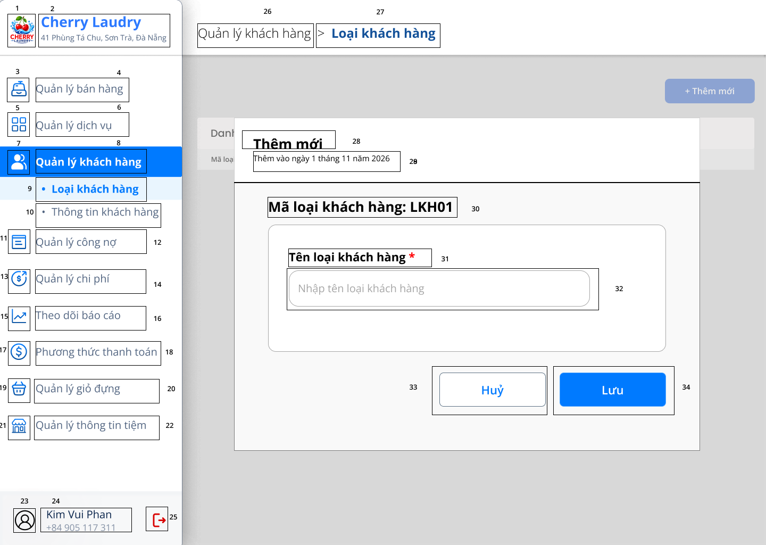
STT | Loại | Mô tả | Ghi chú / Sự kiện
1 | Logo | Hiển thị logo biểu tượng hình tròn Cherry Laundry | Hiển thị thương hiệu tiệm
2 | Text | Hiển thị tên tiệm "Cherry Laundry" và địa chỉ "41 Phùng Tá Chu, Sơn Trà, Đà Nẵng" | Hiển thị thông tin chi nhánh
3 | Icon | Hiển thị icon giỏ hàng của mục "Quản lý bán hàng" | Icon định danh chức năng
4 | Button | Hiển thị mục "Quản lý bán hàng" | - Sự kiện: Nhấn vào điều hướng đến màn hình Quản lý bán hàng
5 | Icon | Hiển thị icon danh mục của mục "Quản lý dịch vụ" | Icon định danh chức năng
6 | Button | Hiển thị mục "Quản lý dịch vụ" | - Sự kiện: Nhấn vào điều hướng đến màn hình Quản lý dịch vụ
7 | Icon | Hiển thị icon người dùng của mục "Quản lý khách hàng" | Icon định danh chức năng
8 | Button | Hiển thị mục "Quản lý khách hàng" | - Trạng thái: Đang active (tô nền xanh thể hiện nhóm chức năng hiện tại)  - Sự kiện: Nhấn vào để mở rộng/thu gọn danh sách menu con
9 | Button | Hiển thị mục con "Loại khách hàng" thuộc "Quản lý khách hàng" | - Trạng thái: Đang active (chữ in đậm màu xanh, nền xanh nhạt thể hiện màn hình hiện tại)
10 | Button | Hiển thị mục con "Thông tin khách hàng" thuộc "Quản lý khách hàng" | - Sự kiện: Nhấn vào điều hướng đến màn hình Thông tin khách hàng
11 | Icon | Hiển thị icon sổ sách của mục "Quản lý công nợ" | Icon định danh chức năng
12 | Button | Hiển thị mục "Quản lý công nợ" | - Sự kiện: Nhấn vào điều hướng đến màn hình Quản lý công nợ
13 | Icon | Hiển thị icon doanh thu của mục "Quản lý chi phí" | Icon định danh chức năng
14 | Button | Hiển thị mục "Quản lý chi phí" | - Sự kiện: Nhấn vào điều hướng đến màn hình Quản lý chi phí
15 | Icon | Hiển thị icon biểu đồ của mục "Theo dõi báo cáo" | Icon định danh chức năng
16 | Button | Hiển thị mục "Theo dõi báo cáo" | - Sự kiện: Nhấn vào điều hướng đến màn hình Theo dõi báo cáo
17 | Icon | Hiển thị icon tiền tệ của mục "Phương thức thanh toán" | Icon định danh chức năng
18 | Button | Hiển thị mục "Phương thức thanh toán" | - Sự kiện: Nhấn vào điều hướng đến màn hình Phương thức thanh toán
19 | Icon | Hiển thị icon giỏ đồ của mục "Quản lý giỏ đựng" | Icon định danh chức năng
20 | Button | Hiển thị mục "Quản lý giỏ đựng" | - Sự kiện: Nhấn vào điều hướng đến màn hình Quản lý giỏ đựng
21 | Icon | Hiển thị icon cửa hàng của mục "Quản lý thông tin tiệm" | Icon định danh chức năng
22 | Button | Hiển thị mục "Quản lý thông tin tiệm" | - Sự kiện: Nhấn vào điều hướng đến màn hình Quản lý thông tin tiệm
23 | Avatar | Hiển thị ảnh đại diện (avatar) của tài khoản người dùng | Hiển thị nhận diện cá nhân
24 | Text | Hiển thị tên người dùng "Kim Vui Phan" và SĐT "+84 905 117 311" | Hiển thị thông tin tài khoản đăng nhập
25 | Icon | Hiển thị icon Đăng xuất (màu đỏ) góc dưới sidebar | - Sự kiện: Nhấn vào để đăng xuất tài khoản
26 | Text | Hiển thị tên nhóm chức năng "Quản lý khách hàng" trên thanh đường dẫn | Đường dẫn điều hướng (breadcrumb)
27 | Text | Hiển thị ký hiệu ">" và tiêu đề màn hình "Loại khách hàng" | Tiêu đề chính của màn hình
28 | Text | Hiển thị tiêu đề form "Thêm mới" | Tiêu đề form
29 | Text | Hiển thị cứng "Thêm vào ngày 1 tháng 11 năm 2026" | Ngày hiển thị theo thời điểm thực hiện thao tác
30 | Text | Hiển thị mã loại khách hàng "Mã loại khách hàng: LKH01" | Mã do hệ thống tự động tạo
31 | Text | Hiển thị cứng "Tên loại khách hàng" kèm dấu * màu đỏ | Dấu * thể hiện trường bắt buộc nhập
32 | InputText | Hiển thị ô trống nhập tên loại khách hàng | - Placeholder: Nhập tên loại khách hàng  - Sự kiện: Nhập tên loại khách hàng vào ô nhập
33 | Button | Hiển thị nút "Huỷ" | - Sự kiện: Nhấn vào để đóng form và quay lại màn hình Loại khách hàng
34 | Button | Hiển thị nút "Lưu" | - Sự kiện: Nhấn vào để lưu loại khách hàng mới  Nếu thêm thông tin hợp lệ và không bỏ trống trường bắt buộc thì hiển thị thông báo tạo thành công  Nếu không thành công thì hiển thị thông báo lỗi

Màn hình cập nhật loại khách hàng

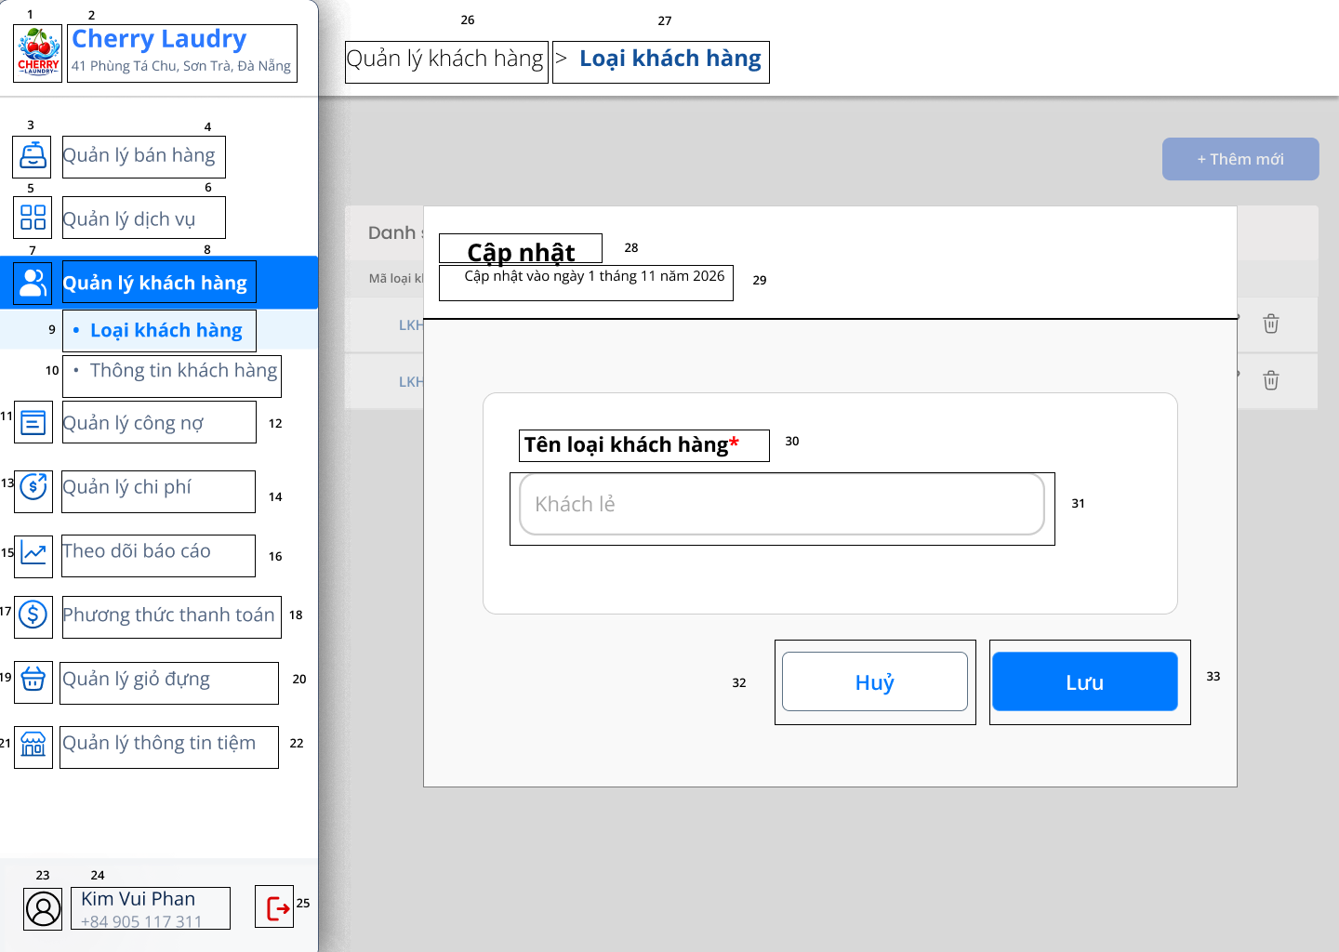
STT | Loại | Mô tả | Ghi chú / Sự kiện
1 | Logo | Hiển thị logo biểu tượng hình tròn Cherry Laundry | Hiển thị thương hiệu tiệm
2 | Text | Hiển thị tên tiệm "Cherry Laundry" và địa chỉ "41 Phùng Tá Chu, Sơn Trà, Đà Nẵng" | Hiển thị thông tin chi nhánh
3 | Icon | Hiển thị icon giỏ hàng của mục "Quản lý bán hàng" | Icon định danh chức năng
4 | Button | Hiển thị mục "Quản lý bán hàng" | - Sự kiện: Nhấn vào điều hướng đến màn hình Quản lý bán hàng
5 | Icon | Hiển thị icon danh mục của mục "Quản lý dịch vụ" | Icon định danh chức năng
6 | Button | Hiển thị mục "Quản lý dịch vụ" | - Sự kiện: Nhấn vào điều hướng đến màn hình Quản lý dịch vụ
7 | Icon | Hiển thị icon người dùng của mục "Quản lý khách hàng" | Icon định danh chức năng
8 | Button | Hiển thị mục "Quản lý khách hàng" | - Trạng thái: Đang active (tô nền xanh thể hiện nhóm chức năng hiện tại)  - Sự kiện: Nhấn vào để mở rộng/thu gọn danh sách menu con
9 | Button | Hiển thị mục con "Loại khách hàng" thuộc "Quản lý khách hàng" | - Trạng thái: Đang active (chữ in đậm màu xanh, nền xanh nhạt thể hiện màn hình hiện tại)
10 | Button | Hiển thị mục con "Thông tin khách hàng" thuộc "Quản lý khách hàng" | - Sự kiện: Nhấn vào điều hướng đến màn hình Thông tin khách hàng
11 | Icon | Hiển thị icon sổ sách của mục "Quản lý công nợ" | Icon định danh chức năng
12 | Button | Hiển thị mục "Quản lý công nợ" | - Sự kiện: Nhấn vào điều hướng đến màn hình Quản lý công nợ
13 | Icon | Hiển thị icon doanh thu của mục "Quản lý chi phí" | Icon định danh chức năng
14 | Button | Hiển thị mục "Quản lý chi phí" | - Sự kiện: Nhấn vào điều hướng đến màn hình Quản lý chi phí
15 | Icon | Hiển thị icon biểu đồ của mục "Theo dõi báo cáo" | Icon định danh chức năng
16 | Button | Hiển thị mục "Theo dõi báo cáo" | - Sự kiện: Nhấn vào điều hướng đến màn hình Theo dõi báo cáo
17 | Icon | Hiển thị icon tiền tệ của mục "Phương thức thanh toán" | Icon định danh chức năng
18 | Button | Hiển thị mục "Phương thức thanh toán" | - Sự kiện: Nhấn vào điều hướng đến màn hình Phương thức thanh toán
19 | Icon | Hiển thị icon giỏ đồ của mục "Quản lý giỏ đựng" | Icon định danh chức năng
20 | Button | Hiển thị mục "Quản lý giỏ đựng" | - Sự kiện: Nhấn vào điều hướng đến màn hình Quản lý giỏ đựng
21 | Icon | Hiển thị icon cửa hàng của mục "Quản lý thông tin tiệm" | Icon định danh chức năng
22 | Button | Hiển thị mục "Quản lý thông tin tiệm" | - Sự kiện: Nhấn vào điều hướng đến màn hình Quản lý thông tin tiệm
23 | Avatar | Hiển thị ảnh đại diện (avatar) của tài khoản người dùng | Hiển thị nhận diện cá nhân
24 | Text | Hiển thị tên người dùng "Kim Vui Phan" và SĐT "+84 905 117 311" | Hiển thị thông tin tài khoản đăng nhập
25 | Icon | Hiển thị icon Đăng xuất (màu đỏ) góc dưới sidebar | - Sự kiện: Nhấn vào để đăng xuất tài khoản
26 | Text | Hiển thị tên nhóm chức năng "Quản lý khách hàng" trên thanh đường dẫn | Đường dẫn điều hướng (breadcrumb)
27 | Text | Hiển thị ký hiệu ">" và tiêu đề màn hình "Loại khách hàng" | Tiêu đề chính của màn hình
28 | Text | Hiển thị tiêu đề form "Chỉnh sửa" | Tiêu đề form
29 | Text | Hiển thị cứng "Chỉnh sửa vào ngày 1 tháng 11 năm 2026" | Ngày hiển thị theo thời điểm thực hiện thao tác
30 | Text | Hiển thị cứng "Tên loại khách hàng" kèm dấu * màu đỏ | Dấu * thể hiện trường bắt buộc nhập
31 | InputText | Hiển thị ô nhập tên loại khách hàng với giá trị hiện tại của dòng được chọn (VD: "Khách lẻ") | - Sự kiện: Chỉnh sửa tên loại khách hàng trong ô nhập
32 | Button | Hiển thị nút "Huỷ" | - Sự kiện: Nhấn vào để đóng form và quay lại màn hình Loại khách hàng
33 | Button | Hiển thị nút "Lưu" | - Sự kiện: Nhấn vào để lưu thông tin đã chỉnh sửa  Nếu thông tin hợp lệ và không bỏ trống trường bắt buộc thì hiển thị thông báo cập nhật thành công  Nếu không thành công thì hiển thị thông báo lỗi

Màn hình quản lý thông tin khách hàng
Màn hình danh sách khách hàng

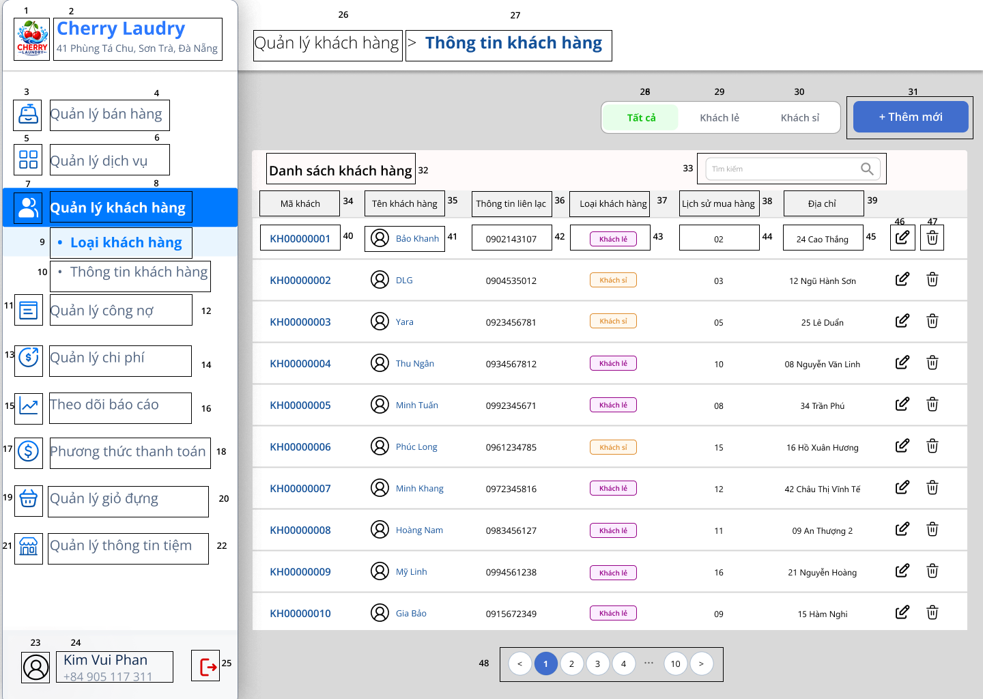
STT | Loại | Mô tả | Ghi chú / Sự kiện
1 | Logo | Hiển thị logo biểu tượng hình tròn Cherry Laundry | Hiển thị thương hiệu tiệm
2 | Text | Hiển thị tên tiệm "Cherry Laundry" và địa chỉ "41 Phùng Tá Chu, Sơn Trà, Đà Nẵng" | Hiển thị thông tin chi nhánh
3 | Icon | Hiển thị icon giỏ hàng của mục "Quản lý bán hàng" | Icon định danh chức năng
4 | Button | Hiển thị mục "Quản lý bán hàng" | - Sự kiện: Nhấn vào điều hướng đến màn hình Quản lý bán hàng
5 | Icon | Hiển thị icon danh mục của mục "Quản lý dịch vụ" | Icon định danh chức năng
6 | Button | Hiển thị mục "Quản lý dịch vụ" | - Sự kiện: Nhấn vào điều hướng đến màn hình Quản lý dịch vụ
7 | Icon | Hiển thị icon người dùng của mục "Quản lý khách hàng" | Icon định danh chức năng
8 | Button | Hiển thị mục "Quản lý khách hàng" | - Trạng thái: Đang active (tô nền xanh thể hiện nhóm chức năng hiện tại)  - Sự kiện: Nhấn vào để mở rộng/thu gọn danh sách menu con
9 | Button | Hiển thị mục con "Loại khách hàng" thuộc "Quản lý khách hàng" | - Sự kiện: Nhấn vào điều hướng đến màn hình Loại khách hàng
10 | Button | Hiển thị mục con "Thông tin khách hàng" thuộc "Quản lý khách hàng" | - Sự kiện: Nhấn vào điều hướng đến màn hình Thông tin khách hàng
11 | Icon | Hiển thị icon sổ sách của mục "Quản lý công nợ" | Icon định danh chức năng
12 | Button | Hiển thị mục "Quản lý công nợ" | - Sự kiện: Nhấn vào điều hướng đến màn hình Quản lý công nợ
13 | Icon | Hiển thị icon doanh thu của mục "Quản lý chi phí" | Icon định danh chức năng
14 | Button | Hiển thị mục "Quản lý chi phí" | - Sự kiện: Nhấn vào điều hướng đến màn hình Quản lý chi phí
15 | Icon | Hiển thị icon biểu đồ của mục "Theo dõi báo cáo" | Icon định danh chức năng
16 | Button | Hiển thị mục "Theo dõi báo cáo" | - Sự kiện: Nhấn vào điều hướng đến màn hình Theo dõi báo cáo
17 | Icon | Hiển thị icon tiền tệ của mục "Phương thức thanh toán" | Icon định danh chức năng
18 | Button | Hiển thị mục "Phương thức thanh toán" | - Sự kiện: Nhấn vào điều hướng đến màn hình Phương thức thanh toán
19 | Icon | Hiển thị icon giỏ đồ của mục "Quản lý giỏ đựng" | Icon định danh chức năng
20 | Button | Hiển thị mục "Quản lý giỏ đựng" | - Sự kiện: Nhấn vào điều hướng đến màn hình Quản lý giỏ đựng
21 | Icon | Hiển thị icon cửa hàng của mục "Quản lý thông tin tiệm" | Icon định danh chức năng
22 | Button | Hiển thị mục "Quản lý thông tin tiệm" | - Sự kiện: Nhấn vào điều hướng đến màn hình Quản lý thông tin tiệm
23 | Avatar | Hiển thị ảnh đại diện (avatar) của tài khoản người dùng | Hiển thị nhận diện cá nhân
24 | Text | Hiển thị tên người dùng "Kim Vui Phan" và SĐT "+84 905 117 311" | Hiển thị thông tin tài khoản đăng nhập
25 | Icon | Hiển thị icon Đăng xuất (màu đỏ) góc dưới sidebar | - Sự kiện: Nhấn vào để đăng xuất tài khoản
26 | Text | Hiển thị tên nhóm chức năng "Quản lý khách hàng" trên thanh đường dẫn | Đường dẫn điều hướng (breadcrumb)
27 | Text | Hiển thị ký hiệu ">" và tiêu đề màn hình "Thông tin khách hàng" | Tiêu đề chính của màn hình
28 | Button | Hiển thị nút lọc "Tất cả" | - Trạng thái: Đang chọn (tô nền xanh lá nhạt, chữ xanh lá)  - Sự kiện: Nhấn vào để hiển thị tất cả khách hàng
29 | Button | Hiển thị nút lọc "Khách lẻ" | - Sự kiện: Nhấn vào để hiển thị danh sách khách hàng thuộc loại Khách lẻ
30 | Button | Hiển thị nút lọc "Khách sỉ" | - Sự kiện: Nhấn vào để hiển thị danh sách khách hàng thuộc loại Khách sỉ
31 | Button | Hiển thị nút "+ Thêm mới" | - Sự kiện: Nhấn vào để mở form/popup thêm mới khách hàng
32 | Text | Hiển thị tiêu đề khối "Danh sách khách hàng" | Tiêu đề khối dữ liệu danh sách
33 | InputText | Hiển thị ô tìm kiếm kèm icon kính lúp | - Placeholder: Tìm kiếm  - Sự kiện: Nhập từ khóa để tìm kiếm khách hàng trong danh sách
34 | Text | Hiển thị tiêu đề cột "Mã khách" | Tiêu đề định danh thông tin cho cột
35 | Text | Hiển thị tiêu đề cột "Tên khách hàng" | Tiêu đề định danh thông tin cho cột
36 | Text | Hiển thị tiêu đề cột "Thông tin liên lạc" | Tiêu đề định danh thông tin cho cột
37 | Text | Hiển thị tiêu đề cột "Loại khách hàng" | Tiêu đề định danh thông tin cho cột
38 | Text | Hiển thị tiêu đề cột "Lịch sử mua hàng" | Tiêu đề định danh thông tin cho cột
39 | Text | Hiển thị tiêu đề cột "Địa chỉ" | Tiêu đề định danh thông tin cho cột
40 | Text | Hiển thị mã khách hàng của từng dòng (VD: "KH00000001") | Mã do hệ thống tự động tạo  - Sự kiện: Nhấn vào để xem chi tiết thông tin khách hàng tương ứng
41 | Text | Hiển thị icon người dùng và tên khách hàng của từng dòng (VD: "Bảo Khanh")
42 | Text | Hiển thị thông tin liên lạc của khách hàng (VD: "0902143107")
43 | Text | Hiển thị loại khách hàng dạng nhãn (VD: "Khách lẻ", "Khách sỉ") | Mỗi loại khách hàng có một màu nhãn riêng
44 | Text | Hiển thị lịch sử mua hàng của khách hàng (VD: "02")
45 | Text | Hiển thị địa chỉ của khách hàng (VD: "24 Cao Thắng")
46 | Icon | Hiển thị icon Cập nhật (cây bút) tại mỗi dòng | - Sự kiện: Nhấn vào để mở form/popup cập nhật thông tin khách hàng tương ứng
47 | Icon | Hiển thị icon Xóa (thùng rác) tại mỗi dòng | - Sự kiện: Nhấn vào để hiển thị hộp thoại xác nhận xóa khách hàng tương ứng
48 | Button | Hiển thị thanh phân trang gồm nút trang trước "<", các số trang, dấu "…" và nút trang sau ">" | - Trang hiện tại được tô nền xanh  - Sự kiện: Nhấn vào số trang hoặc nút mũi tên để chuyển trang danh sách

Màn hình thêm mới khách hàng

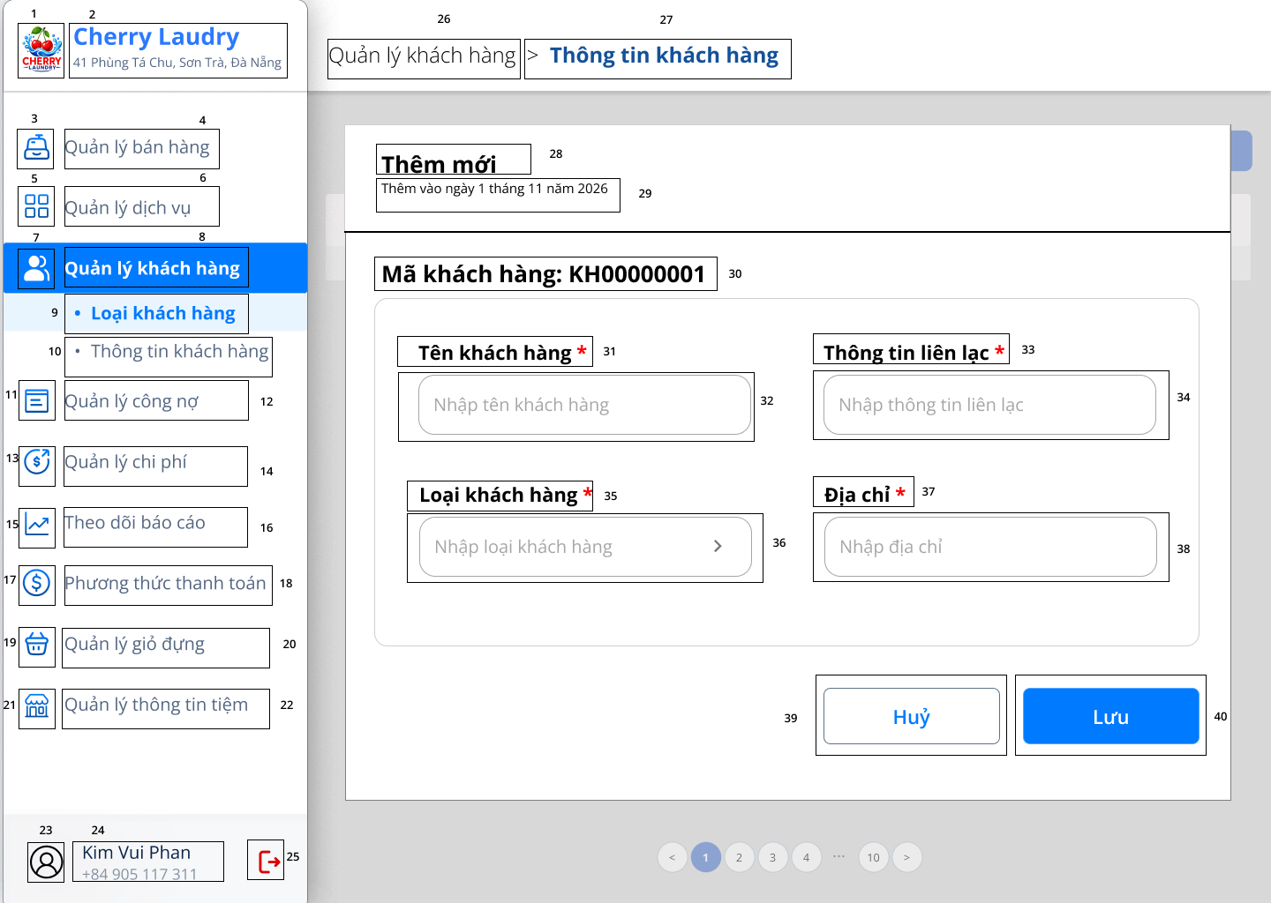

STT | Loại | Mô tả | Ghi chú / Sự kiện
1 | Logo | Hiển thị logo biểu tượng hình tròn Cherry Laundry | Hiển thị thương hiệu tiệm
2 | Text | Hiển thị tên tiệm "Cherry Laundry" và địa chỉ "41 Phùng Tá Chu, Sơn Trà, Đà Nẵng" | Hiển thị thông tin chi nhánh
3 | Icon | Hiển thị icon giỏ hàng của mục "Quản lý bán hàng" | Icon định danh chức năng
4 | Button | Hiển thị mục "Quản lý bán hàng" | - Sự kiện: Nhấn vào điều hướng đến màn hình Quản lý bán hàng
5 | Icon | Hiển thị icon danh mục của mục "Quản lý dịch vụ" | Icon định danh chức năng
6 | Button | Hiển thị mục "Quản lý dịch vụ" | - Sự kiện: Nhấn vào điều hướng đến màn hình Quản lý dịch vụ
7 | Icon | Hiển thị icon người dùng của mục "Quản lý khách hàng" | Icon định danh chức năng
8 | Button | Hiển thị mục "Quản lý khách hàng" | - Trạng thái: Đang active (tô nền xanh thể hiện nhóm chức năng hiện tại)  - Sự kiện: Nhấn vào để mở rộng/thu gọn danh sách menu con
9 | Button | Hiển thị mục con "Loại khách hàng" thuộc "Quản lý khách hàng" | - Sự kiện: Nhấn vào điều hướng đến màn hình Loại khách hàng
10 | Button | Hiển thị mục con "Thông tin khách hàng" thuộc "Quản lý khách hàng" | - Sự kiện: Nhấn vào điều hướng đến màn hình Thông tin khách hàng
11 | Icon | Hiển thị icon sổ sách của mục "Quản lý công nợ" | Icon định danh chức năng
12 | Button | Hiển thị mục "Quản lý công nợ" | - Sự kiện: Nhấn vào điều hướng đến màn hình Quản lý công nợ
13 | Icon | Hiển thị icon doanh thu của mục "Quản lý chi phí" | Icon định danh chức năng
14 | Button | Hiển thị mục "Quản lý chi phí" | - Sự kiện: Nhấn vào điều hướng đến màn hình Quản lý chi phí
15 | Icon | Hiển thị icon biểu đồ của mục "Theo dõi báo cáo" | Icon định danh chức năng
16 | Button | Hiển thị mục "Theo dõi báo cáo" | - Sự kiện: Nhấn vào điều hướng đến màn hình Theo dõi báo cáo
17 | Icon | Hiển thị icon tiền tệ của mục "Phương thức thanh toán" | Icon định danh chức năng
18 | Button | Hiển thị mục "Phương thức thanh toán" | - Sự kiện: Nhấn vào điều hướng đến màn hình Phương thức thanh toán
19 | Icon | Hiển thị icon giỏ đồ của mục "Quản lý giỏ đựng" | Icon định danh chức năng
20 | Button | Hiển thị mục "Quản lý giỏ đựng" | - Sự kiện: Nhấn vào điều hướng đến màn hình Quản lý giỏ đựng
21 | Icon | Hiển thị icon cửa hàng của mục "Quản lý thông tin tiệm" | Icon định danh chức năng
22 | Button | Hiển thị mục "Quản lý thông tin tiệm" | - Sự kiện: Nhấn vào điều hướng đến màn hình Quản lý thông tin tiệm
23 | Avatar | Hiển thị ảnh đại diện (avatar) của tài khoản người dùng | Hiển thị nhận diện cá nhân
24 | Text | Hiển thị tên người dùng "Kim Vui Phan" và SĐT "+84 905 117 311" | Hiển thị thông tin tài khoản đăng nhập
25 | Icon | Hiển thị icon Đăng xuất (màu đỏ) góc dưới sidebar | - Sự kiện: Nhấn vào để đăng xuất tài khoản
26 | Text | Hiển thị tên nhóm chức năng "Quản lý khách hàng" trên thanh đường dẫn | Đường dẫn điều hướng (breadcrumb)
27 | Text | Hiển thị ký hiệu ">" và tiêu đề màn hình "Thông tin khách hàng" | Tiêu đề chính của màn hình
28 | Text | Hiển thị tiêu đề form "Thêm mới" | Tiêu đề form
29 | Text | Hiển thị cứng "Thêm vào ngày 1 tháng 11 năm 2026" | Ngày hiển thị theo thời điểm thực hiện thao tác
30 | Text | Hiển thị mã khách hàng "Mã khách hàng: KH00000001" | Mã do hệ thống tự động tạo
31 | Text | Hiển thị cứng "Tên khách hàng" kèm dấu * màu đỏ | Dấu * thể hiện trường bắt buộc nhập
32 | InputText | Hiển thị ô trống nhập tên khách hàng | - Placeholder: Nhập tên khách hàng  - Sự kiện: Nhập tên khách hàng vào ô nhập
33 | Text | Hiển thị cứng "Thông tin liên lạc" kèm dấu * màu đỏ | Dấu * thể hiện trường bắt buộc nhập
34 | InputText | Hiển thị ô trống nhập thông tin liên lạc | - Placeholder: Nhập thông tin liên lạc  - Sự kiện: Nhập thông tin liên lạc vào ô nhập
35 | Text | Hiển thị cứng "Loại khách hàng" kèm dấu * màu đỏ | Dấu * thể hiện trường bắt buộc nhập
36 | InputText | Hiển thị ô trống nhập loại khách hàng | - Placeholder: Nhập loại khách hàng  - Sự kiện: Nhập loại khách hàng vào ô nhập
37 | Text | Hiển thị cứng "Địa chỉ" kèm dấu * màu đỏ | Dấu * thể hiện trường bắt buộc nhập
38 | InputText | Hiển thị ô trống nhập địa chỉ | - Placeholder: Nhập địa chỉ  - Sự kiện: Nhập địa chỉ vào ô nhập
39 | Button | Hiển thị nút "Huỷ" | - Sự kiện: Nhấn vào để đóng form và quay lại màn hình Thông tin khách hàng
40 | Button | Hiển thị nút "Lưu" | - Sự kiện: Nhấn vào để lưu khách hàng mới  Nếu thêm thông tin hợp lệ và không bỏ trống trường bắt buộc thì hiển thị thông báo tạo thành công  Nếu không thành công thì hiển thị thông báo lỗi

Màn hình chi tiết thông tin khách hàng

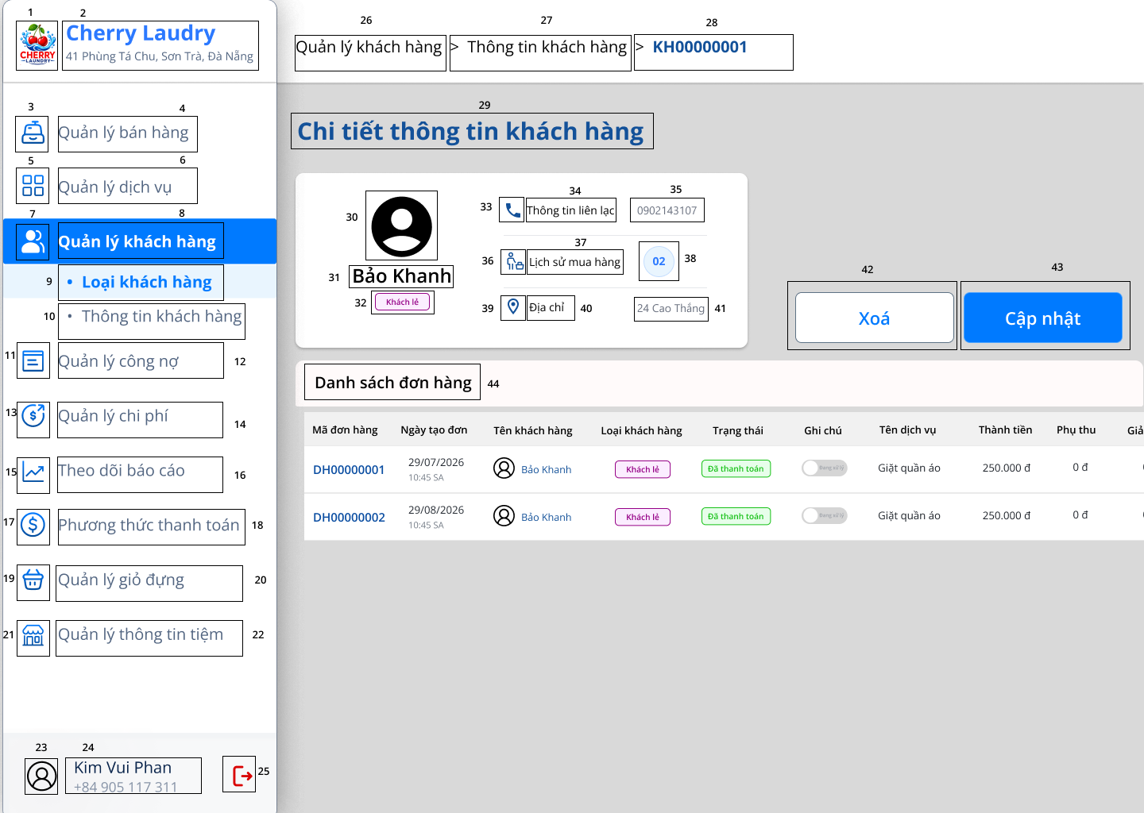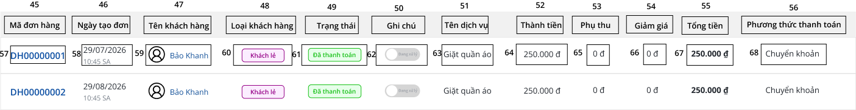
STT | Loại | Mô tả | Ghi chú / Sự kiện
1 | Logo | Hiển thị logo biểu tượng hình tròn Cherry Laundry | Hiển thị thương hiệu tiệm
2 | Text | Hiển thị tên tiệm "Cherry Laundry" và địa chỉ "41 Phùng Tá Chu, Sơn Trà, Đà Nẵng" | Hiển thị thông tin chi nhánh
3 | Icon | Hiển thị icon giỏ hàng của mục "Quản lý bán hàng" | Icon định danh chức năng
4 | Button | Hiển thị mục "Quản lý bán hàng" | - Sự kiện: Nhấn vào điều hướng đến màn hình Quản lý bán hàng
5 | Icon | Hiển thị icon danh mục của mục "Quản lý dịch vụ" | Icon định danh chức năng
6 | Button | Hiển thị mục "Quản lý dịch vụ" | - Sự kiện: Nhấn vào điều hướng đến màn hình Quản lý dịch vụ
7 | Icon | Hiển thị icon người dùng của mục "Quản lý khách hàng" | Icon định danh chức năng
8 | Button | Hiển thị mục "Quản lý khách hàng" | - Trạng thái: Đang active (tô nền xanh thể hiện nhóm chức năng hiện tại)  - Sự kiện: Nhấn vào để mở rộng/thu gọn danh sách menu con
9 | Button | Hiển thị mục con "Loại khách hàng" thuộc "Quản lý khách hàng" | - Sự kiện: Nhấn vào điều hướng đến màn hình Loại khách hàng
10 | Button | Hiển thị mục con "Thông tin khách hàng" thuộc "Quản lý khách hàng" | - Sự kiện: Nhấn vào điều hướng đến màn hình Thông tin khách hàng
11 | Icon | Hiển thị icon sổ sách của mục "Quản lý công nợ" | Icon định danh chức năng
12 | Button | Hiển thị mục "Quản lý công nợ" | - Sự kiện: Nhấn vào điều hướng đến màn hình Quản lý công nợ
13 | Icon | Hiển thị icon doanh thu của mục "Quản lý chi phí" | Icon định danh chức năng
14 | Button | Hiển thị mục "Quản lý chi phí" | - Sự kiện: Nhấn vào điều hướng đến màn hình Quản lý chi phí
15 | Icon | Hiển thị icon biểu đồ của mục "Theo dõi báo cáo" | Icon định danh chức năng
16 | Button | Hiển thị mục "Theo dõi báo cáo" | - Sự kiện: Nhấn vào điều hướng đến màn hình Theo dõi báo cáo
17 | Icon | Hiển thị icon tiền tệ của mục "Phương thức thanh toán" | Icon định danh chức năng
18 | Button | Hiển thị mục "Phương thức thanh toán" | - Sự kiện: Nhấn vào điều hướng đến màn hình Phương thức thanh toán
19 | Icon | Hiển thị icon giỏ đồ của mục "Quản lý giỏ đựng" | Icon định danh chức năng
20 | Button | Hiển thị mục "Quản lý giỏ đựng" | - Sự kiện: Nhấn vào điều hướng đến màn hình Quản lý giỏ đựng
21 | Icon | Hiển thị icon cửa hàng của mục "Quản lý thông tin tiệm" | Icon định danh chức năng
22 | Button | Hiển thị mục "Quản lý thông tin tiệm" | - Sự kiện: Nhấn vào điều hướng đến màn hình Quản lý thông tin tiệm
23 | Avatar | Hiển thị ảnh đại diện (avatar) của tài khoản người dùng | Hiển thị nhận diện cá nhân
24 | Text | Hiển thị tên người dùng "Kim Vui Phan" và SĐT "+84 905 117 311" | Hiển thị thông tin tài khoản đăng nhập
25 | Icon | Hiển thị icon Đăng xuất (màu đỏ) góc dưới sidebar | - Sự kiện: Nhấn vào để đăng xuất tài khoản
26 | Text | Hiển thị tên nhóm chức năng "Quản lý khách hàng" trên thanh đường dẫn | Đường dẫn điều hướng (breadcrumb)
27 | Text | Hiển thị ký hiệu ">" và tên màn hình "Thông tin khách hàng" trên thanh đường dẫn | Đường dẫn điều hướng (breadcrumb)
28 | Text | Hiển thị ký hiệu ">" và mã khách hàng đang xem (VD: "KH00000001") | Chữ in đậm màu xanh thể hiện vị trí hiện tại
29 | Text | Hiển thị tiêu đề màn hình "Chi tiết thông tin khách hàng" | Tiêu đề chính của màn hình
30 | Icon | Hiển thị icon người dùng (ảnh đại diện) của khách hàng
31 | Text | Hiển thị tên khách hàng (VD: "Bảo Khanh")
32 | Text | Hiển thị loại khách hàng dạng nhãn (VD: "Khách lẻ") | Mỗi loại khách hàng có một màu nhãn riêng
33 | Icon | Hiển thị icon điện thoại | Icon định danh thông tin
34 | Text | Hiển thị cứng "Thông tin liên lạc"
35 | Text | Hiển thị thông tin liên lạc của khách hàng (VD: "0902143107")
36 | Icon | Hiển thị icon lịch sử mua hàng | Icon định danh thông tin
37 | Text | Hiển thị cứng "Lịch sử mua hàng"
38 | Text | Hiển thị số lần mua hàng của khách hàng (VD: "02")
39 | Icon | Hiển thị icon vị trí | Icon định danh thông tin
40 | Text | Hiển thị cứng "Địa chỉ"
41 | Text | Hiển thị địa chỉ của khách hàng (VD: "24 Cao Thắng")
42 | Button | Hiển thị nút "Xoá" | - Sự kiện: Nhấn vào để hiển thị hộp thoại xác nhận xóa khách hàng
43 | Button | Hiển thị nút "Cập nhật" | - Sự kiện: Nhấn vào để mở form/popup cập nhật thông tin khách hàng
44 | Text | Hiển thị tiêu đề khối "Danh sách đơn hàng" | Tiêu đề khối dữ liệu danh sách
45 | Text | Hiển thị tiêu đề cột "Mã đơn hàng" | Tiêu đề định danh thông tin cho cột
46 | Text | Hiển thị tiêu đề cột "Ngày tạo đơn" | Tiêu đề định danh thông tin cho cột
47 | Text | Hiển thị tiêu đề cột "Tên khách hàng" | Tiêu đề định danh thông tin cho cột
48 | Text | Hiển thị tiêu đề cột "Loại khách hàng" | Tiêu đề định danh thông tin cho cột
49 | Text | Hiển thị tiêu đề cột "Trạng thái" | Tiêu đề định danh thông tin cho cột
50 | Text | Hiển thị tiêu đề cột "Ghi chú" | Tiêu đề định danh thông tin cho cột
51 | Text | Hiển thị tiêu đề cột "Tên dịch vụ" | Tiêu đề định danh thông tin cho cột
52 | Text | Hiển thị tiêu đề cột "Thành tiền" | Tiêu đề định danh thông tin cho cột
53 | Text | Hiển thị tiêu đề cột "Phụ thu" | Tiêu đề định danh thông tin cho cột
54 | Text | Hiển thị tiêu đề cột "Giảm giá" | Tiêu đề định danh thông tin cho cột
55 | Text | Hiển thị tiêu đề cột "Tổng tiền" | Tiêu đề định danh thông tin cho cột
56 | Text | Hiển thị tiêu đề cột "Phương thức thanh toán" | Tiêu đề định danh thông tin cho cột
57 | Text | Hiển thị mã đơn hàng của từng dòng (VD: "DH00000001") | Chữ in đậm màu xanh
58 | Text | Hiển thị ngày giờ tạo đơn của từng dòng (VD: "29/07/2026 10:45 SA")
59 | Text | Hiển thị icon người dùng và tên khách hàng của đơn hàng (VD: "Bảo Khanh")
60 | Text | Hiển thị loại khách hàng dạng nhãn (VD: "Khách lẻ")
61 | Text | Hiển thị trạng thái thanh toán dạng nhãn (VD: "Đã thanh toán")
62 | Button | Hiển thị công tắc bật/tắt kèm nhãn "Đang xử lý" | Công tắc thể hiện ghi chú của đơn hàng
63 | Text | Hiển thị tên dịch vụ của đơn hàng (VD: "Giặt quần áo")
64 | Text | Hiển thị thành tiền của đơn hàng (VD: "250.000 đ")
65 | Text | Hiển thị phụ thu của đơn hàng (VD: "0 đ")
66 | Text | Hiển thị giảm giá của đơn hàng (VD: "0 đ")
67 | Text | Hiển thị tổng tiền của đơn hàng (VD: "250.000 đ") | Chữ in đậm
68 | Text | Hiển thị phương thức thanh toán của đơn hàng (VD: "Chuyển khoản")

Màn hình cập nhật thông tin khách hàng

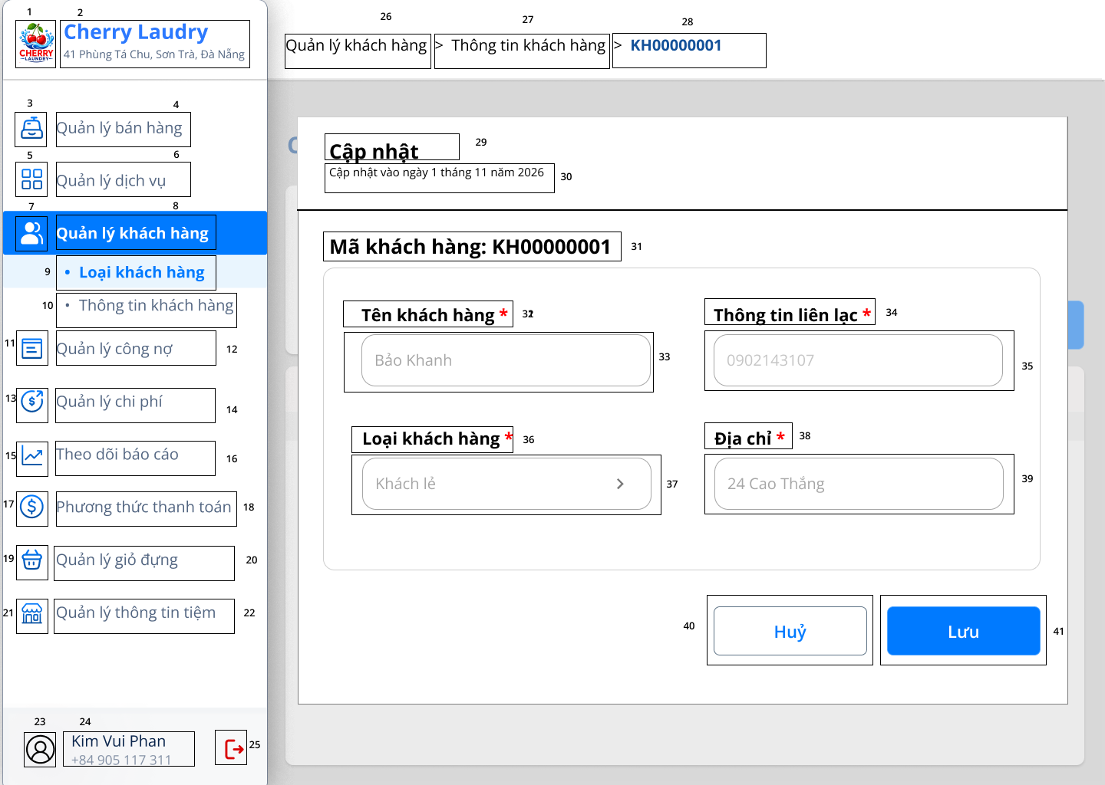
STT | Loại | Mô tả | Ghi chú / Sự kiện
1 | Logo | Hiển thị logo biểu tượng hình tròn Cherry Laundry | Hiển thị thương hiệu tiệm
2 | Text | Hiển thị tên tiệm "Cherry Laundry" và địa chỉ "41 Phùng Tá Chu, Sơn Trà, Đà Nẵng" | Hiển thị thông tin chi nhánh
3 | Icon | Hiển thị icon giỏ hàng của mục "Quản lý bán hàng" | Icon định danh chức năng
4 | Button | Hiển thị mục "Quản lý bán hàng" | - Sự kiện: Nhấn vào điều hướng đến màn hình Quản lý bán hàng
5 | Icon | Hiển thị icon danh mục của mục "Quản lý dịch vụ" | Icon định danh chức năng
6 | Button | Hiển thị mục "Quản lý dịch vụ" | - Sự kiện: Nhấn vào điều hướng đến màn hình Quản lý dịch vụ
7 | Icon | Hiển thị icon người dùng của mục "Quản lý khách hàng" | Icon định danh chức năng
8 | Button | Hiển thị mục "Quản lý khách hàng" | - Trạng thái: Đang active (tô nền xanh thể hiện nhóm chức năng hiện tại)  - Sự kiện: Nhấn vào để mở rộng/thu gọn danh sách menu con
9 | Button | Hiển thị mục con "Loại khách hàng" thuộc "Quản lý khách hàng" | - Sự kiện: Nhấn vào điều hướng đến màn hình Loại khách hàng
10 | Button | Hiển thị mục con "Thông tin khách hàng" thuộc "Quản lý khách hàng" | - Sự kiện: Nhấn vào điều hướng đến màn hình Thông tin khách hàng
11 | Icon | Hiển thị icon sổ sách của mục "Quản lý công nợ" | Icon định danh chức năng
12 | Button | Hiển thị mục "Quản lý công nợ" | - Sự kiện: Nhấn vào điều hướng đến màn hình Quản lý công nợ
13 | Icon | Hiển thị icon doanh thu của mục "Quản lý chi phí" | Icon định danh chức năng
14 | Button | Hiển thị mục "Quản lý chi phí" | - Sự kiện: Nhấn vào điều hướng đến màn hình Quản lý chi phí
15 | Icon | Hiển thị icon biểu đồ của mục "Theo dõi báo cáo" | Icon định danh chức năng
16 | Button | Hiển thị mục "Theo dõi báo cáo" | - Sự kiện: Nhấn vào điều hướng đến màn hình Theo dõi báo cáo
17 | Icon | Hiển thị icon tiền tệ của mục "Phương thức thanh toán" | Icon định danh chức năng
18 | Button | Hiển thị mục "Phương thức thanh toán" | - Sự kiện: Nhấn vào điều hướng đến màn hình Phương thức thanh toán
19 | Icon | Hiển thị icon giỏ đồ của mục "Quản lý giỏ đựng" | Icon định danh chức năng
20 | Button | Hiển thị mục "Quản lý giỏ đựng" | - Sự kiện: Nhấn vào điều hướng đến màn hình Quản lý giỏ đựng
21 | Icon | Hiển thị icon cửa hàng của mục "Quản lý thông tin tiệm" | Icon định danh chức năng
22 | Button | Hiển thị mục "Quản lý thông tin tiệm" | - Sự kiện: Nhấn vào điều hướng đến màn hình Quản lý thông tin tiệm
23 | Avatar | Hiển thị ảnh đại diện (avatar) của tài khoản người dùng | Hiển thị nhận diện cá nhân
24 | Text | Hiển thị tên người dùng "Kim Vui Phan" và SĐT "+84 905 117 311" | Hiển thị thông tin tài khoản đăng nhập
25 | Icon | Hiển thị icon Đăng xuất (màu đỏ) góc dưới sidebar | - Sự kiện: Nhấn vào để đăng xuất tài khoản
26 | Text | Hiển thị tên nhóm chức năng "Quản lý khách hàng" trên thanh đường dẫn | Đường dẫn điều hướng (breadcrumb)
27 | Text | Hiển thị ký hiệu ">" và tên màn hình "Thông tin khách hàng" trên thanh đường dẫn | Đường dẫn điều hướng (breadcrumb)
28 | Text | Hiển thị ký hiệu ">" và mã khách hàng đang xem (VD: "KH00000001") | Chữ in đậm màu xanh thể hiện vị trí hiện tại
29 | Text | Hiển thị tiêu đề form "Cập nhật" | Tiêu đề form
30 | Text | Hiển thị cứng "Cập nhật vào ngày 1 tháng 11 năm 2026" | Ngày hiển thị theo thời điểm thực hiện thao tác
31 | Text | Hiển thị mã khách hàng "Mã khách hàng: KH00000001" | Mã khách hàng của khách hàng đang cập nhật
32 | Text | Hiển thị cứng "Tên khách hàng" kèm dấu * màu đỏ | Dấu * thể hiện trường bắt buộc nhập
33 | InputText | Hiển thị ô nhập tên khách hàng với giá trị hiện tại (VD: "Bảo Khanh") | - Sự kiện: Chỉnh sửa tên khách hàng trong ô nhập
34 | Text | Hiển thị cứng "Thông tin liên lạc" kèm dấu * màu đỏ | Dấu * thể hiện trường bắt buộc nhập
35 | InputText | Hiển thị ô nhập thông tin liên lạc với giá trị hiện tại (VD: "0902143107") | - Sự kiện: Chỉnh sửa thông tin liên lạc trong ô nhập
36 | Text | Hiển thị cứng "Loại khách hàng" kèm dấu * màu đỏ | Dấu * thể hiện trường bắt buộc nhập
37 | InputText | Hiển thị ô nhập loại khách hàng với giá trị hiện tại (VD: "Khách lẻ") | - Sự kiện: Chỉnh sửa loại khách hàng trong ô nhập
38 | Text | Hiển thị cứng "Địa chỉ" kèm dấu * màu đỏ | Dấu * thể hiện trường bắt buộc nhập
39 | InputText | Hiển thị ô nhập địa chỉ với giá trị hiện tại (VD: "24 Cao Thắng") | - Sự kiện: Chỉnh sửa địa chỉ trong ô nhập
40 | Button | Hiển thị nút "Huỷ" | - Sự kiện: Nhấn vào để đóng form và quay lại màn hình chi tiết thông tin khách hàng
41 | Button | Hiển thị nút "Lưu" | - Sự kiện: Nhấn vào để lưu thông tin đã cập nhật  Nếu thông tin hợp lệ và không bỏ trống trường bắt buộc thì hiển thị thông báo cập nhật thành công  Nếu không thành công thì hiển thị thông báo lỗi

Màn hình quản lý bán hàng

Màn hình tạo đơn hàng

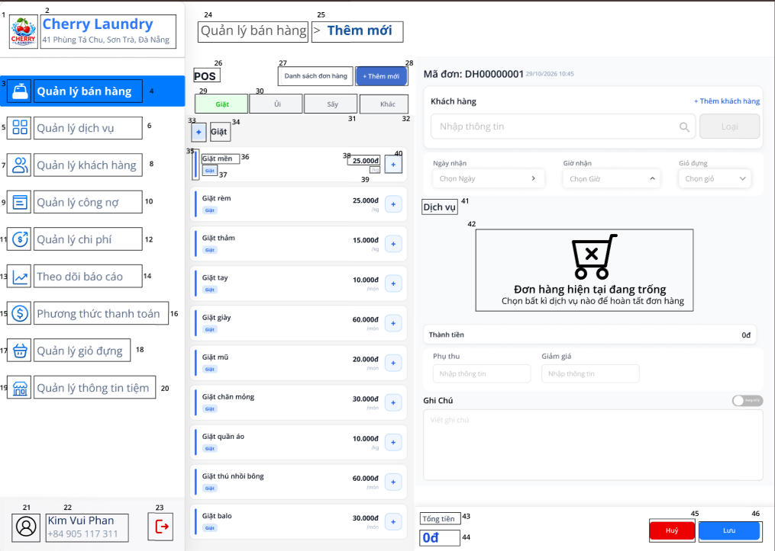
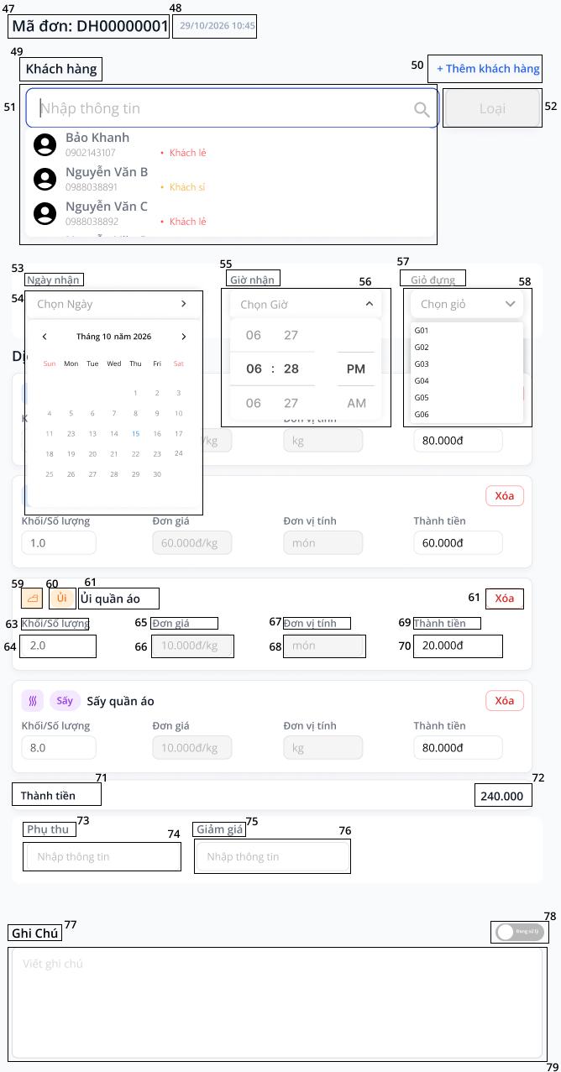

STT | Loại | Mô tả | Ghi chú/Sự kiện
1 | Logo | Logo cửa hàng Cherry Laundry | Hiển thị thương hiệu tiệm
2 | Label | Tên tiệm và địa chỉ chi nhánh | Hiển thị thông tin chi nhánh
3 | Icon | Icon menu Quản lý bán hàng | Icon định danh chức năng  - Trạng thái: Đang active (tô nền xanh thể hiện màn hình hiện tại)
4 | Menu item | Menu “Quản lý bán hàng” | Tên chức năng  - Trạng thái: Đang active (tô nền xanh thể hiện màn hình hiện tại)
5 | Icon | Icon menu Quản lý dịch vụ | Icon định danh chức năng  - Sự kiện: Nhấn vào điều hướng đến màn hình Quản lý dịch vụ
6 | Menu item | Menu “Quản lý dịch vụ” | Tên chức năng  - Sự kiện: Nhấn vào điều hướng đến màn hình Quản lý dịch vụ
7 | Icon | Icon menu Quản lý khách hàng | Icon định danh chức năng  - Sự kiện: Nhấn vào điều hướng đến màn hình Quản lý khách hàng
8 | Menu item | Menu “Quản lý khách hàng” | Tên chức năng  - Sự kiện: Nhấn vào điều hướng đến màn hình Quản lý khách hàng
9 | Icon | Icon menu Quản lý công nợ | Icon định danh chức năng  - Sự kiện: Nhấn vào điều hướng đến màn hình Quản lý công nợ
10 | Menu item | Menu “Quản lý công nợ” | Tên chức năng  - Sự kiện: Nhấn vào điều hướng đến màn hình Quản lý công nợ
11 | Icon | Icon menu Quản lý chi phí | Icon định danh chức năng  - Sự kiện: Nhấn vào điều hướng đến màn hình Quản lý chi phí
12 | Menu item | Menu “Quản lý chi phí” | Tên chức năng  - Sự kiện: Nhấn vào điều hướng đến màn hình Quản lý chi phí
13 | Icon | Icon menu Theo dõi báo cáo | Icon định danh chức năng  - Sự kiện: Nhấn vào điều hướng đến màn hình Theo dõi báo cáo
14 | Menu item | Menu “Theo dõi báo cáo” | Tên chức năng  - Sự kiện: Nhấn vào điều hướng đến màn hình Theo dõi báo cáo
15 | Icon | Icon menu Phương thức thanh toán | Icon định danh chức năng  - Sự kiện: Nhấn vào điều hướng đến màn hình Phương thức thanh toán
16 | Menu item | Menu “Phương thức thanh toán” | Tên chức năng  - Sự kiện: Nhấn vào điều hướng đến màn hình Phương thức thanh toán
17 | Icon | Icon menu Quản lý giỏ đựng | Icon định danh chức năng  - Sự kiện: Nhấn vào điều hướng đến màn hình Quản lý giỏ đựng
18 | Menu item | Menu “Quản lý giỏ đựng” | Tên chức năng  - Sự kiện: Nhấn vào điều hướng đến màn hình Quản lý giỏ đựng
19 | Icon | Icon menu Quản lý thông tin tiệm | Icon định danh chức năng  - Sự kiện: Nhấn vào điều hướng đến màn hình Quản lý thông tin tiệm
20 | Menu item | Menu “Quản lý thông tin tiệm” | Tên chức năng  - Sự kiện: Nhấn vào điều hướng đến màn hình Quản lý thông tin tiệm
21 | Icon/Avatar | Ảnh đại diện người dùng | Hiển thị nhận diện cá nhân
22 | Label | Họ tên và số điện thoại người dùng | Hiển thị thông tin tài khoản đăng nhập
23 | Button (icon) | Nút Đăng xuất | - Sự kiện: Nhấn vào để đăng xuất tài khoản
24 | Header | “Quản lý bán hàng” | Cho biết vị trí phân cấp màn hình hiện tại  - Sự kiện: Nhấn vào sẽ điều hướng về màn hình Quản lý bán hàng
25 | Header | “> Thêm mới” | Cho biết vị trí phân cấp màn hình hiện tại (màn hình đang hiển thị)
26 | Label | Tiêu đề “POS” | Tiêu đề khối thông tin
27 | Button | Nút “Danh sách đơn hàng” | - Sự kiện: Nhấn vào điều hướng đến màn hình Danh sách đơn hàng
28 | Button | Nút “+ Thêm mới” | - Trạng thái: Đang active (tô nền xanh thể hiện màn hình hiện tại)  - Sự kiện: Nhấn vào để tạo đơn hàng mới
29 | Tab | Tab nhóm dịch vụ “Giặt” | - Trạng thái: Đang active (tô nền xanh lá thể hiện nhóm đang chọn)  - Sự kiện: Nhấn vào hiển thị danh sách dịch vụ thuộc nhóm Giặt
30 | Tab | Tab nhóm dịch vụ “Ủi” | - Sự kiện: Nhấn vào hiển thị danh sách dịch vụ thuộc nhóm Ủi
31 | Tab | Tab nhóm dịch vụ “Sấy” | - Sự kiện: Nhấn vào hiển thị danh sách dịch vụ thuộc nhóm Sấy
32 | Tab | Tab nhóm dịch vụ “Khác” | - Sự kiện: Nhấn vào hiển thị danh sách dịch vụ thuộc nhóm Khác
33 | Icon | Icon nhóm dịch vụ đang chọn | Icon định danh nhóm dịch vụ
34 | Label | Tên nhóm dịch vụ đang chọn | Tiêu đề khối thông tin
35 | Decoration | Thanh dọc màu xanh đầu thẻ dịch vụ | Dấu nhận diện thẻ dịch vụ
36 | Label | Tên dịch vụ | Hiển thị tên dịch vụ
37 | Tag | Nhãn nhóm dịch vụ | Hiển thị nhóm của dịch vụ
38 | Label | Đơn giá dịch vụ | Hiển thị đơn giá dịch vụ (định dạng VNĐ)
39 | Label | Đơn vị tính (/kg, /món) | Hiển thị đơn vị tính của dịch vụ
40 | Button (icon “+”) | Nút thêm dịch vụ | - Sự kiện: Nhấn vào để thêm dịch vụ vào đơn hàng  - Sự kiện: Dịch vụ đã có trong đơn thì tăng số lượng
41 | Label | Tiêu đề mục “Dịch vụ” | Tiêu đề khối thông tin
42 | Empty state | Giỏ hàng trống kèm dòng “Đơn hàng hiện tại đang trống, chọn bất kì dịch vụ nào để hoàn tất đơn hàng” | Hiển thị khi đơn hàng chưa có dịch vụ nào  - Trạng thái: Ẩn đi khi đã có dịch vụ được thêm vào đơn
43 | Label | Nhãn “Tổng tiền” | Nhãn định danh thông tin
44 | Label | Giá trị tổng tiền (mặc định 0đ) | Hiển thị tổng tiền = Thành tiền + Phụ thu − Giảm giá  - Sự kiện: Tự cập nhật khi thay đổi dịch vụ, số lượng, phụ thu hoặc giảm giá
45 | Button (danger) | Nút “Hủy” (nền đỏ) | - Sự kiện: Nhấn vào để hủy tạo đơn, không lưu và quay về màn hình Danh sách đơn hàng
46 | Button (primary) | Nút “Lưu” | - Sự kiện: Nhấn vào để lưu đơn hàng
47 | Label | Mã đơn hàng | Hiển thị mã đơn hàng tự sinh
48 | Label | Ngày giờ tạo đơn | Hiển thị thời gian tạo đơn
49 | Label | Tiêu đề “Khách hàng” | Tiêu đề khối thông tin
50 | Link/Button | “+ Thêm khách hàng” | - Sự kiện: Nhấn vào để mở popup Thêm mới khách hàng
51 | Textbox (search) + dropdown | Ô tìm kiếm khách hàng (placeholder “Nhập thông tin”, có icon kính lúp) | - Sự kiện: Nhập tên hoặc số điện thoại để hiển thị danh sách khách hàng gợi ý (avatar, tên, số điện thoại, loại khách)  - Sự kiện: Nhấn vào một khách hàng để chọn cho đơn hàng
52 | Button | Nút “Loại” | - Trạng thái: Vô hiệu hóa (màu xám) khi chưa chọn khách hàng  - Sự kiện: Nhấn vào để bỏ khách hàng đã chọn
53 | Label | Nhãn “Ngày nhận” | Nhãn định danh thông tin
54 | Date picker | Chọn ngày nhận đồ (placeholder “Chọn Ngày”) | - Sự kiện: Nhấn vào để mở lịch chọn ngày nhận
55 | Label | Nhãn “Giờ nhận” | Nhãn định danh thông tin
56 | Time picker | Chọn giờ nhận đồ (placeholder “Chọn Giờ”) | - Sự kiện: Nhấn vào để mở bộ chọn giờ, phút, AM/PM
57 | Label | Nhãn “Giỏ đựng” | Nhãn định danh thông tin
58 | Dropdown | Chọn giỏ đựng đồ (placeholder “Chọn giỏ”) | - Sự kiện: Nhấn vào để xổ danh sách giỏ đựng (G01, G02...) và chọn giỏ cho đơn hàng
59 | Icon | Icon nhóm dịch vụ trong thẻ dịch vụ | Icon định danh nhóm dịch vụ
60 | Tag | Nhãn nhóm dịch vụ | Hiển thị nhóm của dịch vụ
61 | Label | Tên dịch vụ đã chọn | Hiển thị tên dịch vụ trong đơn hàng
62 | Button | Nút “Xóa” | - Sự kiện: Nhấn vào để xóa dịch vụ khỏi đơn hàng và tính lại tổng tiền
63 | Label | Nhãn “Khối/Số lượng” | Nhãn định danh thông tin
64 | Textbox (number) | Nhập khối lượng/số lượng | - Sự kiện: Nhập số để tự tính lại Thành tiền của dịch vụ và tổng tiền
65 | Label | Nhãn “Đơn giá” | Nhãn định danh thông tin
66 | Textbox (read-only) | Đơn giá dịch vụ | - Trạng thái: Chỉ đọc, không cho chỉnh sửa
67 | Label | Nhãn “Đơn vị tính” | Nhãn định danh thông tin
68 | Textbox (read-only) | Đơn vị tính | - Trạng thái: Chỉ đọc, không cho chỉnh sửa
69 | Label | Nhãn “Thành tiền” (từng dịch vụ) | Nhãn định danh thông tin
70 | Textbox | Thành tiền của dịch vụ | Hiển thị thành tiền = Khối/Số lượng × Đơn giá
71 | Label | Nhãn “Thành tiền” (tổng) | Nhãn định danh thông tin
72 | Label | Tổng thành tiền các dịch vụ | Hiển thị tổng thành tiền của các dịch vụ trong đơn
73 | Label | Nhãn “Phụ thu” | Nhãn định danh thông tin
74 | Textbox | Nhập phụ thu (placeholder “Nhập thông tin”) | - Sự kiện: Nhập số tiền để cập nhật tổng tiền đơn hàng
75 | Label | Nhãn “Giảm giá” | Nhãn định danh thông tin
76 | Textbox | Nhập giảm giá (placeholder “Nhập thông tin”) | - Sự kiện: Nhập số tiền để cập nhật tổng tiền đơn hàng
77 | Label | Nhãn “Ghi Chú” | Nhãn định danh thông tin
78 | Toggle switch | Công tắc cạnh mục Ghi chú | - Trạng thái: Mặc định tắt  - Sự kiện: Nhấn vào để bật/tắt (Đang xử lý)
79 | Textarea | Ô nhập ghi chú (placeholder “Viết ghi chú”) | - Sự kiện: Nhập nội dung ghi chú cho đơn hàng

Màn hình ghi nhận thanh toán
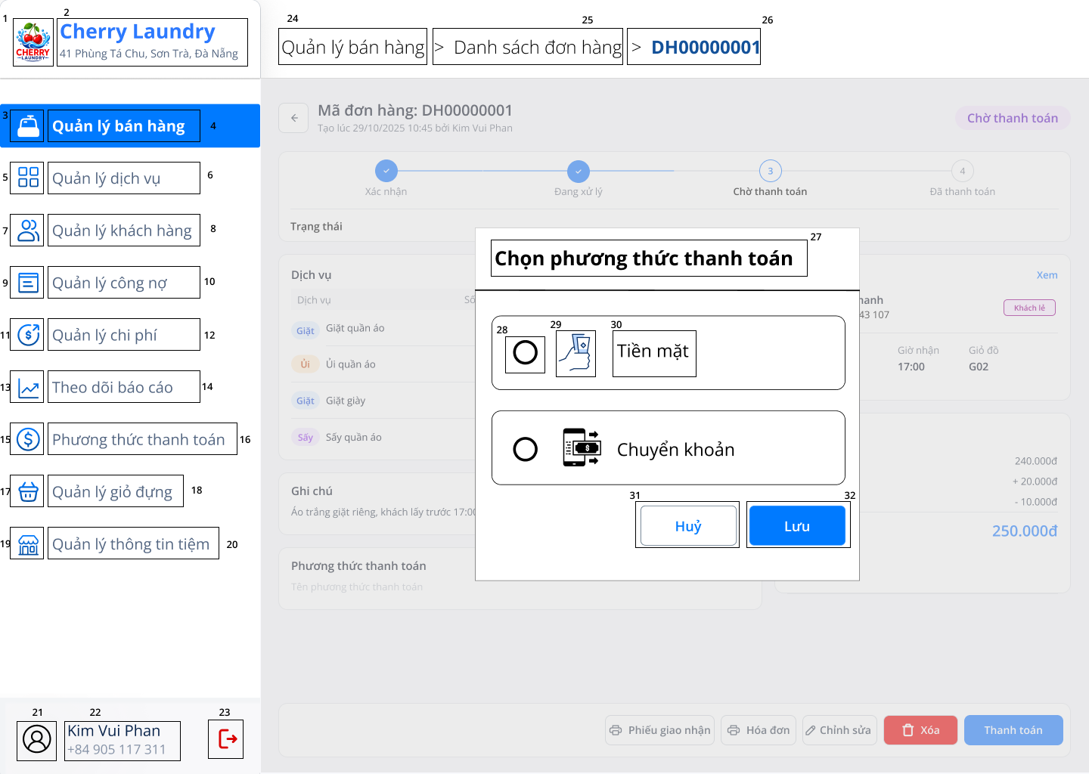

STT | Loại | Mô tả | Ghi chú/Sự kiện
1 | Logo | Logo cửa hàng Cherry Laundry | Hiển thị thương hiệu tiệm
2 | Label | Tên tiệm và địa chỉ chi nhánh | Hiển thị thông tin chi nhánh
3 | Icon | Icon menu Quản lý bán hàng | Icon định danh chức năng  - Trạng thái: Đang active (tô nền xanh thể hiện màn hình hiện tại)
4 | Menu item | Menu “Quản lý bán hàng” | Tên chức năng  - Trạng thái: Đang active (tô nền xanh thể hiện màn hình hiện tại)
5 | Icon | Icon menu Quản lý dịch vụ | Icon định danh chức năng  - Sự kiện: Nhấn vào điều hướng đến màn hình Quản lý dịch vụ
6 | Menu item | Menu “Quản lý dịch vụ” | Tên chức năng  - Sự kiện: Nhấn vào điều hướng đến màn hình Quản lý dịch vụ
7 | Icon | Icon menu Quản lý khách hàng | Icon định danh chức năng  - Sự kiện: Nhấn vào điều hướng đến màn hình Quản lý khách hàng
8 | Menu item | Menu “Quản lý khách hàng” | Tên chức năng  - Sự kiện: Nhấn vào điều hướng đến màn hình Quản lý khách hàng
9 | Icon | Icon menu Quản lý công nợ | Icon định danh chức năng  - Sự kiện: Nhấn vào điều hướng đến màn hình Quản lý công nợ
10 | Menu item | Menu “Quản lý công nợ” | Tên chức năng  - Sự kiện: Nhấn vào điều hướng đến màn hình Quản lý công nợ
11 | Icon | Icon menu Quản lý chi phí | Icon định danh chức năng  - Sự kiện: Nhấn vào điều hướng đến màn hình Quản lý chi phí
12 | Menu item | Menu “Quản lý chi phí” | Tên chức năng  - Sự kiện: Nhấn vào điều hướng đến màn hình Quản lý chi phí
13 | Icon | Icon menu Theo dõi báo cáo | Icon định danh chức năng  - Sự kiện: Nhấn vào điều hướng đến màn hình Theo dõi báo cáo
14 | Menu item | Menu “Theo dõi báo cáo” | Tên chức năng  - Sự kiện: Nhấn vào điều hướng đến màn hình Theo dõi báo cáo
15 | Icon | Icon menu Phương thức thanh toán | Icon định danh chức năng  - Sự kiện: Nhấn vào điều hướng đến màn hình Phương thức thanh toán
16 | Menu item | Menu “Phương thức thanh toán” | Tên chức năng  - Sự kiện: Nhấn vào điều hướng đến màn hình Phương thức thanh toán
17 | Icon | Icon menu Quản lý giỏ đựng | Icon định danh chức năng  - Sự kiện: Nhấn vào điều hướng đến màn hình Quản lý giỏ đựng
18 | Menu item | Menu “Quản lý giỏ đựng” | Tên chức năng  - Sự kiện: Nhấn vào điều hướng đến màn hình Quản lý giỏ đựng
19 | Icon | Icon menu Quản lý thông tin tiệm | Icon định danh chức năng  - Sự kiện: Nhấn vào điều hướng đến màn hình Quản lý thông tin tiệm
20 | Menu item | Menu “Quản lý thông tin tiệm” | Tên chức năng  - Sự kiện: Nhấn vào điều hướng đến màn hình Quản lý thông tin tiệm
21 | Icon/Avatar | Ảnh đại diện người dùng | Hiển thị nhận diện cá nhân
22 | Label | Họ tên và số điện thoại người dùng | Hiển thị thông tin tài khoản đăng nhập
23 | Button (icon) | Nút Đăng xuất | - Sự kiện: Nhấn vào để đăng xuất tài khoản
24 | Header | “Quản lý bán hàng” | Cho biết vị trí phân cấp màn hình hiện tại  - Sự kiện: Nhấn vào sẽ điều hướng về màn hình Quản lý bán hàng
25 | Header | “> Danh sách đơn hàng” | Cho biết vị trí phân cấp màn hình hiện tại  - Sự kiện: Nhấn vào sẽ điều hướng về màn hình Danh sách đơn hàng
26 | Header | “> DH00000001” (mã đơn đang xem) | Cho biết vị trí phân cấp màn hình hiện tại (màn hình Chi tiết đơn hàng đang hiển thị phía sau popup)
27 | Label | Tiêu đề popup “Chọn phương thức thanh toán” | Tiêu đề khối thông tin
28 | Radio button | Nút chọn của phương thức “Tiền mặt” | - Trạng thái: Chưa được chọn (vòng tròn rỗng)  - Sự kiện: Nhấn vào để chọn phương thức Tiền mặt
29 | Icon | Icon phương thức “Tiền mặt” (bàn tay cầm tiền) | Icon định danh phương thức thanh toán
30 | Label | Tên phương thức thanh toán “Tiền mặt” | Hiển thị tên phương thức thanh toán
31 | Button (secondary) | Nút “Huỷ” | - Sự kiện: Nhấn vào để đóng popup, không ghi nhận thanh toán và quay về màn hình Chi tiết đơn hàng
32 | Button (primary) | Nút “Lưu” | - Sự kiện: Nhấn vào để ghi nhận thanh toán theo phương thức đã chọn

Màn hình xem danh sách đơn hàng
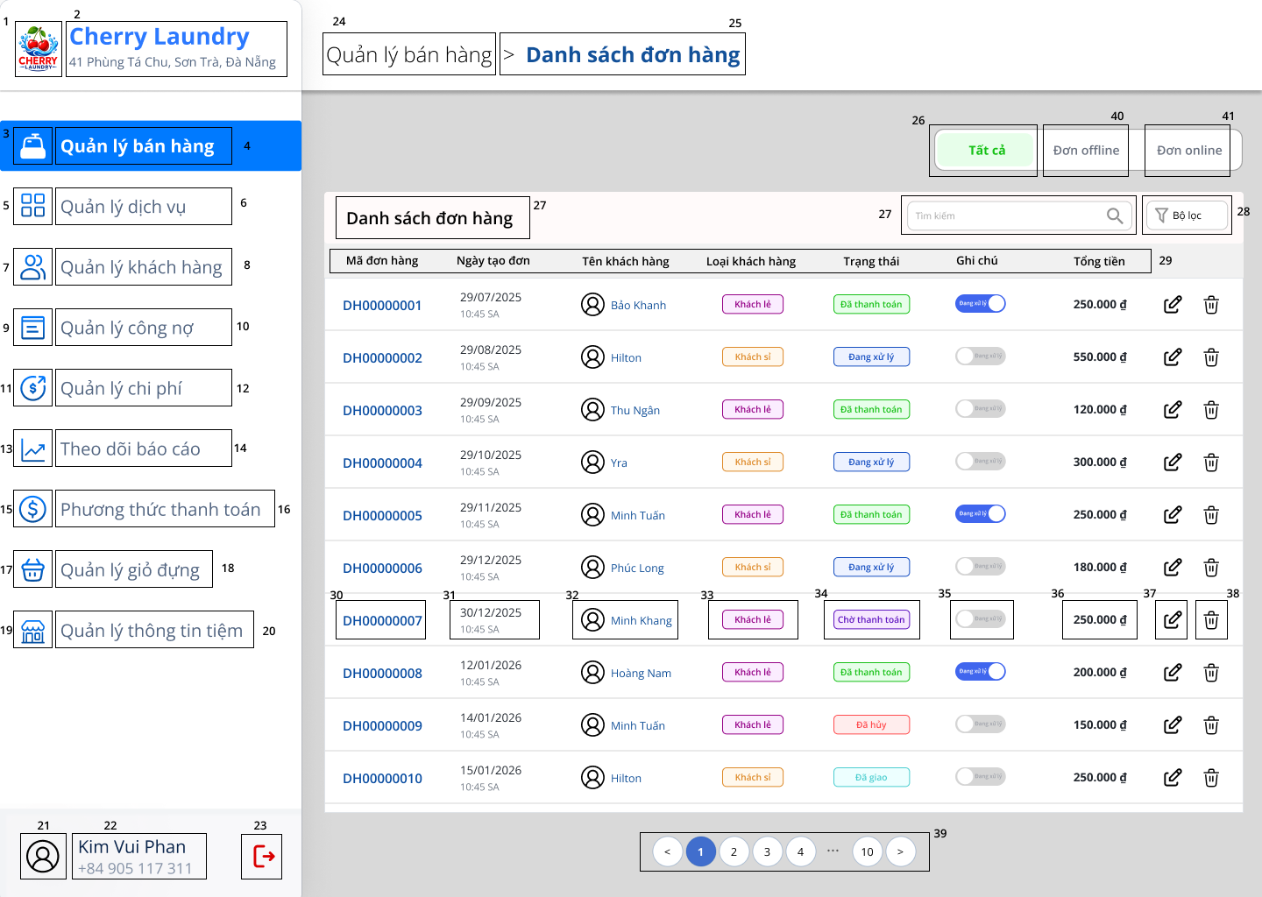

STT | Loại | Mô tả | Ghi chú/Sự kiện
1 | Logo | Logo cửa hàng Cherry Laundry | Hiển thị thương hiệu tiệm
2 | Label | Tên tiệm và địa chỉ chi nhánh | Hiển thị thông tin chi nhánh
3 | Icon | Icon menu Quản lý bán hàng | Icon định danh chức năng  - Trạng thái: Đang active (tô nền xanh thể hiện màn hình hiện tại)
4 | Menu item | Menu “Quản lý bán hàng” | Tên chức năng  - Trạng thái: Đang active (tô nền xanh thể hiện màn hình hiện tại)
5 | Icon | Icon menu Quản lý dịch vụ | Icon định danh chức năng  - Sự kiện: Nhấn vào điều hướng đến màn hình Quản lý dịch vụ
6 | Menu item | Menu “Quản lý dịch vụ” | Tên chức năng  - Sự kiện: Nhấn vào điều hướng đến màn hình Quản lý dịch vụ
7 | Icon | Icon menu Quản lý khách hàng | Icon định danh chức năng  - Sự kiện: Nhấn vào điều hướng đến màn hình Quản lý khách hàng
8 | Menu item | Menu “Quản lý khách hàng” | Tên chức năng  - Sự kiện: Nhấn vào điều hướng đến màn hình Quản lý khách hàng
9 | Icon | Icon menu Quản lý công nợ | Icon định danh chức năng  - Sự kiện: Nhấn vào điều hướng đến màn hình Quản lý công nợ
10 | Menu item | Menu “Quản lý công nợ” | Tên chức năng  - Sự kiện: Nhấn vào điều hướng đến màn hình Quản lý công nợ
11 | Icon | Icon menu Quản lý chi phí | Icon định danh chức năng  - Sự kiện: Nhấn vào điều hướng đến màn hình Quản lý chi phí
12 | Menu item | Menu “Quản lý chi phí” | Tên chức năng  - Sự kiện: Nhấn vào điều hướng đến màn hình Quản lý chi phí
13 | Icon | Icon menu Theo dõi báo cáo | Icon định danh chức năng  - Sự kiện: Nhấn vào điều hướng đến màn hình Theo dõi báo cáo
14 | Menu item | Menu “Theo dõi báo cáo” | Tên chức năng  - Sự kiện: Nhấn vào điều hướng đến màn hình Theo dõi báo cáo
15 | Icon | Icon menu Phương thức thanh toán | Icon định danh chức năng  - Sự kiện: Nhấn vào điều hướng đến màn hình Phương thức thanh toán
16 | Menu item | Menu “Phương thức thanh toán” | Tên chức năng  - Sự kiện: Nhấn vào điều hướng đến màn hình Phương thức thanh toán
17 | Icon | Icon menu Quản lý giỏ đựng | Icon định danh chức năng  - Sự kiện: Nhấn vào điều hướng đến màn hình Quản lý giỏ đựng
18 | Menu item | Menu “Quản lý giỏ đựng” | Tên chức năng  - Sự kiện: Nhấn vào điều hướng đến màn hình Quản lý giỏ đựng
19 | Icon | Icon menu Quản lý thông tin tiệm | Icon định danh chức năng  - Sự kiện: Nhấn vào điều hướng đến màn hình Quản lý thông tin tiệm
20 | Menu item | Menu “Quản lý thông tin tiệm” | Tên chức năng  - Sự kiện: Nhấn vào điều hướng đến màn hình Quản lý thông tin tiệm
21 | Icon/Avatar | Ảnh đại diện người dùng | Hiển thị nhận diện cá nhân
22 | Label | Họ tên và số điện thoại người dùng | Hiển thị thông tin tài khoản đăng nhập
23 | Button (icon) | Nút Đăng xuất | - Sự kiện: Nhấn vào để đăng xuất tài khoản
24 | Header | “Quản lý bán hàng” | Cho biết vị trí phân cấp màn hình hiện tại  - Sự kiện: Nhấn vào sẽ điều hướng về màn hình Quản lý bán hàng
25 | Header | “> Danh sách đơn hàng” | Cho biết vị trí phân cấp màn hình hiện tại (màn hình đang hiển thị)
26 | Tab | Tab lọc nhanh “Tất cả” | - Trạng thái: Đang active (tô nền xanh lá thể hiện tab đang chọn)  - Sự kiện: Nhấn vào hiển thị toàn bộ đơn hàng
27 | Label | Tiêu đề “Danh sách đơn hàng” | Tiêu đề khối thông tin
27 | Textbox (search) | Ô tìm kiếm đơn hàng (placeholder “Tìm kiếm”, có icon kính lúp) | - Sự kiện: Nhập từ khóa để tìm kiếm đơn hàng trong danh sách
28 | Button | Nút “Bộ lọc” | - Sự kiện: Nhấn vào để mở bộ lọc danh sách đơn hàng
29 | Table header | Hàng tiêu đề bảng gồm: Mã đơn hàng, Ngày tạo đơn, Tên khách hàng, Loại khách hàng, Trạng thái, Ghi chú, Tổng tiền | Nhãn định danh các cột thông tin của đơn hàng
30 | HyperLink | Mã đơn hàng (ví dụ: DH00000007) | Hiển thị mã đơn hàng  - Sự kiện: Nhấn vào điều hướng đến màn hình Chi tiết đơn hàng
31 | Label | Ngày giờ tạo đơn (ví dụ: 30/12/2025 10:45 SA) | Hiển thị thời gian tạo đơn
32 | Label | Tên khách hàng kèm ảnh đại diện | Hiển thị khách hàng của đơn hàng
33 | Tag | Nhãn loại khách hàng (“Khách lẻ”, “Khách sỉ”) | Hiển thị loại của khách hàng  - Trạng thái: Khách lẻ (viền tím), Khách sỉ (viền cam)
34 | Tag (status) | Nhãn trạng thái đơn hàng (“Đã thanh toán”, “Đang xử lý”, “Chờ thanh toán”, “Đã hủy”, “Đã giao”) | Hiển thị trạng thái hiện tại của đơn hàng  - Trạng thái: Mỗi trạng thái có màu riêng để phân biệt
35 | Toggle switch | Công tắc ở cột Ghi chú (nhãn nhỏ “Đang xử lý”) | - Trạng thái: Bật (nền xanh) hoặc tắt (nền xám)  - Sự kiện: Nhấn vào để bật/tắt (chức năng cần xác nhận)
36 | Label | Tổng tiền đơn hàng | Hiển thị tổng tiền của đơn hàng (định dạng VNĐ)
37 | Button (icon) | Nút Chỉnh sửa (icon cây bút) | - Sự kiện: Nhấn vào điều hướng đến màn hình Chỉnh sửa đơn hàng
38 | Button (icon) | Nút Xóa (icon thùng rác) | - Sự kiện: Nhấn vào để xóa đơn hàng khỏi danh sách
39 | Pagination | Thanh phân trang (< 1 2 3 4 ... 10 >) | - Trạng thái: Trang đang chọn tô nền xanh  - Sự kiện: Nhấn vào số trang để chuyển đến trang tương ứng  - Sự kiện: Nhấn vào “<” hoặc “>” để về trang trước hoặc sang trang sau

Màn hình chi tiết đơn hàng offline
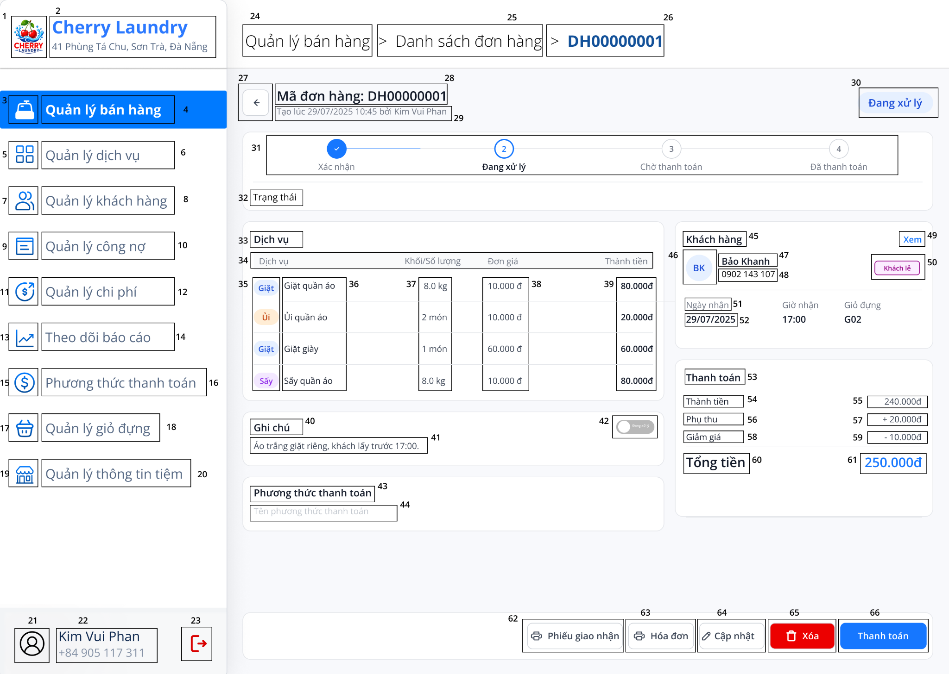

STT | Loại | Mô tả | Ghi chú/Sự kiện
1 | Logo | Logo cửa hàng Cherry Laundry | Hiển thị thương hiệu tiệm
2 | Label | Tên tiệm và địa chỉ chi nhánh | Hiển thị thông tin chi nhánh
3 | Icon | Icon menu Quản lý bán hàng | Icon định danh chức năng  - Trạng thái: Đang active (tô nền xanh thể hiện màn hình hiện tại)
4 | Menu item | Menu “Quản lý bán hàng” | Tên chức năng  - Trạng thái: Đang active (tô nền xanh thể hiện màn hình hiện tại)
5 | Icon | Icon menu Quản lý dịch vụ | Icon định danh chức năng  - Sự kiện: Nhấn vào điều hướng đến màn hình Quản lý dịch vụ
6 | Menu item | Menu “Quản lý dịch vụ” | Tên chức năng  - Sự kiện: Nhấn vào điều hướng đến màn hình Quản lý dịch vụ
7 | Icon | Icon menu Quản lý khách hàng | Icon định danh chức năng  - Sự kiện: Nhấn vào điều hướng đến màn hình Quản lý khách hàng
8 | Menu item | Menu “Quản lý khách hàng” | Tên chức năng  - Sự kiện: Nhấn vào điều hướng đến màn hình Quản lý khách hàng
9 | Icon | Icon menu Quản lý công nợ | Icon định danh chức năng  - Sự kiện: Nhấn vào điều hướng đến màn hình Quản lý công nợ
10 | Menu item | Menu “Quản lý công nợ” | Tên chức năng  - Sự kiện: Nhấn vào điều hướng đến màn hình Quản lý công nợ
11 | Icon | Icon menu Quản lý chi phí | Icon định danh chức năng  - Sự kiện: Nhấn vào điều hướng đến màn hình Quản lý chi phí
12 | Menu item | Menu “Quản lý chi phí” | Tên chức năng  - Sự kiện: Nhấn vào điều hướng đến màn hình Quản lý chi phí
13 | Icon | Icon menu Theo dõi báo cáo | Icon định danh chức năng  - Sự kiện: Nhấn vào điều hướng đến màn hình Theo dõi báo cáo
14 | Menu item | Menu “Theo dõi báo cáo” | Tên chức năng  - Sự kiện: Nhấn vào điều hướng đến màn hình Theo dõi báo cáo
15 | Icon | Icon menu Phương thức thanh toán | Icon định danh chức năng  - Sự kiện: Nhấn vào điều hướng đến màn hình Phương thức thanh toán
16 | Menu item | Menu “Phương thức thanh toán” | Tên chức năng  - Sự kiện: Nhấn vào điều hướng đến màn hình Phương thức thanh toán
17 | Icon | Icon menu Quản lý giỏ đựng | Icon định danh chức năng  - Sự kiện: Nhấn vào điều hướng đến màn hình Quản lý giỏ đựng
18 | Menu item | Menu “Quản lý giỏ đựng” | Tên chức năng  - Sự kiện: Nhấn vào điều hướng đến màn hình Quản lý giỏ đựng
19 | Icon | Icon menu Quản lý thông tin tiệm | Icon định danh chức năng  - Sự kiện: Nhấn vào điều hướng đến màn hình Quản lý thông tin tiệm
20 | Menu item | Menu “Quản lý thông tin tiệm” | Tên chức năng  - Sự kiện: Nhấn vào điều hướng đến màn hình Quản lý thông tin tiệm
21 | Icon/Avatar | Ảnh đại diện người dùng | Hiển thị nhận diện cá nhân
22 | Label | Họ tên và số điện thoại người dùng | Hiển thị thông tin tài khoản đăng nhập
23 | Button (icon) | Nút Đăng xuất | - Sự kiện: Nhấn vào để đăng xuất tài khoản
24 | Header | “Quản lý bán hàng” | Cho biết vị trí phân cấp màn hình hiện tại  - Sự kiện: Nhấn vào sẽ điều hướng về màn hình Quản lý bán hàng
25 | Header | “> Danh sách đơn hàng” | Cho biết vị trí phân cấp màn hình hiện tại  - Sự kiện: Nhấn vào sẽ điều hướng về màn hình Danh sách đơn hàng
26 | Header | “> DH00000001” (mã đơn đang xem) | Cho biết vị trí phân cấp màn hình hiện tại (màn hình đang hiển thị)
27 | Button (icon) | Nút quay lại (mũi tên “←”) | - Sự kiện: Nhấn vào để quay về màn hình Danh sách đơn hàng
28 | Label | Mã đơn hàng | Hiển thị mã đơn hàng đang xem
29 | Label | Dòng thông tin tạo đơn (thời gian tạo và người tạo) | Hiển thị thời gian tạo đơn và nhân viên tạo đơn
30 | Tag (status) | Nhãn trạng thái đơn hàng (“Đang xử lý”) | Hiển thị trạng thái hiện tại của đơn hàng
31 | Stepper | Thanh tiến trình gồm 4 bước: Xác nhận, Đang xử lý, Chờ thanh toán, Đã thanh toán | Hiển thị tiến trình xử lý của đơn hàng  - Trạng thái: Bước đã hoàn thành (dấu tích xanh), bước hiện tại (viền xanh, chữ đậm), bước chưa tới (màu xám)
32 | Label | Nhãn “Trạng thái” | Nhãn định danh thông tin
33 | Label | Tiêu đề “Dịch vụ” | Tiêu đề khối thông tin
34 | Table header | Hàng tiêu đề bảng gồm: Dịch vụ, Khối/Số lượng, Đơn giá, Thành tiền | Nhãn định danh các cột thông tin của dịch vụ
35 | Tag | Nhãn nhóm dịch vụ (Giặt, Ủi, Sấy) | Hiển thị nhóm của dịch vụ  - Trạng thái: Mỗi nhóm có màu riêng (Giặt: xanh dương, Ủi: cam, Sấy: tím)
36 | Label | Tên dịch vụ | Hiển thị tên dịch vụ trong đơn hàng
37 | Label | Khối lượng/số lượng kèm đơn vị tính (ví dụ: 8.0 kg, 2 món) | Hiển thị khối lượng/số lượng của dịch vụ
38 | Label | Đơn giá dịch vụ | Hiển thị đơn giá dịch vụ (định dạng VNĐ)
39 | Label | Thành tiền của dịch vụ | Hiển thị thành tiền = Khối/Số lượng × Đơn giá
40 | Label | Tiêu đề “Ghi chú” | Tiêu đề khối thông tin
41 | Label | Nội dung ghi chú của đơn hàng | Hiển thị ghi chú đã nhập cho đơn hàng  - Trạng thái: Chỉ đọc, không cho chỉnh sửa
42 | Toggle switch | Công tắc cạnh mục Ghi chú | - Trạng thái: Đang tắt  - Sự kiện: Nhấn vào để bật/tắt
43 | Label | Tiêu đề “Phương thức thanh toán” | Tiêu đề khối thông tin
44 | Label | Tên phương thức thanh toán (placeholder “Tên phương thức thanh toán”) | Hiển thị phương thức thanh toán của đơn hàng  - Trạng thái: Chưa có dữ liệu (chữ xám) khi đơn chưa thanh toán
45 | Label | Tiêu đề “Khách hàng” | Tiêu đề khối thông tin
46 | Link | Liên kết “Xem” | - Sự kiện: Nhấn vào điều hướng đến màn hình chi tiết khách hàng
47 | Icon/Avatar | Ảnh đại diện khách hàng (chữ viết tắt “BK”) | Hiển thị nhận diện khách hàng
48 | Label | Tên và số điện thoại khách hàng | Hiển thị thông tin khách hàng của đơn hàng
49 | Tag | Nhãn loại khách hàng (“Khách lẻ”) | Hiển thị loại của khách hàng
50 | Label | Ngày nhận (nhãn và giá trị) | Hiển thị ngày nhận đồ của đơn hàng
51 | Label | Giờ nhận (nhãn và giá trị) | Hiển thị giờ nhận đồ của đơn hàng
52 | Label | Giỏ đựng (nhãn và giá trị) | Hiển thị giỏ đựng đồ của đơn hàng
53 | Label | Tiêu đề “Thanh toán” | Tiêu đề khối thông tin
54 | Label | Nhãn “Thành tiền” | Nhãn định danh thông tin
55 | Label | Tổng thành tiền các dịch vụ | Hiển thị tổng thành tiền của các dịch vụ trong đơn
56 | Label | Nhãn “Phụ thu” | Nhãn định danh thông tin
57 | Label | Khoản phụ thu (hiển thị dấu “+”) | Hiển thị khoản phụ thu của đơn hàng
58 | Label | Nhãn “Giảm giá” | Nhãn định danh thông tin
59 | Label | Khoản giảm giá (hiển thị dấu “-”) | Hiển thị khoản giảm giá của đơn hàng
60 | Label | Nhãn “Tổng tiền” | Nhãn định danh thông tin
61 | Label | Giá trị tổng tiền đơn hàng | Hiển thị tổng tiền = Thành tiền + Phụ thu − Giảm giá
62 | Button | Nút “Phiếu giao nhận” (có icon máy in) | - Sự kiện: Nhấn vào để in phiếu giao nhận
63 | Button | Nút “Hóa đơn” (có icon máy in) | - Sự kiện: Nhấn vào để in hóa đơn
64 | Button | Nút “Cập nhật” (có icon cây bút) | - Sự kiện: Nhấn vào điều hướng đến màn hình Chỉnh sửa đơn hàng
65 | Button (danger) | Nút “Xóa” (nền đỏ, có icon thùng rác) | - Sự kiện: Nhấn vào để xóa đơn hàng
66 | Button (primary) | Nút “Thanh toán” | - Sự kiện: Nhấn vào để chuyển sang bước thanh toán đơn hàng

Màn hình chi tiết đơn hàng online
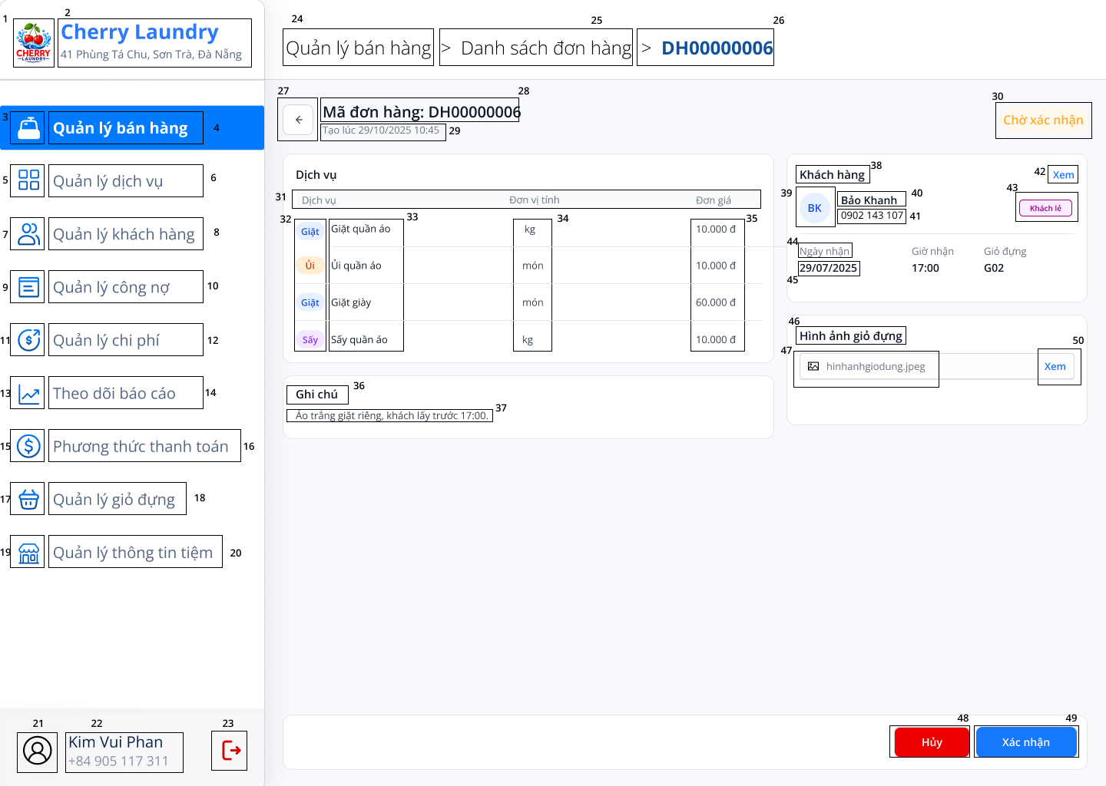

STT | Loại | Mô tả | Ghi chú/Sự kiện
1 | Logo | Logo cửa hàng Cherry Laundry | Hiển thị thương hiệu tiệm
2 | Label | Tên tiệm và địa chỉ chi nhánh | Hiển thị thông tin chi nhánh
3 | Icon | Icon menu Quản lý bán hàng | Icon định danh chức năng  - Trạng thái: Đang active (tô nền xanh thể hiện màn hình hiện tại)
4 | Menu item | Menu “Quản lý bán hàng” | Tên chức năng  - Trạng thái: Đang active (tô nền xanh thể hiện màn hình hiện tại)
5 | Icon | Icon menu Quản lý dịch vụ | Icon định danh chức năng  - Sự kiện: Nhấn vào điều hướng đến màn hình Quản lý dịch vụ
6 | Menu item | Menu “Quản lý dịch vụ” | Tên chức năng  - Sự kiện: Nhấn vào điều hướng đến màn hình Quản lý dịch vụ
7 | Icon | Icon menu Quản lý khách hàng | Icon định danh chức năng  - Sự kiện: Nhấn vào điều hướng đến màn hình Quản lý khách hàng
8 | Menu item | Menu “Quản lý khách hàng” | Tên chức năng  - Sự kiện: Nhấn vào điều hướng đến màn hình Quản lý khách hàng
9 | Icon | Icon menu Quản lý công nợ | Icon định danh chức năng  - Sự kiện: Nhấn vào điều hướng đến màn hình Quản lý công nợ
10 | Menu item | Menu “Quản lý công nợ” | Tên chức năng  - Sự kiện: Nhấn vào điều hướng đến màn hình Quản lý công nợ
11 | Icon | Icon menu Quản lý chi phí | Icon định danh chức năng  - Sự kiện: Nhấn vào điều hướng đến màn hình Quản lý chi phí
12 | Menu item | Menu “Quản lý chi phí” | Tên chức năng  - Sự kiện: Nhấn vào điều hướng đến màn hình Quản lý chi phí
13 | Icon | Icon menu Theo dõi báo cáo | Icon định danh chức năng  - Sự kiện: Nhấn vào điều hướng đến màn hình Theo dõi báo cáo
14 | Menu item | Menu “Theo dõi báo cáo” | Tên chức năng  - Sự kiện: Nhấn vào điều hướng đến màn hình Theo dõi báo cáo
15 | Icon | Icon menu Phương thức thanh toán | Icon định danh chức năng  - Sự kiện: Nhấn vào điều hướng đến màn hình Phương thức thanh toán
16 | Menu item | Menu “Phương thức thanh toán” | Tên chức năng  - Sự kiện: Nhấn vào điều hướng đến màn hình Phương thức thanh toán
17 | Icon | Icon menu Quản lý giỏ đựng | Icon định danh chức năng  - Sự kiện: Nhấn vào điều hướng đến màn hình Quản lý giỏ đựng
18 | Menu item | Menu “Quản lý giỏ đựng” | Tên chức năng  - Sự kiện: Nhấn vào điều hướng đến màn hình Quản lý giỏ đựng
19 | Icon | Icon menu Quản lý thông tin tiệm | Icon định danh chức năng  - Sự kiện: Nhấn vào điều hướng đến màn hình Quản lý thông tin tiệm
20 | Menu item | Menu “Quản lý thông tin tiệm” | Tên chức năng  - Sự kiện: Nhấn vào điều hướng đến màn hình Quản lý thông tin tiệm
21 | Icon/Avatar | Ảnh đại diện người dùng | Hiển thị nhận diện cá nhân
22 | Label | Họ tên và số điện thoại người dùng | Hiển thị thông tin tài khoản đăng nhập
23 | Button (icon) | Nút Đăng xuất | - Sự kiện: Nhấn vào để đăng xuất tài khoản
24 | Header | “Quản lý bán hàng” | Cho biết vị trí phân cấp màn hình hiện tại  - Sự kiện: Nhấn vào sẽ điều hướng về màn hình Quản lý bán hàng
25 | Header | “> Danh sách đơn hàng” | Cho biết vị trí phân cấp màn hình hiện tại  - Sự kiện: Nhấn vào sẽ điều hướng về màn hình Danh sách đơn hàng
26 | Header | “> DH0000006” (mã đơn đang xem) | Cho biết vị trí phân cấp màn hình hiện tại (màn hình đang hiển thị)
27 | Button (icon) | Nút quay lại (mũi tên “←”) | - Sự kiện: Nhấn vào để quay về màn hình Danh sách đơn hàng
28 | Label | Mã đơn hàng | Hiển thị mã đơn hàng đang xem
29 | Label | Dòng thông tin thời gian tạo đơn | Hiển thị thời gian tạo đơn
30 | Tag (status) | Nhãn trạng thái đơn hàng (“Chờ xác nhận”) | Hiển thị trạng thái hiện tại của đơn hàng
31 | Table header | Hàng tiêu đề bảng gồm: Dịch vụ, Đơn vị tính, Đơn giá | Nhãn định danh các cột thông tin của dịch vụ
32 | Tag | Nhãn nhóm dịch vụ (Giặt, Ủi, Sấy) | Hiển thị nhóm của dịch vụ  - Trạng thái: Mỗi nhóm có màu riêng (Giặt: xanh dương, Ủi: cam, Sấy: tím)
33 | Label | Tên dịch vụ | Hiển thị tên dịch vụ khách đã đặt
34 | Label | Đơn vị tính (kg, món) | Hiển thị đơn vị tính của dịch vụ
35 | Label | Đơn giá dịch vụ | Hiển thị đơn giá dịch vụ (định dạng VNĐ)
36 | Label | Tiêu đề “Ghi chú” | Tiêu đề khối thông tin
37 | Label | Nội dung ghi chú của đơn hàng | Hiển thị ghi chú do khách hàng nhập  - Trạng thái: Chỉ đọc, không cho chỉnh sửa
38 | Label | Tiêu đề “Khách hàng” | Tiêu đề khối thông tin
39 | Icon/Avatar | Ảnh đại diện khách hàng (chữ viết tắt “BK”) | Hiển thị nhận diện khách hàng
40 | Label | Tên khách hàng | Hiển thị tên khách hàng của đơn hàng
41 | Label | Số điện thoại khách hàng | Hiển thị thông tin liên lạc của khách hàng
42 | Link | Liên kết “Xem” | - Sự kiện: Nhấn vào điều hướng đến màn hình chi tiết khách hàng
43 | Tag | Nhãn loại khách hàng (“Khách lẻ”) | Hiển thị loại của khách hàng
44 | Label | Nhãn “Ngày nhận” | Nhãn định danh thông tin
45 | Label | Giá trị ngày nhận đồ | Hiển thị ngày nhận đồ của đơn hàng
46 | Label | Tiêu đề “Hình ảnh giỏ đựng” | Tiêu đề khối thông tin
47 | Label | Tên file hình ảnh giỏ đựng (kèm icon hình ảnh) | Hiển thị tên file hình ảnh giỏ đựng đồ khách gửi
48 | Button (danger) | Nút “Hủy” (nền đỏ) | - Sự kiện: Nhấn vào để hủy đơn hàng online
49 | Button (primary) | Nút “Xác nhận” | - Sự kiện: Nhấn vào để xác nhận tiếp nhận đơn hàng online
50 | Link | Liên kết “Xem” | - Sự kiện: Nhấn vào điều hướng đến hình ảnh giỏ đựng của khách hàng

Màn hình cập nhật đơn hàng
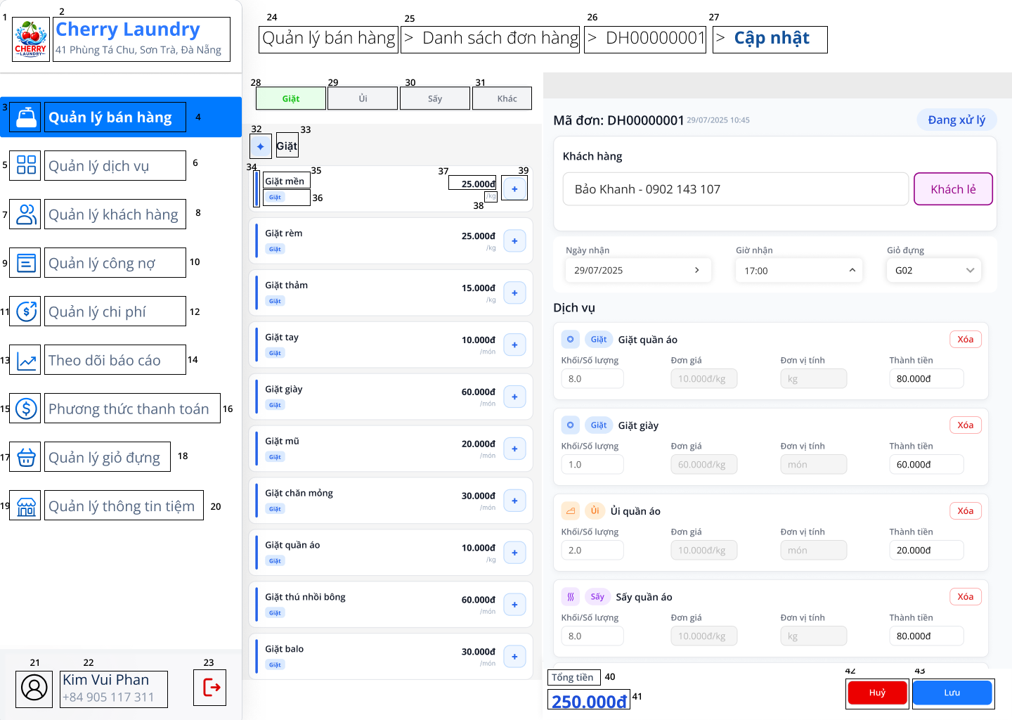
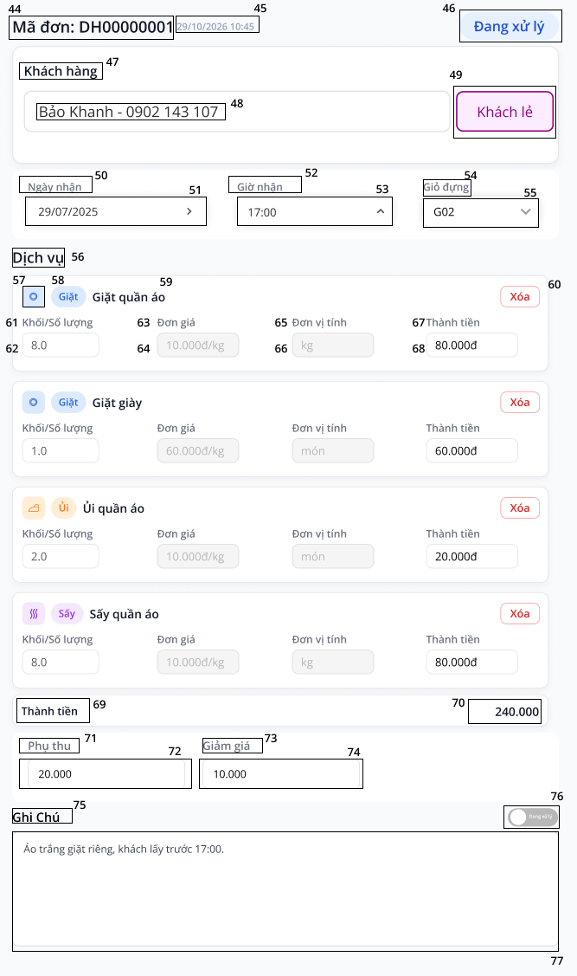

STT | Loại | Mô tả | Ghi chú/Sự kiện
1 | Logo | Logo cửa hàng Cherry Laundry | Hiển thị thương hiệu tiệm
2 | Label | Tên tiệm và địa chỉ chi nhánh | Hiển thị thông tin chi nhánh
3 | Icon | Icon menu Quản lý bán hàng | Icon định danh chức năng  - Trạng thái: Đang active (tô nền xanh thể hiện màn hình hiện tại)
4 | Menu item | Menu “Quản lý bán hàng” | Tên chức năng  - Trạng thái: Đang active (tô nền xanh thể hiện màn hình hiện tại)
5 | Icon | Icon menu Quản lý dịch vụ | Icon định danh chức năng  - Sự kiện: Nhấn vào điều hướng đến màn hình Quản lý dịch vụ
6 | Menu item | Menu “Quản lý dịch vụ” | Tên chức năng  - Sự kiện: Nhấn vào điều hướng đến màn hình Quản lý dịch vụ
7 | Icon | Icon menu Quản lý khách hàng | Icon định danh chức năng  - Sự kiện: Nhấn vào điều hướng đến màn hình Quản lý khách hàng
8 | Menu item | Menu “Quản lý khách hàng” | Tên chức năng  - Sự kiện: Nhấn vào điều hướng đến màn hình Quản lý khách hàng
9 | Icon | Icon menu Quản lý công nợ | Icon định danh chức năng  - Sự kiện: Nhấn vào điều hướng đến màn hình Quản lý công nợ
10 | Menu item | Menu “Quản lý công nợ” | Tên chức năng  - Sự kiện: Nhấn vào điều hướng đến màn hình Quản lý công nợ
11 | Icon | Icon menu Quản lý chi phí | Icon định danh chức năng  - Sự kiện: Nhấn vào điều hướng đến màn hình Quản lý chi phí
12 | Menu item | Menu “Quản lý chi phí” | Tên chức năng  - Sự kiện: Nhấn vào điều hướng đến màn hình Quản lý chi phí
13 | Icon | Icon menu Theo dõi báo cáo | Icon định danh chức năng  - Sự kiện: Nhấn vào điều hướng đến màn hình Theo dõi báo cáo
14 | Menu item | Menu “Theo dõi báo cáo” | Tên chức năng  - Sự kiện: Nhấn vào điều hướng đến màn hình Theo dõi báo cáo
15 | Icon | Icon menu Phương thức thanh toán | Icon định danh chức năng  - Sự kiện: Nhấn vào điều hướng đến màn hình Phương thức thanh toán
16 | Menu item | Menu “Phương thức thanh toán” | Tên chức năng  - Sự kiện: Nhấn vào điều hướng đến màn hình Phương thức thanh toán
17 | Icon | Icon menu Quản lý giỏ đựng | Icon định danh chức năng  - Sự kiện: Nhấn vào điều hướng đến màn hình Quản lý giỏ đựng
18 | Menu item | Menu “Quản lý giỏ đựng” | Tên chức năng  - Sự kiện: Nhấn vào điều hướng đến màn hình Quản lý giỏ đựng
19 | Icon | Icon menu Quản lý thông tin tiệm | Icon định danh chức năng  - Sự kiện: Nhấn vào điều hướng đến màn hình Quản lý thông tin tiệm
20 | Menu item | Menu “Quản lý thông tin tiệm” | Tên chức năng  - Sự kiện: Nhấn vào điều hướng đến màn hình Quản lý thông tin tiệm
21 | Icon/Avatar | Ảnh đại diện người dùng | Hiển thị nhận diện cá nhân
22 | Label | Họ tên và số điện thoại người dùng | Hiển thị thông tin tài khoản đăng nhập
23 | Button (icon) | Nút Đăng xuất | - Sự kiện: Nhấn vào để đăng xuất tài khoản
24 | Header | “Quản lý bán hàng” | Cho biết vị trí phân cấp màn hình hiện tại  - Sự kiện: Nhấn vào sẽ điều hướng về màn hình Quản lý bán hàng
25 | Header | “> Danh sách đơn hàng” | Cho biết vị trí phân cấp màn hình hiện tại  - Sự kiện: Nhấn vào sẽ điều hướng về màn hình Danh sách đơn hàng
26 | Header | “> DH0000001” (mã đơn đang chỉnh sửa) | Cho biết vị trí phân cấp màn hình hiện tại  - Sự kiện: Nhấn vào sẽ điều hướng về màn hình Chi tiết đơn hàng
27 | Header | “> Cập nhật” | Cho biết vị trí phân cấp màn hình hiện tại (màn hình đang hiển thị)
28 | Tab | Tab nhóm dịch vụ “Giặt” | - Trạng thái: Đang active (tô nền xanh lá thể hiện nhóm đang chọn)  - Sự kiện: Nhấn vào hiển thị danh sách dịch vụ thuộc nhóm Giặt
29 | Tab | Tab nhóm dịch vụ “Ủi” | - Sự kiện: Nhấn vào hiển thị danh sách dịch vụ thuộc nhóm Ủi
30 | Tab | Tab nhóm dịch vụ “Sấy” | - Sự kiện: Nhấn vào hiển thị danh sách dịch vụ thuộc nhóm Sấy
31 | Tab | Tab nhóm dịch vụ “Khác” | - Sự kiện: Nhấn vào hiển thị danh sách dịch vụ thuộc nhóm Khác
32 | Icon | Icon nhóm dịch vụ đang chọn | Icon định danh nhóm dịch vụ
33 | Label | Tên nhóm dịch vụ đang chọn | Tiêu đề khối thông tin
34 | Decoration | Thanh dọc màu xanh đầu thẻ dịch vụ | Dấu nhận diện thẻ dịch vụ
35 | Label | Tên dịch vụ | Hiển thị tên dịch vụ
36 | Tag | Nhãn nhóm dịch vụ | Hiển thị nhóm của dịch vụ
37 | Label | Đơn giá dịch vụ | Hiển thị đơn giá dịch vụ (định dạng VNĐ)
38 | Label | Đơn vị tính (/kg, /món) | Hiển thị đơn vị tính của dịch vụ
39 | Button (icon “+”) | Nút thêm dịch vụ | - Sự kiện: Nhấn vào để thêm dịch vụ vào đơn hàng  - Sự kiện: Dịch vụ đã có trong đơn thì tăng số lượng
40 | Label | Nhãn “Tổng tiền” | Nhãn định danh thông tin
41 | Label | Giá trị tổng tiền đơn hàng | Hiển thị tổng tiền = Thành tiền + Phụ thu − Giảm giá  - Sự kiện: Tự cập nhật khi thay đổi dịch vụ, số lượng, phụ thu hoặc giảm giá
42 | Button (danger) | Nút “Huỷ” | - Sự kiện: Nhấn vào để hủy chỉnh sửa, không lưu thay đổi và quay về màn hình Danh sách đơn hàng
43 | Button (primary) | Nút “Lưu” | - Sự kiện: Nhấn vào để lưu các thay đổi của đơn hàng
44 | Label | Mã đơn hàng | Hiển thị mã đơn hàng đang chỉnh sửa  - Trạng thái: Chỉ đọc, không cho chỉnh sửa
45 | Label | Ngày giờ tạo đơn | Hiển thị thời gian tạo đơn  - Trạng thái: Chỉ đọc, không cho chỉnh sửa
46 | Tag (status) | Nhãn trạng thái đơn hàng (“Đang xử lý”) | Hiển thị trạng thái hiện tại của đơn hàng
47 | Label | Tiêu đề “Khách hàng” | Tiêu đề khối thông tin
48 | Textbox (read-only) | Tên và số điện thoại khách hàng của đơn | Hiển thị thông tin khách hàng đã chọn khi tạo đơn
49 | Tag | Nhãn loại khách hàng (“Khách lẻ”) | Hiển thị loại của khách hàng
50 | Label | Nhãn “Ngày nhận” | Nhãn định danh thông tin
51 | Date picker | Ngày nhận đồ | - Sự kiện: Nhấn vào để mở lịch chọn lại ngày nhận
52 | Label | Nhãn “Giờ nhận” | Nhãn định danh thông tin
53 | Time picker | Giờ nhận đồ | - Sự kiện: Nhấn vào để mở bộ chọn lại giờ nhận
54 | Label | Nhãn “Giỏ đựng” | Nhãn định danh thông tin
55 | Dropdown | Giỏ đựng của đơn hàng | - Sự kiện: Nhấn vào để xổ danh sách giỏ đựng và chọn lại giỏ cho đơn hàng
56 | Label | Tiêu đề “Dịch vụ” | Tiêu đề khối thông tin
57 | Icon | Icon nhóm dịch vụ trong thẻ dịch vụ | Icon định danh nhóm dịch vụ
58 | Tag | Nhãn nhóm dịch vụ | Hiển thị nhóm của dịch vụ
59 | Label | Tên dịch vụ trong đơn hàng | Hiển thị tên dịch vụ trong đơn hàng
60 | Button | Nút “Xóa” | - Sự kiện: Nhấn vào để xóa dịch vụ khỏi đơn hàng và tính lại tổng tiền
61 | Label | Nhãn “Khối/Số lượng” | Nhãn định danh thông tin
62 | Textbox (number) | Khối lượng/số lượng dịch vụ | - Sự kiện: Nhập số để tự tính lại Thành tiền của dịch vụ và tổng tiền
63 | Label | Nhãn “Đơn giá” | Nhãn định danh thông tin
64 | Textbox (read-only) | Đơn giá dịch vụ | - Trạng thái: Chỉ đọc, không cho chỉnh sửa
65 | Label | Nhãn “Đơn vị tính” | Nhãn định danh thông tin
66 | Textbox (read-only) | Đơn vị tính | - Trạng thái: Chỉ đọc, không cho chỉnh sửa
67 | Label | Nhãn “Thành tiền” (từng dịch vụ) | Nhãn định danh thông tin
68 | Textbox | Thành tiền của dịch vụ | Hiển thị thành tiền = Khối/Số lượng × Đơn giá
69 | Label | Nhãn “Thành tiền” (tổng) | Nhãn định danh thông tin
70 | Label | Tổng thành tiền các dịch vụ | Hiển thị tổng thành tiền của các dịch vụ trong đơn
71 | Label | Nhãn “Phụ thu” | Nhãn định danh thông tin
72 | Textbox | Khoản phụ thu | - Sự kiện: Nhập số tiền để cập nhật tổng tiền đơn hàng
73 | Label | Nhãn “Giảm giá” | Nhãn định danh thông tin
74 | Textbox | Khoản giảm giá | - Sự kiện: Nhập số tiền để cập nhật tổng tiền đơn hàng
75 | Label | Nhãn “Ghi Chú” | Nhãn định danh thông tin
76 | Toggle switch | Công tắc cạnh mục Ghi chú | - Trạng thái: Đang tắt  - Sự kiện: Nhấn vào để bật/tắt (Đang xử lý)
77 | Textarea | Ô nhập ghi chú | - Sự kiện: Nhập hoặc chỉnh sửa nội dung ghi chú cho đơn hàng

Màn hình in hoá đơn
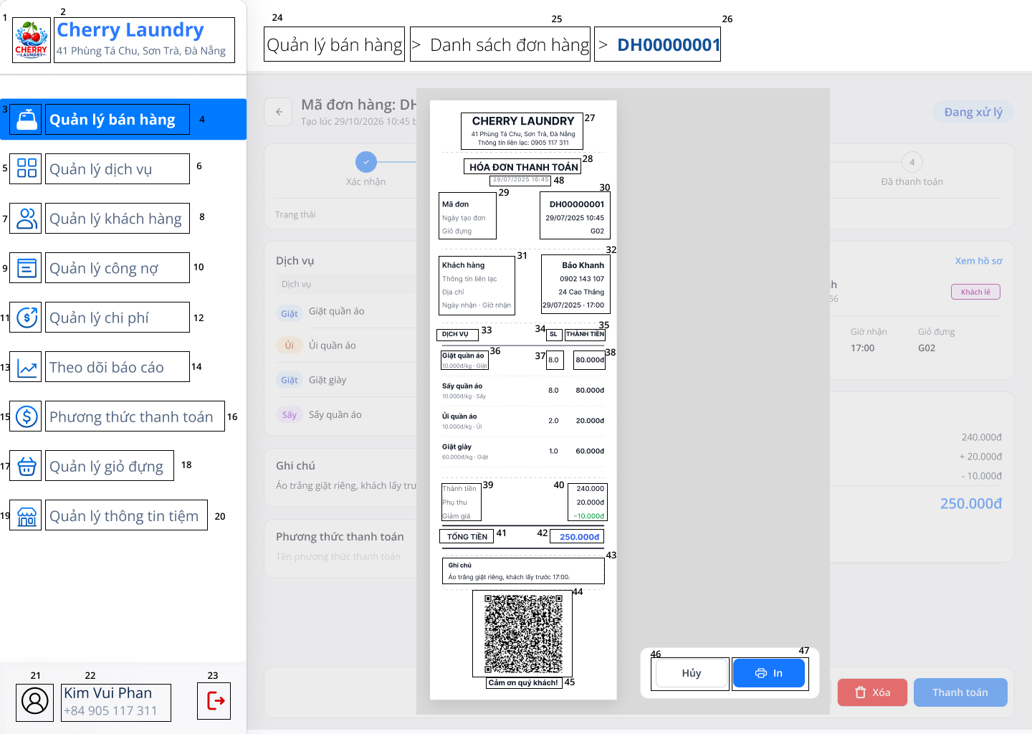

STT | Loại | Mô tả | Ghi chú/Sự kiện
1 | Logo | Logo cửa hàng Cherry Laundry | Hiển thị thương hiệu tiệm
2 | Label | Tên tiệm và địa chỉ chi nhánh | Hiển thị thông tin chi nhánh
3 | Icon | Icon menu Quản lý bán hàng | Icon định danh chức năng  - Trạng thái: Đang active (tô nền xanh thể hiện màn hình hiện tại)
4 | Menu item | Menu “Quản lý bán hàng” | Tên chức năng  - Trạng thái: Đang active (tô nền xanh thể hiện màn hình hiện tại)
5 | Icon | Icon menu Quản lý dịch vụ | Icon định danh chức năng  - Sự kiện: Nhấn vào điều hướng đến màn hình Quản lý dịch vụ
6 | Menu item | Menu “Quản lý dịch vụ” | Tên chức năng  - Sự kiện: Nhấn vào điều hướng đến màn hình Quản lý dịch vụ
7 | Icon | Icon menu Quản lý khách hàng | Icon định danh chức năng  - Sự kiện: Nhấn vào điều hướng đến màn hình Quản lý khách hàng
8 | Menu item | Menu “Quản lý khách hàng” | Tên chức năng  - Sự kiện: Nhấn vào điều hướng đến màn hình Quản lý khách hàng
9 | Icon | Icon menu Quản lý công nợ | Icon định danh chức năng  - Sự kiện: Nhấn vào điều hướng đến màn hình Quản lý công nợ
10 | Menu item | Menu “Quản lý công nợ” | Tên chức năng  - Sự kiện: Nhấn vào điều hướng đến màn hình Quản lý công nợ
11 | Icon | Icon menu Quản lý chi phí | Icon định danh chức năng  - Sự kiện: Nhấn vào điều hướng đến màn hình Quản lý chi phí
12 | Menu item | Menu “Quản lý chi phí” | Tên chức năng  - Sự kiện: Nhấn vào điều hướng đến màn hình Quản lý chi phí
13 | Icon | Icon menu Theo dõi báo cáo | Icon định danh chức năng  - Sự kiện: Nhấn vào điều hướng đến màn hình Theo dõi báo cáo
14 | Menu item | Menu “Theo dõi báo cáo” | Tên chức năng  - Sự kiện: Nhấn vào điều hướng đến màn hình Theo dõi báo cáo
15 | Icon | Icon menu Phương thức thanh toán | Icon định danh chức năng  - Sự kiện: Nhấn vào điều hướng đến màn hình Phương thức thanh toán
16 | Menu item | Menu “Phương thức thanh toán” | Tên chức năng  - Sự kiện: Nhấn vào điều hướng đến màn hình Phương thức thanh toán
17 | Icon | Icon menu Quản lý giỏ đựng | Icon định danh chức năng  - Sự kiện: Nhấn vào điều hướng đến màn hình Quản lý giỏ đựng
18 | Menu item | Menu “Quản lý giỏ đựng” | Tên chức năng  - Sự kiện: Nhấn vào điều hướng đến màn hình Quản lý giỏ đựng
19 | Icon | Icon menu Quản lý thông tin tiệm | Icon định danh chức năng  - Sự kiện: Nhấn vào điều hướng đến màn hình Quản lý thông tin tiệm
20 | Menu item | Menu “Quản lý thông tin tiệm” | Tên chức năng  - Sự kiện: Nhấn vào điều hướng đến màn hình Quản lý thông tin tiệm
21 | Icon/Avatar | Ảnh đại diện người dùng | Hiển thị nhận diện cá nhân
22 | Label | Họ tên và số điện thoại người dùng | Hiển thị thông tin tài khoản đăng nhập
23 | Button (icon) | Nút Đăng xuất | - Sự kiện: Nhấn vào để đăng xuất tài khoản
24 | Header | “Quản lý bán hàng” | Cho biết vị trí phân cấp màn hình hiện tại  - Sự kiện: Nhấn vào sẽ điều hướng về màn hình Quản lý bán hàng
25 | Header | “> Danh sách đơn hàng” | Cho biết vị trí phân cấp màn hình hiện tại  - Sự kiện: Nhấn vào sẽ điều hướng về màn hình Danh sách đơn hàng
26 | Header | “> DH00000001” (mã đơn đang xem) | Cho biết vị trí phân cấp màn hình hiện tại (màn hình Chi tiết đơn hàng đang hiển thị phía sau popup)
27 | Label | Khối thông tin cửa hàng: tên “CHERRY LAUNDRY”, địa chỉ và thông tin liên lạc | Hiển thị thương hiệu và thông tin liên hệ của tiệm
28 | Label | Tiêu đề hóa đơn “HÓA ĐƠN THANH TOÁN” | Tiêu đề khối thông tin
29 | Label | Cụm nhãn thông tin đơn hàng gồm: Mã đơn, Ngày tạo đơn, Giỏ đựng | Nhãn định danh thông tin
30 | Label | Cụm giá trị tương ứng: mã đơn hàng, ngày giờ tạo đơn, giỏ đựng | Hiển thị thông tin đơn hàng được in trên hóa đơn
31 | Label | Cụm nhãn thông tin khách hàng gồm: Khách hàng, Thông tin liên lạc, Địa chỉ, Ngày nhận · Giờ nhận | Nhãn định danh thông tin
32 | Label | Cụm giá trị tương ứng: tên, số điện thoại, địa chỉ khách hàng, ngày giờ nhận đồ | Hiển thị thông tin khách hàng và thông tin nhận đồ của đơn hàng
33 | Table header | Cột “DỊCH VỤ” | Nhãn định danh cột thông tin
34 | Table header | Cột “SL” (số lượng) | Nhãn định danh cột thông tin
35 | Table header | Cột “THÀNH TIỀN” | Nhãn định danh cột thông tin
36 | Label | Tên dịch vụ kèm dòng phụ gồm đơn giá, đơn vị tính và nhóm dịch vụ (ví dụ: Giặt quần áo, 10.000đ/kg · Giặt) | Hiển thị tên dịch vụ trong đơn hàng
37 | Label | Khối lượng/số lượng của dịch vụ | Hiển thị khối lượng/số lượng của dịch vụ
38 | Label | Thành tiền của dịch vụ | Hiển thị thành tiền = Khối/Số lượng × Đơn giá (định dạng VNĐ)
39 | Label | Cụm nhãn gồm: Thành tiền, Phụ thu, Giảm giá | Nhãn định danh thông tin
40 | Label | Cụm giá trị tương ứng: tổng thành tiền các dịch vụ, phụ thu, giảm giá | Hiển thị các khoản tiền của đơn hàng  - Trạng thái: Giảm giá hiển thị dấu “−” và màu xanh lá
41 | Label | Nhãn “TỔNG TIỀN” | Nhãn định danh thông tin
42 | Label | Giá trị tổng tiền đơn hàng | Hiển thị tổng tiền = Thành tiền + Phụ thu − Giảm giá
43 | Label | Khối “Ghi chú” kèm nội dung ghi chú của đơn hàng | Hiển thị ghi chú đã nhập cho đơn hàng
44 | Logo | Mã QR | Hiển thị mã QR trên hóa đơn (nội dung mã cần xác nhận)
45 | Label | Lời cảm ơn “Cảm ơn quý khách!” | Hiển thị lời cảm ơn cuối hóa đơn
46 | Button (secondary) | Nút “Hủy” | - Sự kiện: Nhấn vào để đóng popup xem trước, không in và quay về màn hình Chi tiết đơn hàng
47 | Button (primary) | Nút “In” (có icon máy in) | - Sự kiện: Nhấn vào để in hóa đơn

Màn hình in phiếu giao nhận
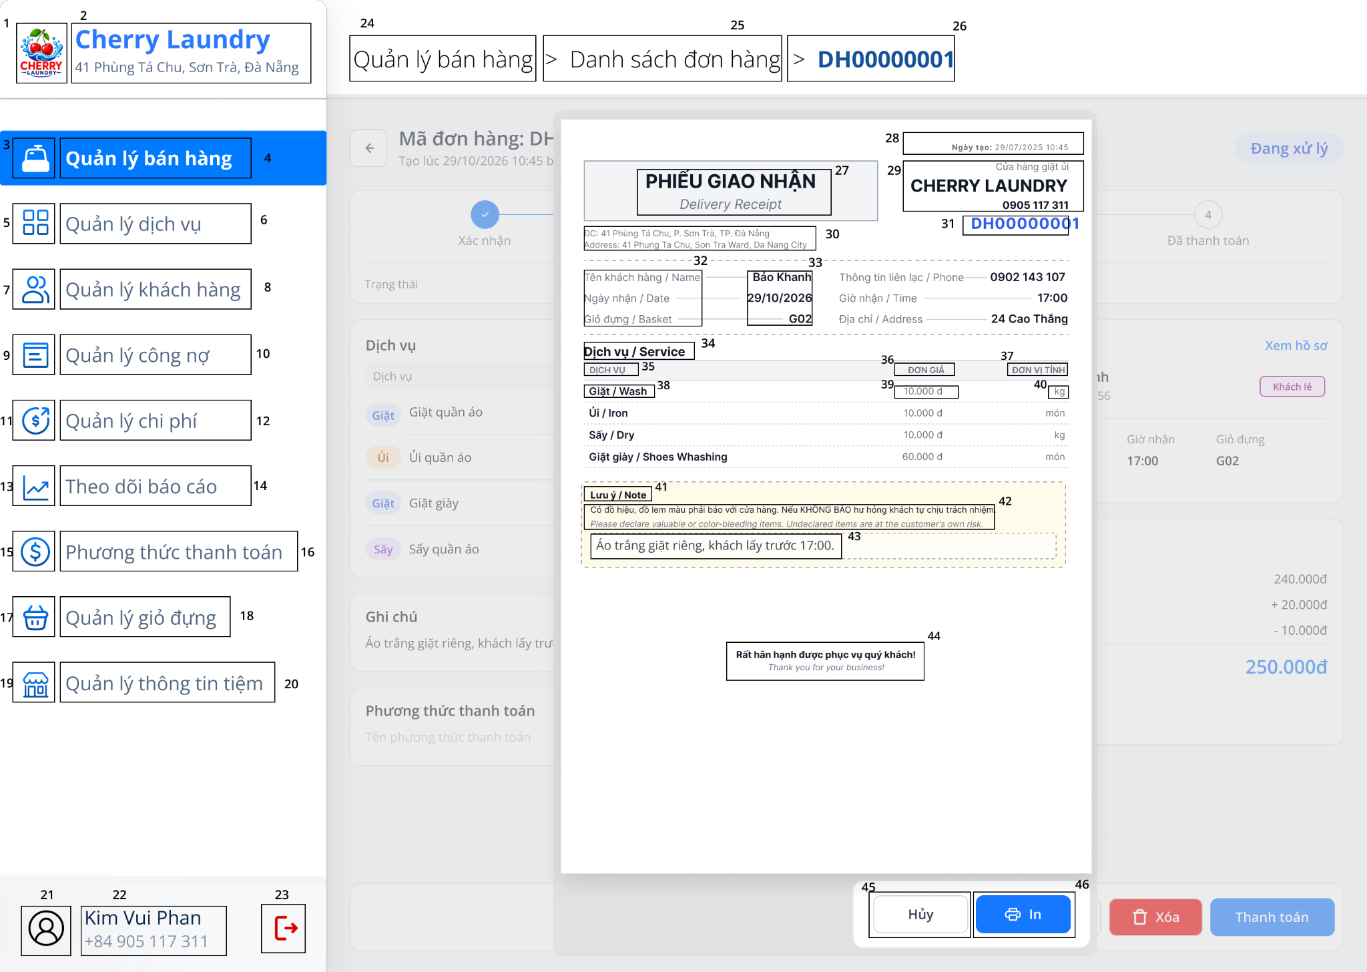

STT | Loại | Mô tả | Ghi chú/Sự kiện
1 | Logo | Logo cửa hàng Cherry Laundry | Hiển thị thương hiệu tiệm
2 | Label | Tên tiệm và địa chỉ chi nhánh | Hiển thị thông tin chi nhánh
3 | Icon | Icon menu Quản lý bán hàng | Icon định danh chức năng  - Trạng thái: Đang active (tô nền xanh thể hiện màn hình hiện tại)
4 | Menu item | Menu “Quản lý bán hàng” | Tên chức năng  - Trạng thái: Đang active (tô nền xanh thể hiện màn hình hiện tại)
5 | Icon | Icon menu Quản lý dịch vụ | Icon định danh chức năng  - Sự kiện: Nhấn vào điều hướng đến màn hình Quản lý dịch vụ
6 | Menu item | Menu “Quản lý dịch vụ” | Tên chức năng  - Sự kiện: Nhấn vào điều hướng đến màn hình Quản lý dịch vụ
7 | Icon | Icon menu Quản lý khách hàng | Icon định danh chức năng  - Sự kiện: Nhấn vào điều hướng đến màn hình Quản lý khách hàng
8 | Menu item | Menu “Quản lý khách hàng” | Tên chức năng  - Sự kiện: Nhấn vào điều hướng đến màn hình Quản lý khách hàng
9 | Icon | Icon menu Quản lý công nợ | Icon định danh chức năng  - Sự kiện: Nhấn vào điều hướng đến màn hình Quản lý công nợ
10 | Menu item | Menu “Quản lý công nợ” | Tên chức năng  - Sự kiện: Nhấn vào điều hướng đến màn hình Quản lý công nợ
11 | Icon | Icon menu Quản lý chi phí | Icon định danh chức năng  - Sự kiện: Nhấn vào điều hướng đến màn hình Quản lý chi phí
12 | Menu item | Menu “Quản lý chi phí” | Tên chức năng  - Sự kiện: Nhấn vào điều hướng đến màn hình Quản lý chi phí
13 | Icon | Icon menu Theo dõi báo cáo | Icon định danh chức năng  - Sự kiện: Nhấn vào điều hướng đến màn hình Theo dõi báo cáo
14 | Menu item | Menu “Theo dõi báo cáo” | Tên chức năng  - Sự kiện: Nhấn vào điều hướng đến màn hình Theo dõi báo cáo
15 | Icon | Icon menu Phương thức thanh toán | Icon định danh chức năng  - Sự kiện: Nhấn vào điều hướng đến màn hình Phương thức thanh toán
16 | Menu item | Menu “Phương thức thanh toán” | Tên chức năng  - Sự kiện: Nhấn vào điều hướng đến màn hình Phương thức thanh toán
17 | Icon | Icon menu Quản lý giỏ đựng | Icon định danh chức năng  - Sự kiện: Nhấn vào điều hướng đến màn hình Quản lý giỏ đựng
18 | Menu item | Menu “Quản lý giỏ đựng” | Tên chức năng  - Sự kiện: Nhấn vào điều hướng đến màn hình Quản lý giỏ đựng
19 | Icon | Icon menu Quản lý thông tin tiệm | Icon định danh chức năng  - Sự kiện: Nhấn vào điều hướng đến màn hình Quản lý thông tin tiệm
20 | Menu item | Menu “Quản lý thông tin tiệm” | Tên chức năng  - Sự kiện: Nhấn vào điều hướng đến màn hình Quản lý thông tin tiệm
21 | Icon/Avatar | Ảnh đại diện người dùng | Hiển thị nhận diện cá nhân
22 | Label | Họ tên và số điện thoại người dùng | Hiển thị thông tin tài khoản đăng nhập
23 | Button (icon) | Nút Đăng xuất | - Sự kiện: Nhấn vào để đăng xuất tài khoản
24 | Header | “Quản lý bán hàng” | Cho biết vị trí phân cấp màn hình hiện tại  - Sự kiện: Nhấn vào sẽ điều hướng về màn hình Quản lý bán hàng
25 | Header | “> Danh sách đơn hàng” | Cho biết vị trí phân cấp màn hình hiện tại  - Sự kiện: Nhấn vào sẽ điều hướng về màn hình Danh sách đơn hàng
26 | Header | “> DH00000001” (mã đơn đang xem) | Cho biết vị trí phân cấp màn hình hiện tại (màn hình Chi tiết đơn hàng đang hiển thị phía sau popup)
27 | Label | Tiêu đề phiếu “PHIẾU GIAO NHẬN / Delivery Receipt” (song ngữ Việt - Anh) | Tiêu đề khối thông tin
28 | Label | Dòng “Ngày tạo” kèm ngày giờ tạo đơn | Hiển thị thời gian tạo đơn hàng
29 | Label | Khối thông tin cửa hàng: “Cửa hàng giặt ủi”, tên “CHERRY LAUNDRY” và số điện thoại | Hiển thị thương hiệu và thông tin liên hệ của tiệm
30 | Label | Địa chỉ cửa hàng (song ngữ Việt - Anh) | Hiển thị địa chỉ chi nhánh
31 | Label | Mã đơn hàng (ví dụ: DH00000001) | Hiển thị mã đơn hàng được in trên phiếu
32 | Label | Cụm nhãn thông tin khách hàng gồm: Tên khách hàng / Name, Ngày nhận / Date, Giỏ đựng / Basket | Nhãn định danh thông tin
33 | Label | Cụm giá trị tương ứng: tên khách hàng, ngày nhận, giỏ đựng | Hiển thị thông tin khách hàng và thông tin nhận đồ của đơn hàng
34 | Label | Tiêu đề “Dịch vụ / Service” | Tiêu đề khối thông tin
35 | Table header | Cột “DỊCH VỤ” | Nhãn định danh cột thông tin
36 | Table header | Cột “ĐƠN GIÁ” | Nhãn định danh cột thông tin
37 | Table header | Cột “ĐƠN VỊ TÍNH” | Nhãn định danh cột thông tin
38 | Label | Tên dịch vụ (ví dụ: Giặt / Wash) | Hiển thị tên dịch vụ trong đơn hàng (song ngữ Việt - Anh)
39 | Label | Đơn giá dịch vụ | Hiển thị đơn giá dịch vụ (định dạng VNĐ)
40 | Label | Đơn vị tính (kg, món) | Hiển thị đơn vị tính của dịch vụ
41 | Label | Tiêu đề “Lưu ý / Note” | Tiêu đề khối thông tin
42 | Label | Nội dung lưu ý cố định về đồ hiệu, đồ lem màu (song ngữ Việt - Anh) | Hiển thị lưu ý chung của tiệm in trên mọi phiếu
43 | Label | Ghi chú riêng của đơn hàng | Hiển thị ghi chú đã nhập cho đơn hàng
44 | Label | Lời cảm ơn “Rất hân hạnh được phục vụ quý khách! / Thank you for your business!” | Hiển thị lời cảm ơn cuối phiếu (song ngữ Việt - Anh)
45 | Button (secondary) | Nút “Hủy” | - Sự kiện: Nhấn vào để đóng popup xem trước, không in và quay về màn hình Chi tiết đơn hàng
46 | Button (primary) | Nút “In” (có icon máy in) | - Sự kiện: Nhấn vào để in phiếu giao nhận

Màn hình quản lý công nợ
Màn hình tạo công nợ thành công
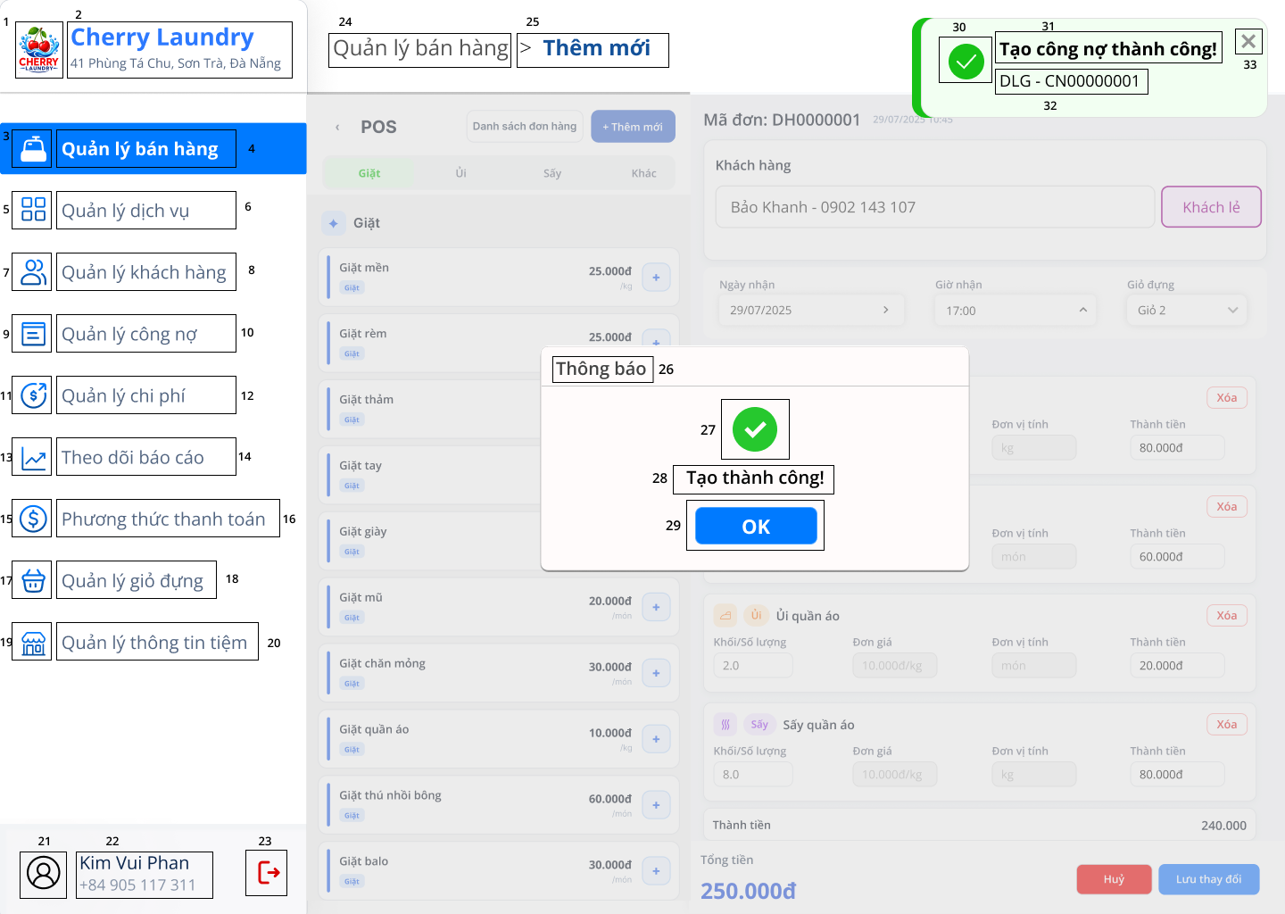

STT | Loại | Mô tả | Ghi chú / Sự kiện
1 | Logo | Hiển thị logo biểu tượng hình tròn Cherry Laundry | Hiển thị thương hiệu tiệm
2 | Text | Hiển thị tên tiệm "Cherry Laundry" và địa chỉ "41 Phùng Tá Chu, Sơn Trà, Đà Nẵng" | Hiển thị thông tin chi nhánh
3 | Icon | Hiển thị icon giỏ hàng của mục "Quản lý bán hàng" | Icon định danh chức năng
4 | Button | Hiển thị mục "Quản lý bán hàng" | - Trạng thái: Đang active (tô nền xanh thể hiện màn hình hiện tại)
5 | Icon | Hiển thị icon danh mục của mục "Quản lý dịch vụ" | Icon định danh chức năng
6 | Button | Hiển thị mục "Quản lý dịch vụ" | - Sự kiện: Nhấn vào điều hướng đến màn hình Quản lý dịch vụ
7 | Icon | Hiển thị icon người dùng của mục "Quản lý khách hàng" | Icon định danh chức năng
8 | Button | Hiển thị mục "Quản lý khách hàng" | - Sự kiện: Nhấn vào điều hướng đến màn hình Quản lý khách hàng
9 | Icon | Hiển thị icon sổ sách của mục "Quản lý công nợ" | Icon định danh chức năng
10 | Button | Hiển thị mục "Quản lý công nợ" | - Sự kiện: Nhấn vào điều hướng đến màn hình Quản lý công nợ
11 | Icon | Hiển thị icon doanh thu của mục "Quản lý chi phí" | Icon định danh chức năng
12 | Button | Hiển thị mục "Quản lý chi phí" | - Sự kiện: Nhấn vào điều hướng đến màn hình Quản lý chi phí
13 | Icon | Hiển thị icon biểu đồ của mục "Theo dõi báo cáo" | Icon định danh chức năng
14 | Button | Hiển thị mục "Theo dõi báo cáo" | - Sự kiện: Nhấn vào điều hướng đến màn hình Theo dõi báo cáo
15 | Icon | Hiển thị icon tiền tệ của mục "Phương thức thanh toán" | Icon định danh chức năng
16 | Button | Hiển thị mục "Phương thức thanh toán" | - Sự kiện: Nhấn vào điều hướng đến màn hình Phương thức thanh toán
17 | Icon | Hiển thị icon giỏ đồ của mục "Quản lý giỏ đựng" | Icon định danh chức năng
18 | Button | Hiển thị mục "Quản lý giỏ đựng" | - Sự kiện: Nhấn vào điều hướng đến màn hình Quản lý giỏ đựng
19 | Icon | Hiển thị icon cửa hàng của mục "Quản lý thông tin tiệm" | Icon định danh chức năng
20 | Button | Hiển thị mục "Quản lý thông tin tiệm" | - Sự kiện: Nhấn vào điều hướng đến màn hình Quản lý thông tin tiệm
21 | Avatar | Hiển thị ảnh đại diện (avatar) của tài khoản người dùng | Hiển thị nhận diện cá nhân
22 | Text | Hiển thị tên người dùng "Kim Vui Phan" và SĐT "+84 905 117 311" | Hiển thị thông tin tài khoản đăng nhập
23 | Icon | Hiển thị icon Đăng xuất (màu đỏ) góc dưới sidebar | - Sự kiện: Nhấn vào để đăng xuất tài khoản
24 | Text / Link | Hiển thị breadcrumb cấp 1 "Quản lý bán hàng" | - Sự kiện: Nhấn vào sẽ điều hướng về trang chủ Quản lý bán hàng
25 | Text | Hiển thị breadcrumb cấp 2 "Thêm mới" (chữ đậm, màu xanh) | Cho biết vị trí phân cấp màn hình hiện tại
26 | Text | Hiển thị tiêu đề hộp thoại 'Thông báo' | - Hộp thoại (popup) hiển thị giữa màn hình, nền phía sau bị làm mờ.  - Nhận diện cửa sổ thông báo kết quả từ hệ thống.
27 | Icon | Hiển thị icon dấu tích xanh (Success Icon) | - Biểu thị trực quan kết quả thực thi thành công.
28 | Text | Hiển thị nội dung thông báo 'Tạo thành công!' | - Thông điệp chính  - Xác nhận đơn hàng mới đã được ghi nhận vào hệ thống.
29 | Button | Hiển thị nút 'OK' | - Nút bấm xác nhận  - Sự kiện: Khi nhấn nút 'OK': Đóng hộp thoại thông báo.
30 | Icon | Hiển thị icon dấu tích xanh (Success Icon) trong thông báo nhỏ | - Thông báo nhỏ (toast) hiển thị ở góc phải phía trên màn hình, không làm mờ nền và không chặn thao tác; khác với hộp thoại thông báo hiển thị giữa màn hình.  - Viền trái màu xanh lá thể hiện kết quả thành công.
31 | Text | Hiển thị tiêu đề thông báo 'Tạo công nợ thành công!' | - Thông điệp chính  - Hệ thống tự động ghi nhận công nợ khi đơn hàng của khách sỉ được lưu.
32 | Text | Hiển thị Tên khách hàng và Mã công nợ của công nợ vừa tạo, ví dụ "DLG - CN00000001" | - Dữ liệu động theo công nợ vừa tạo, định dạng "[Tên khách hàng] - [Mã công nợ]"
33 | Button | Hiển thị icon đóng (X) góc phải thông báo | - Sự kiện: Nhấn vào để đóng thông báo nhỏ.

Màn hình danh sách công nợ
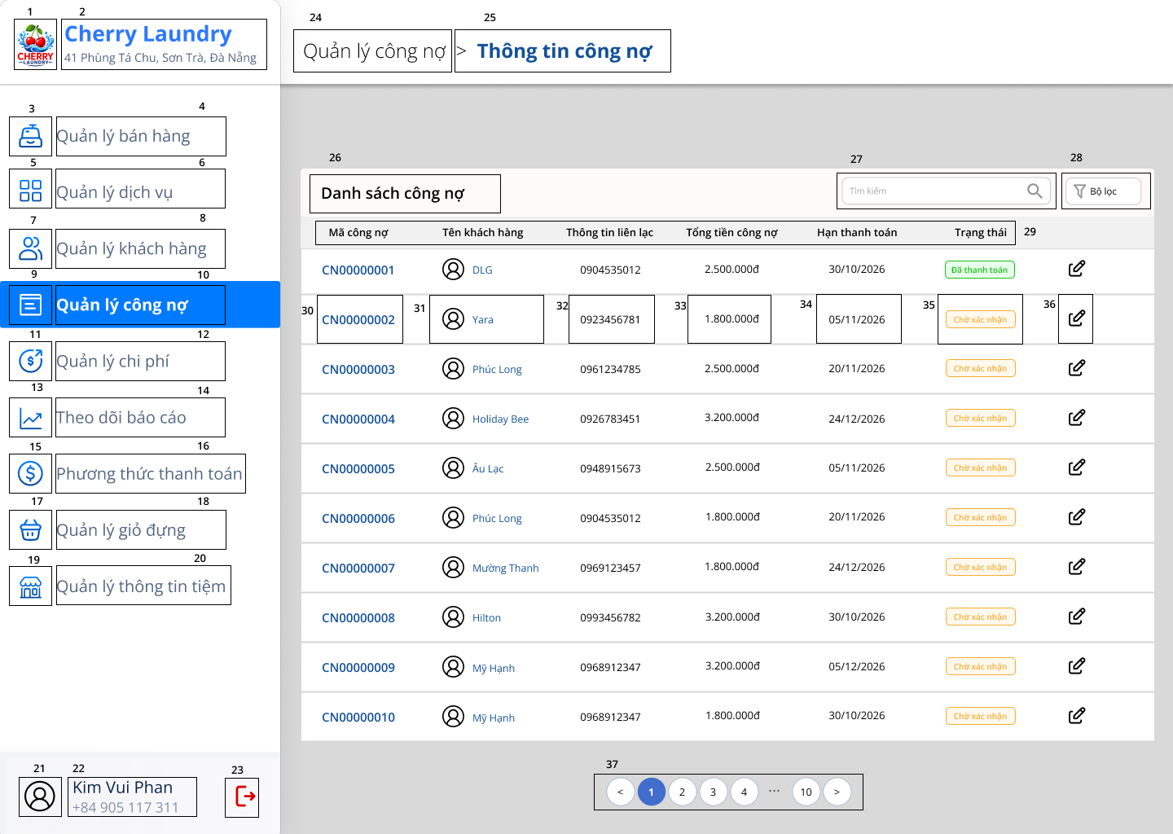

STT | Loại | Mô tả | Ghi chú / Sự kiện
1 | Logo | Hiển thị logo biểu tượng hình tròn Cherry Laundry | Hiển thị thương hiệu tiệm
2 | Text | Hiển thị tên tiệm "Cherry Laundry" và địa chỉ "41 Phùng Tá Chu, Sơn Trà, Đà Nẵng" | Hiển thị thông tin chi nhánh
3 | Icon | Hiển thị icon giỏ hàng của mục "Quản lý bán hàng" | Icon định danh chức năng
4 | Button | Hiển thị mục "Quản lý bán hàng" | - Sự kiện: Nhấn vào điều hướng đến màn hình Quản lý bán hàng
5 | Icon | Hiển thị icon danh mục của mục "Quản lý dịch vụ" | Icon định danh chức năng
6 | Button | Hiển thị mục "Quản lý dịch vụ" | - Sự kiện: Nhấn vào điều hướng đến màn hình Quản lý dịch vụ
7 | Icon | Hiển thị icon người dùng của mục "Quản lý khách hàng" | Icon định danh chức năng
8 | Button | Hiển thị mục "Quản lý khách hàng" | - Sự kiện: Nhấn vào điều hướng đến màn hình Quản lý khách hàng
9 | Icon | Hiển thị icon sổ sách của mục "Quản lý công nợ" | Icon định danh chức năng
10 | Button | Hiển thị mục "Quản lý công nợ" | - Trạng thái: Đang active (tô nền xanh thể hiện màn hình hiện tại)
11 | Icon | Hiển thị icon doanh thu của mục "Quản lý chi phí" | Icon định danh chức năng
12 | Button | Hiển thị mục "Quản lý chi phí" | - Sự kiện: Nhấn vào điều hướng đến màn hình Quản lý chi phí
13 | Icon | Hiển thị icon biểu đồ của mục "Theo dõi báo cáo" | Icon định danh chức năng
14 | Button | Hiển thị mục "Theo dõi báo cáo" | - Sự kiện: Nhấn vào điều hướng đến màn hình Theo dõi báo cáo
15 | Icon | Hiển thị icon tiền tệ của mục "Phương thức thanh toán" | Icon định danh chức năng
16 | Button | Hiển thị mục "Phương thức thanh toán" | - Sự kiện: Nhấn vào điều hướng đến màn hình Phương thức thanh toán
17 | Icon | Hiển thị icon giỏ đồ của mục "Quản lý giỏ đựng" | Icon định danh chức năng
18 | Button | Hiển thị mục "Quản lý giỏ đựng" | - Sự kiện: Nhấn vào điều hướng đến màn hình Quản lý giỏ đựng
19 | Icon | Hiển thị icon cửa hàng của mục "Quản lý thông tin tiệm" | Icon định danh chức năng
20 | Button | Hiển thị mục "Quản lý thông tin tiệm" | - Sự kiện: Nhấn vào điều hướng đến màn hình Quản lý thông tin tiệm
21 | Avatar | Hiển thị ảnh đại diện (avatar) của tài khoản người dùng | Hiển thị nhận diện cá nhân
22 | Text | Hiển thị tên người dùng "Kim Vui Phan" và SĐT "+84 905 117 311" | Hiển thị thông tin tài khoản đăng nhập
23 | Icon | Hiển thị icon Đăng xuất (màu đỏ) góc dưới sidebar | - Sự kiện: Nhấn vào để đăng xuất tài khoản
24 | Text / Link | Hiển thị breadcrumb cấp 1 "Quản lý công nợ" | - Sự kiện: Nhấn vào sẽ điều hướng về màn hình danh sách công nợ
25 | Text | Hiển thị breadcrumb cấp 2 "Thông tin công nợ" (chữ đậm, màu xanh) | Cho biết vị trí phân cấp màn hình hiện tại
26 | Text | Hiển thị tiêu đề khối "Danh sách công nợ" | Tiêu đề khối dữ liệu danh sách công nợ
27 | Input Text | Hiển thị ô tìm kiếm bên phải có icon kính lúp | - Placeholder: "Tìm kiếm".  - Sự kiện: Nhập mã công nợ, tên khách hàng hoặc thông tin liên lạc để tìm kiếm công nợ  - Không có kết quả: hiển thị thông báo "Không tìm thấy công nợ!"
28 | Button | Hiển thị nút "Bộ lọc" kèm icon phễu lọc | - Sự kiện: Nhấn vào để mở popup bộ lọc (Kỳ thanh toán, Trạng thái)
29 | Table Header | Hiển thị dòng tiêu đề bảng bao gồm: Mã công nợ, Tên khách hàng, Thông tin liên lạc, Tổng tiền công nợ, Hạn thanh toán, Trạng thái | Dòng tiêu đề định dạng chữ in đậm cố định ở đầu bảng
30 | Text / Link | Hiển thị mã công nợ dạng văn bản màu xanh, ví dụ "CN00000001" | - Sự kiện: Nhấn vào mã công nợ điều hướng tới màn hình Chi tiết công nợ tương ứng
31 | Text | Hiển thị avatar icon kèm tên khách hàng (khách sỉ) | Dữ liệu động từ thông tin khách hàng của công nợ
32 | Text | Hiển thị thông tin liên lạc (số điện thoại) của khách hàng | Dữ liệu động từ thông tin khách hàng của công nợ
33 | Text | Hiển thị tổng tiền công nợ, ví dụ "1.800.000đ" | Định dạng kiểu tiền tệ Việt Nam Đồng (có dấu chấm phân cách hàng nghìn và ký hiệu đ)
34 | Text | Hiển thị hạn thanh toán, ví dụ "30/10/2026" | Định dạng ngày: dd/MM/yyyy
35 | Tag | Hiển thị badge trạng thái công nợ | - Trạng thái có màu sắc phân biệt: + Xanh lá: Đã thanh toán + Cam: Chờ thanh toán
36 | Button | Hiển thị icon cây bút cập nhật tại từng dòng | - Sự kiện: Nhấn vào để cập nhật công nợ tương ứng
37 | Pagination | Hiển thị thanh phân trang gồm các nút: < (Trang trước), các số trang 1, 2, 3, 4, ..., 10, > (Trang sau) | - Sự kiện: Nhấn số trang hoặc nút chuyển trang để tải danh sách công nợ tương ứng  - Mỗi trang hiển thị 10 dòng, bộ lọc được giữ nguyên khi chuyển trang

Màn hình chi tiết công nợ
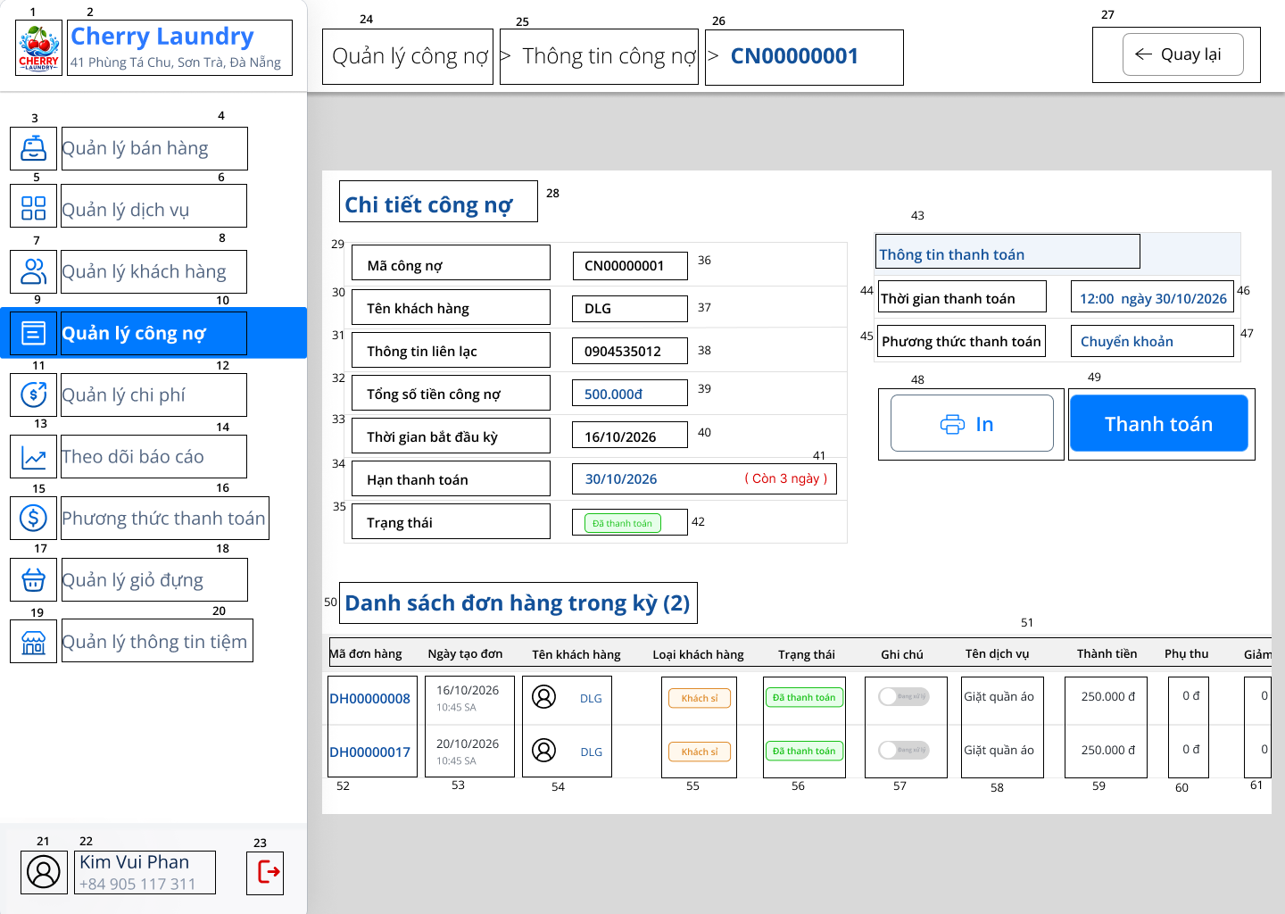

STT | Loại | Mô tả | Ghi chú / Sự kiện
1 | Logo | Hiển thị logo biểu tượng hình tròn Cherry Laundry | Hiển thị thương hiệu tiệm
2 | Text | Hiển thị tên tiệm "Cherry Laundry" và địa chỉ "41 Phùng Tá Chu, Sơn Trà, Đà Nẵng" | Hiển thị thông tin chi nhánh
3 | Icon | Hiển thị icon giỏ hàng của mục "Quản lý bán hàng" | Icon định danh chức năng
4 | Button | Hiển thị mục "Quản lý bán hàng" | - Sự kiện: Nhấn vào điều hướng đến màn hình Quản lý bán hàng
5 | Icon | Hiển thị icon danh mục của mục "Quản lý dịch vụ" | Icon định danh chức năng
6 | Button | Hiển thị mục "Quản lý dịch vụ" | - Sự kiện: Nhấn vào điều hướng đến màn hình Quản lý dịch vụ
7 | Icon | Hiển thị icon người dùng của mục "Quản lý khách hàng" | Icon định danh chức năng
8 | Button | Hiển thị mục "Quản lý khách hàng" | - Sự kiện: Nhấn vào điều hướng đến màn hình Quản lý khách hàng
9 | Icon | Hiển thị icon sổ sách của mục "Quản lý công nợ" | Icon định danh chức năng
10 | Button | Hiển thị mục "Quản lý công nợ" | - Trạng thái: Đang active (tô nền xanh thể hiện màn hình hiện tại)
11 | Icon | Hiển thị icon doanh thu của mục "Quản lý chi phí" | Icon định danh chức năng
12 | Button | Hiển thị mục "Quản lý chi phí" | - Sự kiện: Nhấn vào điều hướng đến màn hình Quản lý chi phí
13 | Icon | Hiển thị icon biểu đồ của mục "Theo dõi báo cáo" | Icon định danh chức năng
14 | Button | Hiển thị mục "Theo dõi báo cáo" | - Sự kiện: Nhấn vào điều hướng đến màn hình Theo dõi báo cáo
15 | Icon | Hiển thị icon tiền tệ của mục "Phương thức thanh toán" | Icon định danh chức năng
16 | Button | Hiển thị mục "Phương thức thanh toán" | - Sự kiện: Nhấn vào điều hướng đến màn hình Phương thức thanh toán
17 | Icon | Hiển thị icon giỏ đồ của mục "Quản lý giỏ đựng" | Icon định danh chức năng
18 | Button | Hiển thị mục "Quản lý giỏ đựng" | - Sự kiện: Nhấn vào điều hướng đến màn hình Quản lý giỏ đựng
19 | Icon | Hiển thị icon cửa hàng của mục "Quản lý thông tin tiệm" | Icon định danh chức năng
20 | Button | Hiển thị mục "Quản lý thông tin tiệm" | - Sự kiện: Nhấn vào điều hướng đến màn hình Quản lý thông tin tiệm
21 | Avatar | Hiển thị ảnh đại diện (avatar) của tài khoản người dùng | Hiển thị nhận diện cá nhân
22 | Text | Hiển thị tên người dùng "Kim Vui Phan" và SĐT "+84 905 117 311" | Hiển thị thông tin tài khoản đăng nhập
23 | Icon | Hiển thị icon Đăng xuất (màu đỏ) góc dưới sidebar | - Sự kiện: Nhấn vào để đăng xuất tài khoản
24 | Text / Link | Hiển thị breadcrumb cấp 1 "Quản lý công nợ" | - Sự kiện: Nhấn vào sẽ điều hướng về màn hình danh sách công nợ
25 | Text / Link | Hiển thị breadcrumb cấp 2 "Thông tin công nợ" | - Sự kiện: Nhấn vào sẽ điều hướng về màn hình danh sách công nợ
26 | Text | Hiển thị breadcrumb cấp 3 là mã công nợ đang xem, ví dụ "CN00000001" (chữ đậm) | Cho biết vị trí phân cấp màn hình hiện tại
27 | Button | Hiển thị nút "Quay lại" kèm mũi tên "←" | - Sự kiện: Nhấn vào để quay về màn hình danh sách công nợ
28 | Text | Hiển thị tiêu đề khối "Chi tiết công nợ" | Tiêu đề khối thông tin
29 | Text | Hiển thị nhãn "Mã công nợ" | Nhãn định danh thông tin
30 | Text | Hiển thị nhãn "Tên khách hàng" | Nhãn định danh thông tin
31 | Text | Hiển thị nhãn "Thông tin liên lạc" | Nhãn định danh thông tin
32 | Text | Hiển thị nhãn "Tổng số tiền công nợ" | Nhãn định danh thông tin
33 | Text | Hiển thị nhãn "Thời gian bắt đầu kỳ" | Nhãn định danh thông tin
34 | Text | Hiển thị nhãn "Hạn thanh toán" | Nhãn định danh thông tin
35 | Text | Hiển thị nhãn "Trạng thái" | Nhãn định danh thông tin
36 | Text / Link | Hiển thị mã công nợ đang xem, ví dụ "CN00000001" | - Mã công nợ tự sinh theo định dạng CN + 8 chữ số  - Hiển thị dạng văn bản vì đang ở chính màn hình chi tiết của công nợ này
37 | Text | Hiển thị tên khách hàng (khách sỉ), ví dụ "DLG"
38 | Text | Hiển thị thông tin liên lạc của khách hàng
39 | Text | Hiển thị tổng số tiền công nợ, ví dụ "500.000đ" (chữ xanh) | Tổng tiền các đơn hàng phát sinh trong kỳ; định dạng tiền tệ Việt Nam Đồng
40 | Text | Hiển thị thời gian bắt đầu kỳ, ví dụ "16/10/2026" | Định dạng ngày: dd/MM/yyyy
41 | Text | Hiển thị hạn thanh toán "30/10/2026" kèm số ngày còn lại "( Còn 3 ngày )" (chữ đỏ) | - Hạn thanh toán = Ngày bắt đầu kỳ + 13 ngày  - Số ngày còn lại chỉ hiển thị khi công nợ chưa thanh toán
42 | Tag | Hiển thị badge trạng thái công nợ | - Trạng thái có màu sắc phân biệt: + Xanh lá: Đã thanh toán + Cam: Chờ thanh toán
43 | Text | Hiển thị tiêu đề khối "Thông tin thanh toán" | Khối luôn hiển thị; công nợ chưa thanh toán thì các giá trị để trống
44 | Text | Hiển thị nhãn "Thời gian thanh toán" | Nhãn định danh thông tin
45 | Text | Hiển thị nhãn "Phương thức thanh toán" | Nhãn định danh thông tin
46 | Text | Hiển thị thời gian thanh toán công nợ, ví dụ "12:00 ngày 30/10/2026" | Trống nếu công nợ chưa thanh toán
47 | Text | Hiển thị phương thức thanh toán, ví dụ "Chuyển khoản" | Lấy từ danh sách phương thức thanh toán; trống nếu công nợ chưa thanh toán
48 | Button | Hiển thị nút "In" kèm icon máy in | - Sự kiện: Nhấn vào để in danh sách đơn hàng phát sinh công nợ
49 | Button | Hiển thị nút "Thanh toán" | - Sự kiện: Nhấn vào để mở popup Chọn phương thức thanh toán  - Chỉ khả dụng khi công nợ ở trạng thái "Chờ thanh toán"
50 | Text | Hiển thị tiêu đề khối "Danh sách đơn hàng trong kỳ (n)" với n là số đơn hàng phát sinh công nợ | Tiêu đề khối dữ liệu danh sách
51 | Table Header | Hiển thị dòng tiêu đề bảng bao gồm: Mã đơn hàng, Ngày tạo đơn, Tên khách hàng, Loại khách hàng, Trạng thái, Ghi chú, Tên dịch vụ, Thành tiền, Phụ thu, Giảm giá | Dòng tiêu đề định dạng chữ in đậm cố định ở đầu bảng
52 | Text / Link | Hiển thị mã đơn hàng dạng văn bản màu xanh, ví dụ "DH00000017" | - Sự kiện: Nhấn vào mã đơn hàng điều hướng tới màn hình Chi tiết đơn hàng tương ứng
53 | Text | Hiển thị ngày tạo đơn kèm giờ nhỏ bên dưới | Định dạng thời gian: dd/MM/yyyy HH:mm AM/PM
54 | Text | Hiển thị avatar icon kèm tên khách hàng | Dữ liệu động từ thông tin khách hàng đặt đơn
55 | Tag | Hiển thị badge loại khách hàng "Khách sỉ" | Badge bo tròn góc phân loại đối tượng khách hàng
56 | Tag | Hiển thị badge trạng thái đơn hàng | - Trạng thái có màu sắc phân biệt: + Xanh lá: Đã thanh toán + Tím: Chờ thanh toán + Xanh dương: Đang xử lý + Đỏ: Đã hủy + Xanh ngọc: Đã giao
57 | Switch | Hiển thị công tắc Toggle switch ở cột Ghi chú | - Sự kiện: Nhấn để bật/tắt nhanh trạng thái ghi chú đơn hàng
58 | Text | Hiển thị tên dịch vụ, ví dụ "Giặt quần áo" | Dữ liệu động từ dịch vụ của đơn hàng
59 | Text | Hiển thị thành tiền của đơn hàng, ví dụ "250.000 đ" | Định dạng kiểu tiền tệ Việt Nam Đồng
60 | Text | Hiển thị phụ thu của đơn hàng, ví dụ "0 đ" | Định dạng kiểu tiền tệ Việt Nam Đồng
61 | Text | Hiển thị giảm giá của đơn hàng, ví dụ "0 đ" | Định dạng kiểu tiền tệ Việt Nam Đồng

Màn hình ghi nhận thanh toán công nợ
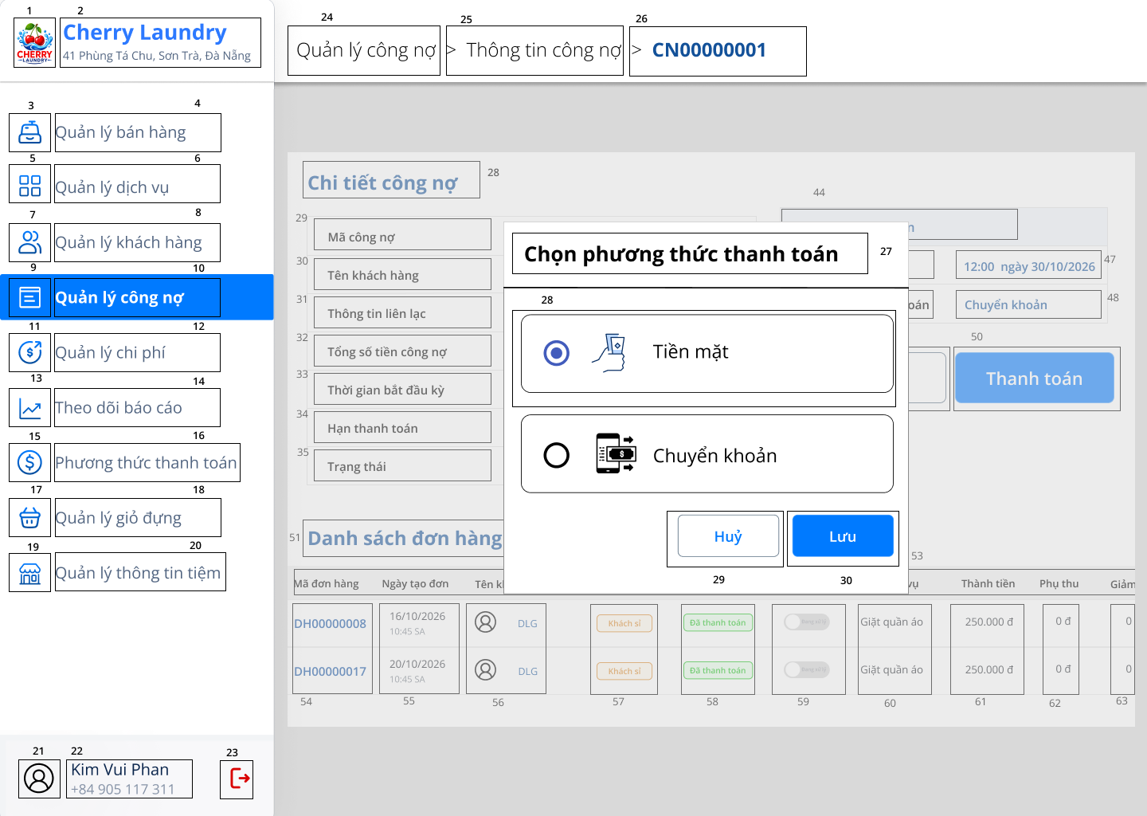

STT | Loại | Mô tả | Ghi chú / Sự kiện
1 | Logo | Hiển thị logo biểu tượng hình tròn Cherry Laundry | Hiển thị thương hiệu tiệm
2 | Text | Hiển thị tên tiệm "Cherry Laundry" và địa chỉ "41 Phùng Tá Chu, Sơn Trà, Đà Nẵng" | Hiển thị thông tin chi nhánh
3 | Icon | Hiển thị icon giỏ hàng của mục "Quản lý bán hàng" | Icon định danh chức năng
4 | Button | Hiển thị mục "Quản lý bán hàng" | - Sự kiện: Nhấn vào điều hướng đến màn hình Quản lý bán hàng
5 | Icon | Hiển thị icon danh mục của mục "Quản lý dịch vụ" | Icon định danh chức năng
6 | Button | Hiển thị mục "Quản lý dịch vụ" | - Sự kiện: Nhấn vào điều hướng đến màn hình Quản lý dịch vụ
7 | Icon | Hiển thị icon người dùng của mục "Quản lý khách hàng" | Icon định danh chức năng
8 | Button | Hiển thị mục "Quản lý khách hàng" | - Sự kiện: Nhấn vào điều hướng đến màn hình Quản lý khách hàng
9 | Icon | Hiển thị icon sổ sách của mục "Quản lý công nợ" | Icon định danh chức năng
10 | Button | Hiển thị mục "Quản lý công nợ" | - Trạng thái: Đang active (tô nền xanh thể hiện màn hình hiện tại)
11 | Icon | Hiển thị icon doanh thu của mục "Quản lý chi phí" | Icon định danh chức năng
12 | Button | Hiển thị mục "Quản lý chi phí" | - Sự kiện: Nhấn vào điều hướng đến màn hình Quản lý chi phí
13 | Icon | Hiển thị icon biểu đồ của mục "Theo dõi báo cáo" | Icon định danh chức năng
14 | Button | Hiển thị mục "Theo dõi báo cáo" | - Sự kiện: Nhấn vào điều hướng đến màn hình Theo dõi báo cáo
15 | Icon | Hiển thị icon tiền tệ của mục "Phương thức thanh toán" | Icon định danh chức năng
16 | Button | Hiển thị mục "Phương thức thanh toán" | - Sự kiện: Nhấn vào điều hướng đến màn hình Phương thức thanh toán
17 | Icon | Hiển thị icon giỏ đồ của mục "Quản lý giỏ đựng" | Icon định danh chức năng
18 | Button | Hiển thị mục "Quản lý giỏ đựng" | - Sự kiện: Nhấn vào điều hướng đến màn hình Quản lý giỏ đựng
19 | Icon | Hiển thị icon cửa hàng của mục "Quản lý thông tin tiệm" | Icon định danh chức năng
20 | Button | Hiển thị mục "Quản lý thông tin tiệm" | - Sự kiện: Nhấn vào điều hướng đến màn hình Quản lý thông tin tiệm
21 | Avatar | Hiển thị ảnh đại diện (avatar) của tài khoản người dùng | Hiển thị nhận diện cá nhân
22 | Text | Hiển thị tên người dùng "Kim Vui Phan" và SĐT "+84 905 117 311" | Hiển thị thông tin tài khoản đăng nhập
23 | Icon | Hiển thị icon Đăng xuất (màu đỏ) góc dưới sidebar | - Sự kiện: Nhấn vào để đăng xuất tài khoản
24 | Text / Link | Hiển thị breadcrumb cấp 1 "Quản lý công nợ" | - Sự kiện: Nhấn vào sẽ điều hướng về màn hình danh sách công nợ
25 | Text / Link | Hiển thị breadcrumb cấp 2 "Thông tin công nợ" | - Sự kiện: Nhấn vào sẽ điều hướng về màn hình danh sách công nợ
26 | Text | Hiển thị breadcrumb cấp 3 là mã công nợ đang xem, ví dụ "CN00000002" (chữ đậm) | Cho biết vị trí phân cấp màn hình hiện tại (màn hình Chi tiết công nợ đang hiển thị phía sau popup)
27 | Text | Hiển thị tiêu đề popup "Chọn phương thức thanh toán" | - Hộp thoại (popup) hiển thị giữa màn hình, nền phía sau bị làm mờ.  - Tiêu đề khối thông tin
28 | Radio button | Hiển thị lựa chọn phương thức "Tiền mặt" gồm nút chọn, icon bàn tay cầm tiền và tên phương thức | - Trạng thái: Đang được chọn (vòng tròn xanh)  - Sự kiện: Nhấn vào để chọn phương thức Tiền mặt
29 | Button | Hiển thị nút "Huỷ" | - Sự kiện: Nhấn vào để đóng popup, không ghi nhận thanh toán và quay về màn hình Chi tiết công nợ
30 | Button | Hiển thị nút "Lưu" | - Sự kiện: Nhấn vào để ghi nhận thanh toán theo phương thức đã chọn  - Quy tắc: Công nợ chuyển sang trạng thái "Đã thanh toán", ghi nhận thời gian thanh toán và phương thức thanh toán

Màn hình nhắc nhở công nợ
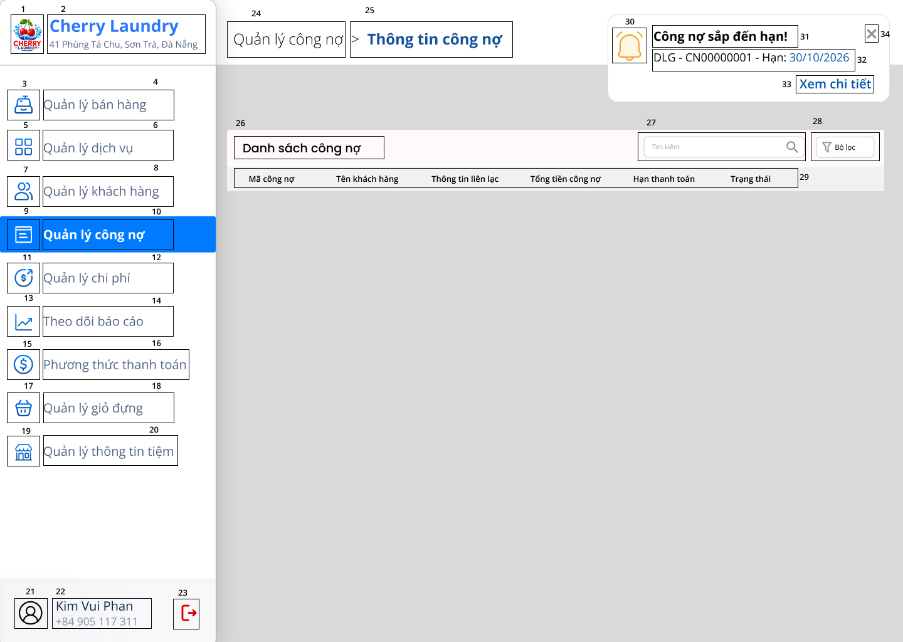

STT | Loại | Mô tả | Ghi chú / Sự kiện
1 | Logo | Hiển thị logo biểu tượng hình tròn Cherry Laundry | Hiển thị thương hiệu tiệm
2 | Text | Hiển thị tên tiệm "Cherry Laundry" và địa chỉ "41 Phùng Tá Chu, Sơn Trà, Đà Nẵng" | Hiển thị thông tin chi nhánh
3 | Icon | Hiển thị icon giỏ hàng của mục "Quản lý bán hàng" | Icon định danh chức năng
4 | Button | Hiển thị mục "Quản lý bán hàng" | - Sự kiện: Nhấn vào điều hướng đến màn hình Quản lý bán hàng
5 | Icon | Hiển thị icon danh mục của mục "Quản lý dịch vụ" | Icon định danh chức năng
6 | Button | Hiển thị mục "Quản lý dịch vụ" | - Sự kiện: Nhấn vào điều hướng đến màn hình Quản lý dịch vụ
7 | Icon | Hiển thị icon người dùng của mục "Quản lý khách hàng" | Icon định danh chức năng
8 | Button | Hiển thị mục "Quản lý khách hàng" | - Sự kiện: Nhấn vào điều hướng đến màn hình Quản lý khách hàng
9 | Icon | Hiển thị icon sổ sách của mục "Quản lý công nợ" | Icon định danh chức năng
10 | Button | Hiển thị mục "Quản lý công nợ" | - Trạng thái: Đang active (tô nền xanh thể hiện màn hình hiện tại)
11 | Icon | Hiển thị icon doanh thu của mục "Quản lý chi phí" | Icon định danh chức năng
12 | Button | Hiển thị mục "Quản lý chi phí" | - Sự kiện: Nhấn vào điều hướng đến màn hình Quản lý chi phí
13 | Icon | Hiển thị icon biểu đồ của mục "Theo dõi báo cáo" | Icon định danh chức năng
14 | Button | Hiển thị mục "Theo dõi báo cáo" | - Sự kiện: Nhấn vào điều hướng đến màn hình Theo dõi báo cáo
15 | Icon | Hiển thị icon tiền tệ của mục "Phương thức thanh toán" | Icon định danh chức năng
16 | Button | Hiển thị mục "Phương thức thanh toán" | - Sự kiện: Nhấn vào điều hướng đến màn hình Phương thức thanh toán
17 | Icon | Hiển thị icon giỏ đồ của mục "Quản lý giỏ đựng" | Icon định danh chức năng
18 | Button | Hiển thị mục "Quản lý giỏ đựng" | - Sự kiện: Nhấn vào điều hướng đến màn hình Quản lý giỏ đựng
19 | Icon | Hiển thị icon cửa hàng của mục "Quản lý thông tin tiệm" | Icon định danh chức năng
20 | Button | Hiển thị mục "Quản lý thông tin tiệm" | - Sự kiện: Nhấn vào điều hướng đến màn hình Quản lý thông tin tiệm
21 | Avatar | Hiển thị ảnh đại diện (avatar) của tài khoản người dùng | Hiển thị nhận diện cá nhân
22 | Text | Hiển thị tên người dùng "Kim Vui Phan" và SĐT "+84 905 117 311" | Hiển thị thông tin tài khoản đăng nhập
23 | Icon | Hiển thị icon Đăng xuất (màu đỏ) góc dưới sidebar | - Sự kiện: Nhấn vào để đăng xuất tài khoản
24 | Text / Link | Hiển thị breadcrumb cấp 1 "Quản lý công nợ" | - Sự kiện: Nhấn vào sẽ điều hướng về màn hình danh sách công nợ
25 | Text | Hiển thị breadcrumb cấp 2 "Thông tin công nợ" (chữ đậm, màu xanh) | Cho biết vị trí phân cấp màn hình hiện tại
26 | Text | Hiển thị tiêu đề khối "Danh sách công nợ" | Tiêu đề khối dữ liệu danh sách công nợ
27 | Input Text | Hiển thị ô tìm kiếm bên phải có icon kính lúp | - Placeholder: "Tìm kiếm".  - Như màn hình danh sách công nợ
28 | Button | Hiển thị nút "Bộ lọc" kèm icon phễu lọc | Như màn hình danh sách công nợ**
29 | Table Header | Hiển thị dòng tiêu đề bảng bao gồm: Mã công nợ, Tên khách hàng, Thông tin liên lạc, Tổng tiền công nợ, Hạn thanh toán, Trạng thái | Dòng tiêu đề định dạng chữ in đậm cố định ở đầu bảng
30 | Icon | Hiển thị icon chuông (viền cam) của thông báo nhắc nhở | - Thông báo nhỏ (toast) hiển thị ở góc phải phía trên màn hình, không làm mờ nền và không chặn thao tác; khác với hộp thoại thông báo hiển thị giữa màn hình.  - Hiển thị trên bất kỳ trang nào chủ tiệm đang mở.  - Nếu chủ tiệm chưa mở web-app vào mốc giờ nhắc: hiển thị ngay khi đăng nhập lần kế tiếp.
31 | Text | Hiển thị tiêu đề "Công nợ sắp đến hạn!" | - Thông điệp chính  - Chỉ nhắc công nợ ở trạng thái "Chờ thanh toán"; nhắc từ ngày 12 đến hết ngày 14 của kỳ, vào 8h sáng và 15h chiều mỗi ngày
32 | Text | Hiển thị nội dung "[Tên khách sỉ] - [Mã công nợ] - Hạn: [dd/MM/yyyy]", ví dụ "DLG - CN00000001 - Hạn: 30/10/2026" | - Dữ liệu động từ công nợ sắp đến hạn; ngày hạn chữ xanh, định dạng dd/MM/yyyy
33 | Link | Hiển thị nút "Xem chi tiết" (chữ xanh) | - Sự kiện: Nhấn vào để điều hướng đến màn hình chi tiết công nợ của khách sỉ tương ứng
34 | Button | Hiển thị icon đóng (X) góc phải thông báo | - Sự kiện: Nhấn vào để đóng thông báo; thông báo được giữ nguyên và nhắc lại ở mốc giờ kế tiếp  - Chỉ đóng thông báo nhắc nhở, không xoá công nợ và không làm thay đổi số tiền hay trạng thái thanh toán

Màn hình theo dõi báo cáo
Màn hình báo cáo doanh thu
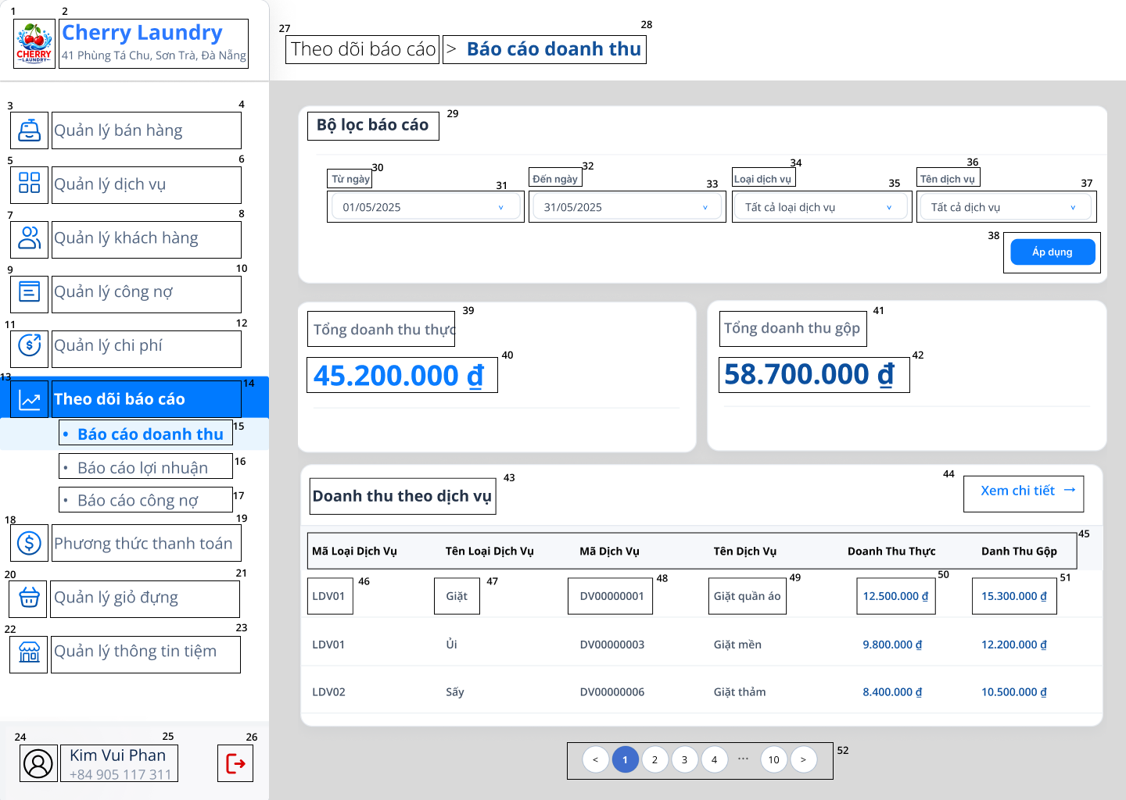

STT | Loại | Mô tả | Ghi chú / Sự kiện
1 | Logo | Hiển thị logo biểu tượng hình tròn Cherry Laundry | Hiển thị thương hiệu tiệm
2 | Text | Hiển thị tên tiệm "Cherry Laundry" và địa chỉ "41 Phùng Tá Chu, Sơn Trà, Đà Nẵng" | Hiển thị thông tin chi nhánh
3 | Icon | Hiển thị icon giỏ hàng của mục "Quản lý bán hàng" | Icon định danh chức năng
4 | Button | Hiển thị mục "Quản lý bán hàng" | - Sự kiện: Nhấn vào điều hướng đến màn hình Quản lý bán hàng
5 | Icon | Hiển thị icon danh mục của mục "Quản lý dịch vụ" | Icon định danh chức năng
6 | Button | Hiển thị mục "Quản lý dịch vụ" | - Sự kiện: Nhấn vào điều hướng đến màn hình Quản lý dịch vụ
7 | Icon | Hiển thị icon người dùng của mục "Quản lý khách hàng" | Icon định danh chức năng
8 | Button | Hiển thị mục "Quản lý khách hàng" | - Sự kiện: Nhấn vào điều hướng đến màn hình Quản lý khách hàng
9 | Icon | Hiển thị icon sổ sách của mục "Quản lý công nợ" | Icon định danh chức năng
10 | Button | Hiển thị mục "Quản lý công nợ" | - Sự kiện: Nhấn vào điều hướng đến màn hình Quản lý công nợ
11 | Icon | Hiển thị icon doanh thu của mục "Quản lý chi phí" | Icon định danh chức năng
12 | Button | Hiển thị mục "Quản lý chi phí" | - Sự kiện: Nhấn vào điều hướng đến màn hình Quản lý chi phí
13 | Icon | Hiển thị icon biểu đồ của mục "Theo dõi báo cáo" | Icon định danh chức năng
14 | Button | Hiển thị mục "Theo dõi báo cáo" | - Trạng thái: Đang active (tô nền xanh đậm thể hiện nhóm chức năng hiện tại)  - Sự kiện: Nhấn vào để mở rộng hoặc thu gọn các mục con
15 | Button | Hiển thị mục con "Báo cáo doanh thu" | - Trạng thái: Đang active (chữ xanh đậm, in đậm, tô nền xanh nhạt thể hiện màn hình hiện tại)
16 | Button | Hiển thị mục con "Báo cáo lợi nhuận" | - Sự kiện: Nhấn vào điều hướng đến màn hình Báo cáo lợi nhuận
17 | Button | Hiển thị mục con "Báo cáo công nợ" | - Sự kiện: Nhấn vào điều hướng đến màn hình Báo cáo công nợ
18 | Icon | Hiển thị icon tiền tệ của mục "Phương thức thanh toán" | Icon định danh chức năng
19 | Button | Hiển thị mục "Phương thức thanh toán" | - Sự kiện: Nhấn vào điều hướng đến màn hình Phương thức thanh toán
20 | Icon | Hiển thị icon giỏ đồ của mục "Quản lý giỏ đựng" | Icon định danh chức năng
21 | Button | Hiển thị mục "Quản lý giỏ đựng" | - Sự kiện: Nhấn vào điều hướng đến màn hình Quản lý giỏ đựng
22 | Icon | Hiển thị icon cửa hàng của mục "Quản lý thông tin tiệm" | Icon định danh chức năng
23 | Button | Hiển thị mục "Quản lý thông tin tiệm" | - Sự kiện: Nhấn vào điều hướng đến màn hình Quản lý thông tin tiệm
24 | Avatar | Hiển thị ảnh đại diện (avatar) của tài khoản người dùng | Hiển thị nhận diện cá nhân
25 | Text | Hiển thị tên người dùng "Kim Vui Phan" và SĐT "+84 905 117 311" | Hiển thị thông tin tài khoản đăng nhập
26 | Icon | Hiển thị icon Đăng xuất (màu đỏ) góc dưới sidebar | - Sự kiện: Nhấn vào để đăng xuất tài khoản
27 | Text / Link | Hiển thị breadcrumb cấp 1 "Theo dõi báo cáo" | - Sự kiện: Nhấn vào sẽ điều hướng về màn hình Theo dõi báo cáo
28 | Text | Hiển thị breadcrumb cấp 2 "Báo cáo doanh thu" (chữ đậm, màu xanh) | Cho biết vị trí phân cấp màn hình hiện tại
29 | Text | Hiển thị tiêu đề khối "Bộ lọc báo cáo" | Tiêu đề khối bộ lọc
30 | Text | Hiển thị nhãn "Từ ngày" | Nhãn của ô chọn ngày bắt đầu
31 | Date Picker | Hiển thị ô chọn ngày bắt đầu, mặc định là ngày đầu tháng hiện tại, ví dụ "01/05/2025" | - Định dạng dd/MM/yyyy  - Sự kiện: Nhấn vào để mở lịch chọn ngày  - Ngày bắt đầu không được sau ngày kết thúc và không được sau ngày hiện tại
32 | Text | Hiển thị nhãn "Đến ngày" | Nhãn của ô chọn ngày kết thúc
33 | Date Picker | Hiển thị ô chọn ngày kết thúc, mặc định là ngày cuối tháng hiện tại, ví dụ "31/05/2025" | - Định dạng dd/MM/yyyy  - Sự kiện: Nhấn vào để mở lịch chọn ngày
34 | Text | Hiển thị nhãn "Loại dịch vụ" | Nhãn của ô chọn loại dịch vụ
35 | Dropdown | Hiển thị ô chọn loại dịch vụ, mặc định "Tất cả loại dịch vụ" | - Sự kiện: Nhấn vào để hiển thị danh sách loại dịch vụ để chọn
36 | Text | Hiển thị nhãn "Tên dịch vụ" | Nhãn của ô chọn tên dịch vụ
37 | Dropdown | Hiển thị ô chọn tên dịch vụ, mặc định "Tất cả dịch vụ" | - Sự kiện: Nhấn vào để hiển thị danh sách dịch vụ (theo loại dịch vụ đã chọn) để chọn
38 | Button | Hiển thị nút "Áp dụng" (nền xanh) | - Sự kiện: Nhấn vào để hiển thị kết quả theo bộ lọc đã chọn
39 | Text | Hiển thị nhãn chỉ số "Tổng doanh thu thực" | Doanh thu thực: tổng doanh thu của các đơn hàng, không tính công nợ phải thu
40 | Text | Hiển thị giá trị Tổng doanh thu thực, ví dụ "45.200.000 đ" (chữ đậm, màu xanh dương) | - Định dạng tiền: có dấu chấm phân cách hàng nghìn, đơn vị đ  - Tính theo bộ lọc đang áp dụng, không tính đơn "Đã huỷ"
41 | Text | Hiển thị nhãn chỉ số "Tổng doanh thu gộp" | Doanh thu gộp: tổng doanh thu các đơn hàng cộng thêm phần công nợ phải thu
42 | Text | Hiển thị giá trị Tổng doanh thu gộp, ví dụ "58.700.000 đ" (chữ đậm, màu xanh đậm) | - Định dạng tiền như Tổng doanh thu thực  - Tính theo bộ lọc đang áp dụng, không tính đơn "Đã huỷ"
43 | Text | Hiển thị tiêu đề khối "Doanh thu theo dịch vụ" | Tiêu đề khối bảng thống kê
44 | Link | Hiển thị nút "Xem chi tiết" kèm mũi tên (chữ xanh) | - Sự kiện: Nhấn vào để điều hướng đến màn hình chi tiết doanh thu thực (danh sách đơn hàng theo chỉ số Tổng doanh thu thực)
45 | Table Header | Hiển thị dòng tiêu đề bảng bao gồm: Mã loại dịch vụ, Tên loại dịch vụ, Mã dịch vụ, Tên dịch vụ, Doanh thu thực, Doanh thu gộp | Dòng tiêu đề định dạng chữ in đậm cố định ở đầu bảng
46 | Text | Hiển thị mã loại dịch vụ, ví dụ "LDV01" | Dữ liệu động theo bộ lọc
47 | Text | Hiển thị tên loại dịch vụ, ví dụ "Giặt" | Dữ liệu động theo bộ lọc
48 | Text | Hiển thị mã dịch vụ, ví dụ "DV00000001" | Dữ liệu động theo bộ lọc
49 | Text | Hiển thị tên dịch vụ, ví dụ "Giặt quần áo" | Dữ liệu động theo bộ lọc
50 | Text | Hiển thị doanh thu thực của dịch vụ, ví dụ "12.500.000 đ" (chữ xanh) | Doanh thu thực của dịch vụ trong kỳ lọc
51 | Text | Hiển thị doanh thu gộp của dịch vụ, ví dụ "15.300.000 đ" (chữ xanh) | Doanh thu gộp của dịch vụ trong kỳ lọc
52 | Pagination | Hiển thị thanh phân trang gồm nút '<', các số trang (1, 2, 3, 4, …, 10), nút '>' | - Trang đang chọn tô nền xanh  - Sự kiện: Nhấn vào số trang hoặc nút '<', '>' để chuyển trang danh sách

Màn hình chi tiết doanh thu thực
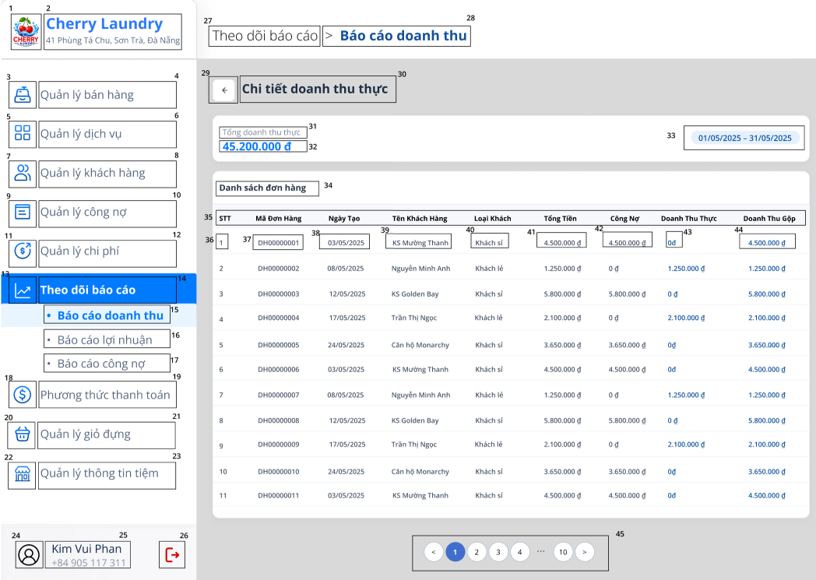

STT | Loại | Mô tả | Ghi chú / Sự kiện
1 | Logo | Hiển thị logo biểu tượng hình tròn Cherry Laundry | Hiển thị thương hiệu tiệm
2 | Text | Hiển thị tên tiệm "Cherry Laundry" và địa chỉ "41 Phùng Tá Chu, Sơn Trà, Đà Nẵng" | Hiển thị thông tin chi nhánh
3 | Icon | Hiển thị icon giỏ hàng của mục "Quản lý bán hàng" | Icon định danh chức năng
4 | Button | Hiển thị mục "Quản lý bán hàng" | - Sự kiện: Nhấn vào điều hướng đến màn hình Quản lý bán hàng
5 | Icon | Hiển thị icon danh mục của mục "Quản lý dịch vụ" | Icon định danh chức năng
6 | Button | Hiển thị mục "Quản lý dịch vụ" | - Sự kiện: Nhấn vào điều hướng đến màn hình Quản lý dịch vụ
7 | Icon | Hiển thị icon người dùng của mục "Quản lý khách hàng" | Icon định danh chức năng
8 | Button | Hiển thị mục "Quản lý khách hàng" | - Sự kiện: Nhấn vào điều hướng đến màn hình Quản lý khách hàng
9 | Icon | Hiển thị icon sổ sách của mục "Quản lý công nợ" | Icon định danh chức năng
10 | Button | Hiển thị mục "Quản lý công nợ" | - Sự kiện: Nhấn vào điều hướng đến màn hình Quản lý công nợ
11 | Icon | Hiển thị icon doanh thu của mục "Quản lý chi phí" | Icon định danh chức năng
12 | Button | Hiển thị mục "Quản lý chi phí" | - Sự kiện: Nhấn vào điều hướng đến màn hình Quản lý chi phí
13 | Icon | Hiển thị icon biểu đồ của mục "Theo dõi báo cáo" | Icon định danh chức năng
14 | Button | Hiển thị mục "Theo dõi báo cáo" | - Trạng thái: Đang active (tô nền xanh đậm thể hiện nhóm chức năng hiện tại)  - Sự kiện: Nhấn vào để mở rộng hoặc thu gọn các mục con
15 | Button | Hiển thị mục con "Báo cáo doanh thu" | - Trạng thái: Đang active (chữ xanh đậm, in đậm, tô nền xanh nhạt thể hiện màn hình hiện tại)
16 | Button | Hiển thị mục con "Báo cáo lợi nhuận" | - Sự kiện: Nhấn vào điều hướng đến màn hình Báo cáo lợi nhuận
17 | Button | Hiển thị mục con "Báo cáo công nợ" | - Sự kiện: Nhấn vào điều hướng đến màn hình Báo cáo công nợ
18 | Icon | Hiển thị icon tiền tệ của mục "Phương thức thanh toán" | Icon định danh chức năng
19 | Button | Hiển thị mục "Phương thức thanh toán" | - Sự kiện: Nhấn vào điều hướng đến màn hình Phương thức thanh toán
20 | Icon | Hiển thị icon giỏ đồ của mục "Quản lý giỏ đựng" | Icon định danh chức năng
21 | Button | Hiển thị mục "Quản lý giỏ đựng" | - Sự kiện: Nhấn vào điều hướng đến màn hình Quản lý giỏ đựng
22 | Icon | Hiển thị icon cửa hàng của mục "Quản lý thông tin tiệm" | Icon định danh chức năng
23 | Button | Hiển thị mục "Quản lý thông tin tiệm" | - Sự kiện: Nhấn vào điều hướng đến màn hình Quản lý thông tin tiệm
24 | Avatar | Hiển thị ảnh đại diện (avatar) của tài khoản người dùng | Hiển thị nhận diện cá nhân
25 | Text | Hiển thị tên người dùng "Kim Vui Phan" và SĐT "+84 905 117 311" | Hiển thị thông tin tài khoản đăng nhập
26 | Icon | Hiển thị icon Đăng xuất (màu đỏ) góc dưới sidebar | - Sự kiện: Nhấn vào để đăng xuất tài khoản
27 | Text / Link | Hiển thị breadcrumb cấp 1 "Theo dõi báo cáo" | - Sự kiện: Nhấn vào sẽ điều hướng về màn hình Theo dõi báo cáo
28 | Text | Hiển thị breadcrumb cấp 2 "Báo cáo doanh thu" (chữ đậm, màu xanh) | Cho biết vị trí phân cấp màn hình hiện tại
29 | Button | Hiển thị nút quay lại (icon mũi tên '←') | - Sự kiện: Nhấn vào để quay lại màn hình báo cáo doanh thu
30 | Text | Hiển thị tiêu đề màn hình "Chi tiết doanh thu thực" | Tiêu đề màn hình
31 | Text | Hiển thị nhãn "Tổng doanh thu thực" | Nhãn chỉ số
32 | Text | Hiển thị giá trị Tổng doanh thu thực, ví dụ "45.200.000 đ" (chữ đậm, màu xanh dương) | Bằng Tổng doanh thu thực trên màn hình báo cáo doanh thu
33 | Tag | Hiển thị khoảng thời gian đang xem, ví dụ "01/05/2025 – 31/05/2025" (nền xanh nhạt) | - Định dạng dd/MM/yyyy  - Lấy theo bộ lọc thời gian đã áp dụng ở màn hình báo cáo doanh thu
34 | Text | Hiển thị tiêu đề khối "Danh sách đơn hàng" | Tiêu đề khối bảng
35 | Table Header | Hiển thị dòng tiêu đề bảng bao gồm: STT, Mã đơn hàng, Ngày tạo, Tên khách hàng, Loại khách, Tổng tiền, Công nợ, Doanh thu thực, Doanh thu gộp | - Dòng tiêu đề chữ in đậm cố định ở đầu bảng
36 | Text | Hiển thị số thứ tự của dòng, ví dụ "1" | Tự động tăng theo dòng
37 | Text / Link | Hiển thị mã đơn hàng, ví dụ "DH00000001" | - Sự kiện: Nhấn vào để xem chi tiết đơn hàng tương ứng
38 | Text | Hiển thị ngày tạo đơn, ví dụ "03/05/2025" | - Định dạng dd/MM/yyyy  - Đơn thuộc kỳ báo cáo nào được xác định theo ngày tạo đơn
39 | Text | Hiển thị tên khách hàng, ví dụ "KS Mường Thanh" | Dữ liệu động
40 | Text | Hiển thị loại khách, ví dụ "Khách sỉ", "Khách lẻ" | Dữ liệu động
41 | Text | Hiển thị tổng tiền của đơn, ví dụ "4.500.000 đ" | Định dạng tiền: có dấu chấm phân cách hàng nghìn, đơn vị đ
42 | Text | Hiển thị phần công nợ của đơn, ví dụ "4.500.000 đ" hoặc "0 đ" | Khách lẻ: 0 đ; khách sỉ: phần ghi công nợ
43 | Text | Hiển thị doanh thu thực của đơn, ví dụ "0 đ" hoặc "1.250.000 đ" (chữ xanh) | Doanh thu thực = Tổng tiền - Công nợ
44 | Text | Hiển thị doanh thu gộp của đơn, ví dụ "4.500.000 đ" | Doanh thu gộp = Doanh thu thực + Công nợ
45 | Pagination | Hiển thị thanh phân trang gồm nút '<', các số trang (1, 2, 3, 4, …, 10), nút '>' | - Trang đang chọn tô nền xanh  - Sự kiện: Nhấn vào số trang hoặc nút '<', '>' để chuyển trang danh sách

Màn hình báo cáo lợi nhuận
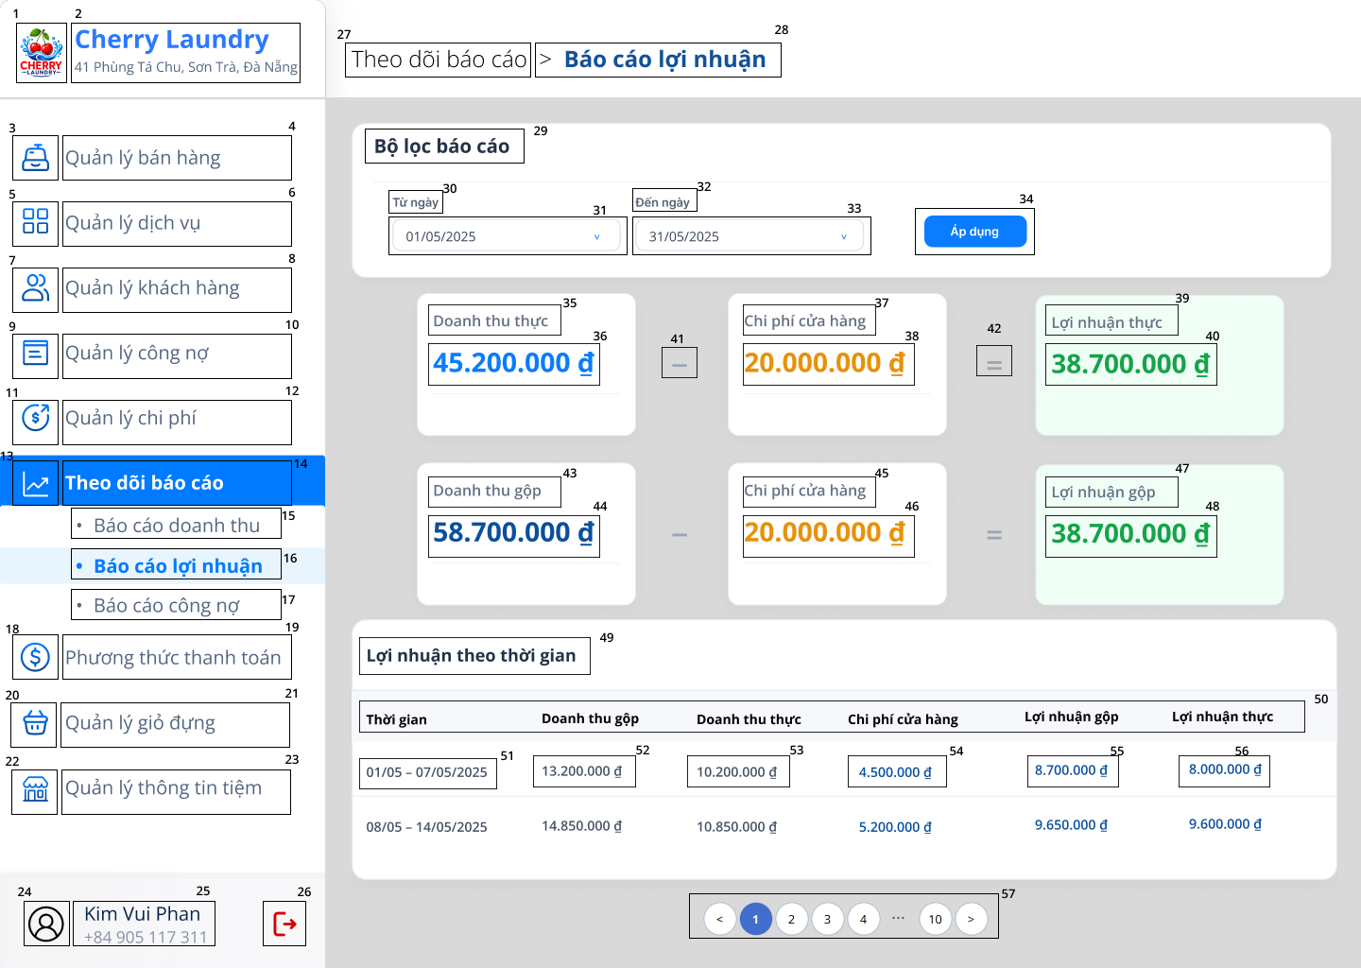

STT | Loại | Mô tả | Ghi chú / Sự kiện
1 | Logo | Hiển thị logo biểu tượng hình tròn Cherry Laundry | Hiển thị thương hiệu tiệm
2 | Text | Hiển thị tên tiệm "Cherry Laundry" và địa chỉ "41 Phùng Tá Chu, Sơn Trà, Đà Nẵng" | Hiển thị thông tin chi nhánh
3 | Icon | Hiển thị icon giỏ hàng của mục "Quản lý bán hàng" | Icon định danh chức năng
4 | Button | Hiển thị mục "Quản lý bán hàng" | - Sự kiện: Nhấn vào điều hướng đến màn hình Quản lý bán hàng
5 | Icon | Hiển thị icon danh mục của mục "Quản lý dịch vụ" | Icon định danh chức năng
6 | Button | Hiển thị mục "Quản lý dịch vụ" | - Sự kiện: Nhấn vào điều hướng đến màn hình Quản lý dịch vụ
7 | Icon | Hiển thị icon người dùng của mục "Quản lý khách hàng" | Icon định danh chức năng
8 | Button | Hiển thị mục "Quản lý khách hàng" | - Sự kiện: Nhấn vào điều hướng đến màn hình Quản lý khách hàng
9 | Icon | Hiển thị icon sổ sách của mục "Quản lý công nợ" | Icon định danh chức năng
10 | Button | Hiển thị mục "Quản lý công nợ" | - Sự kiện: Nhấn vào điều hướng đến màn hình Quản lý công nợ
11 | Icon | Hiển thị icon doanh thu của mục "Quản lý chi phí" | Icon định danh chức năng
12 | Button | Hiển thị mục "Quản lý chi phí" | - Sự kiện: Nhấn vào điều hướng đến màn hình Quản lý chi phí
13 | Icon | Hiển thị icon biểu đồ của mục "Theo dõi báo cáo" | Icon định danh chức năng
14 | Button | Hiển thị mục "Theo dõi báo cáo" | - Trạng thái: Đang active (tô nền xanh đậm thể hiện nhóm chức năng hiện tại)  - Sự kiện: Nhấn vào để mở rộng hoặc thu gọn các mục con
15 | Button | Hiển thị mục con "Báo cáo doanh thu" | - Sự kiện: Nhấn vào điều hướng đến màn hình Báo cáo doanh thu
16 | Button | Hiển thị mục con "Báo cáo lợi nhuận" | - Trạng thái: Đang active (chữ xanh đậm, in đậm, tô nền xanh nhạt thể hiện màn hình hiện tại)
17 | Button | Hiển thị mục con "Báo cáo công nợ" | - Sự kiện: Nhấn vào điều hướng đến màn hình Báo cáo công nợ
18 | Icon | Hiển thị icon tiền tệ của mục "Phương thức thanh toán" | Icon định danh chức năng
19 | Button | Hiển thị mục "Phương thức thanh toán" | - Sự kiện: Nhấn vào điều hướng đến màn hình Phương thức thanh toán
20 | Icon | Hiển thị icon giỏ đồ của mục "Quản lý giỏ đựng" | Icon định danh chức năng
21 | Button | Hiển thị mục "Quản lý giỏ đựng" | - Sự kiện: Nhấn vào điều hướng đến màn hình Quản lý giỏ đựng
22 | Icon | Hiển thị icon cửa hàng của mục "Quản lý thông tin tiệm" | Icon định danh chức năng
23 | Button | Hiển thị mục "Quản lý thông tin tiệm" | - Sự kiện: Nhấn vào điều hướng đến màn hình Quản lý thông tin tiệm
24 | Avatar | Hiển thị ảnh đại diện (avatar) của tài khoản người dùng | Hiển thị nhận diện cá nhân
25 | Text | Hiển thị tên người dùng "Kim Vui Phan" và SĐT "+84 905 117 311" | Hiển thị thông tin tài khoản đăng nhập
26 | Icon | Hiển thị icon Đăng xuất (màu đỏ) góc dưới sidebar | - Sự kiện: Nhấn vào để đăng xuất tài khoản
27 | Text / Link | Hiển thị breadcrumb cấp 1 "Theo dõi báo cáo" | - Sự kiện: Nhấn vào sẽ điều hướng về màn hình Theo dõi báo cáo
28 | Text | Hiển thị breadcrumb cấp 2 "Báo cáo lợi nhuận" (chữ đậm, màu xanh) | Cho biết vị trí phân cấp màn hình hiện tại
29 | Text | Hiển thị tiêu đề khối "Bộ lọc báo cáo" | Tiêu đề khối bộ lọc
30 | Text | Hiển thị nhãn "Từ ngày" | Nhãn của ô chọn ngày bắt đầu
31 | Date Picker | Hiển thị ô chọn ngày bắt đầu, mặc định là ngày đầu tháng hiện tại, ví dụ "01/05/2025" | - Định dạng dd/MM/yyyy  - Sự kiện: Nhấn vào để mở lịch chọn ngày  - Ngày bắt đầu không được sau ngày kết thúc và không được sau ngày hiện tại  - Để trống: hiển thị lỗi "Không được để trống!"
32 | Text | Hiển thị nhãn "Đến ngày" | Nhãn của ô chọn ngày kết thúc
33 | Date Picker | Hiển thị ô chọn ngày kết thúc, mặc định là ngày cuối tháng hiện tại, ví dụ "31/05/2025" | - Định dạng dd/MM/yyyy  - Sự kiện: Nhấn vào để mở lịch chọn ngày
34 | Button | Hiển thị nút "Áp dụng" (nền xanh) | - Sự kiện: Nhấn vào để hiển thị kết quả theo bộ lọc đã chọn
35 | Text | Hiển thị nhãn chỉ số "Doanh thu thực" | Hàng 1: tính theo doanh thu thực
36 | Text | Hiển thị giá trị Doanh thu thực, ví dụ "45.200.000 đ" (chữ xanh dương) | Doanh thu thực trong kỳ được chọn
37 | Text | Hiển thị nhãn chỉ số "Chi phí cửa hàng" | Chi phí cửa hàng trong kỳ được chọn
38 | Text | Hiển thị giá trị Chi phí cửa hàng, ví dụ "20.000.000 đ" (chữ cam) | Tổng chi phí cửa hàng trong kỳ được chọn
39 | Text | Hiển thị nhãn chỉ số "Lợi nhuận thực" (thẻ nền xanh lá nhạt) | Lợi nhuận thực = Doanh thu thực - Chi phí cửa hàng
40 | Text | Hiển thị giá trị Lợi nhuận thực, ví dụ "25.200.000 đ" (chữ đậm, màu xanh lá) | - Công thức: 45.200.000 - 20.000.000 = 25.200.000
41 | Icon | Hiển thị icon dấu trừ '−' giữa thẻ Doanh thu thực và thẻ Chi phí cửa hàng | Biểu thị phép trừ; hàng 2 (doanh thu gộp) cũng có dấu trừ tương tự
42 | Icon | Hiển thị icon dấu bằng '=' giữa thẻ Chi phí cửa hàng và thẻ Lợi nhuận thực | Biểu thị kết quả phép tính; hàng 2 cũng có dấu bằng tương tự
43 | Text | Hiển thị nhãn chỉ số "Doanh thu gộp" | Hàng 2: tính theo doanh thu gộp
44 | Text | Hiển thị giá trị Doanh thu gộp, ví dụ "58.700.000 đ" (chữ xanh đậm) | Doanh thu gộp trong kỳ được chọn
45 | Text | Hiển thị nhãn chỉ số "Chi phí cửa hàng" (hàng 2) | Cùng chi phí cửa hàng với hàng 1
46 | Text | Hiển thị giá trị Chi phí cửa hàng (hàng 2), ví dụ "20.000.000 đ" (chữ cam) | Bằng giá trị Chi phí cửa hàng ở hàng 1
47 | Text | Hiển thị nhãn chỉ số "Lợi nhuận gộp" (thẻ nền xanh lá nhạt) | Lợi nhuận gộp = Doanh thu gộp - Chi phí cửa hàng
48 | Text | Hiển thị giá trị Lợi nhuận gộp, ví dụ "38.700.000 đ" (chữ đậm, màu xanh lá) | Công thức: 58.700.000 - 20.000.000 = 38.700.000
49 | Text | Hiển thị tiêu đề khối "Lợi nhuận theo thời gian" | Tiêu đề khối bảng thống kê
50 | Table Header | Hiển thị dòng tiêu đề bảng bao gồm: Thời gian, Doanh thu gộp, Doanh thu thực, Chi phí cửa hàng, Lợi nhuận gộp, Lợi nhuận thực | Dòng tiêu đề định dạng chữ in đậm cố định ở đầu bảng
51 | Text | Hiển thị khoảng thời gian của dòng, ví dụ "01/05 – 07/05/2025" | Thời gian thống kê theo tuần trong khoảng thời gian đã chọn
52 | Text | Hiển thị doanh thu gộp của kỳ, ví dụ "13.200.000 đ" | Định dạng tiền: có dấu chấm phân cách hàng nghìn, đơn vị đ
53 | Text | Hiển thị doanh thu thực của kỳ, ví dụ "10.200.000 đ" | Định dạng tiền như trên
54 | Text | Hiển thị chi phí cửa hàng của kỳ, ví dụ "4.500.000 đ" | Định dạng tiền như trên
55 | Text | Hiển thị lợi nhuận gộp của kỳ, ví dụ "8.700.000 đ" | Lợi nhuận gộp = Doanh thu gộp - Chi phí cửa hàng
56 | Text | Hiển thị lợi nhuận thực của kỳ, ví dụ "5.700.000 đ" (chữ xanh) | - Lợi nhuận thực = Doanh thu thực - Chi phí cửa hàng
57 | Pagination | Hiển thị thanh phân trang gồm nút '<', các số trang (1, 2, 3, 4, …, 10), nút '>' | - Trang đang chọn tô nền xanh  - Sự kiện: Nhấn vào số trang hoặc nút '<', '>' để chuyển trang danh sách

Màn hình báo cáo công nợ
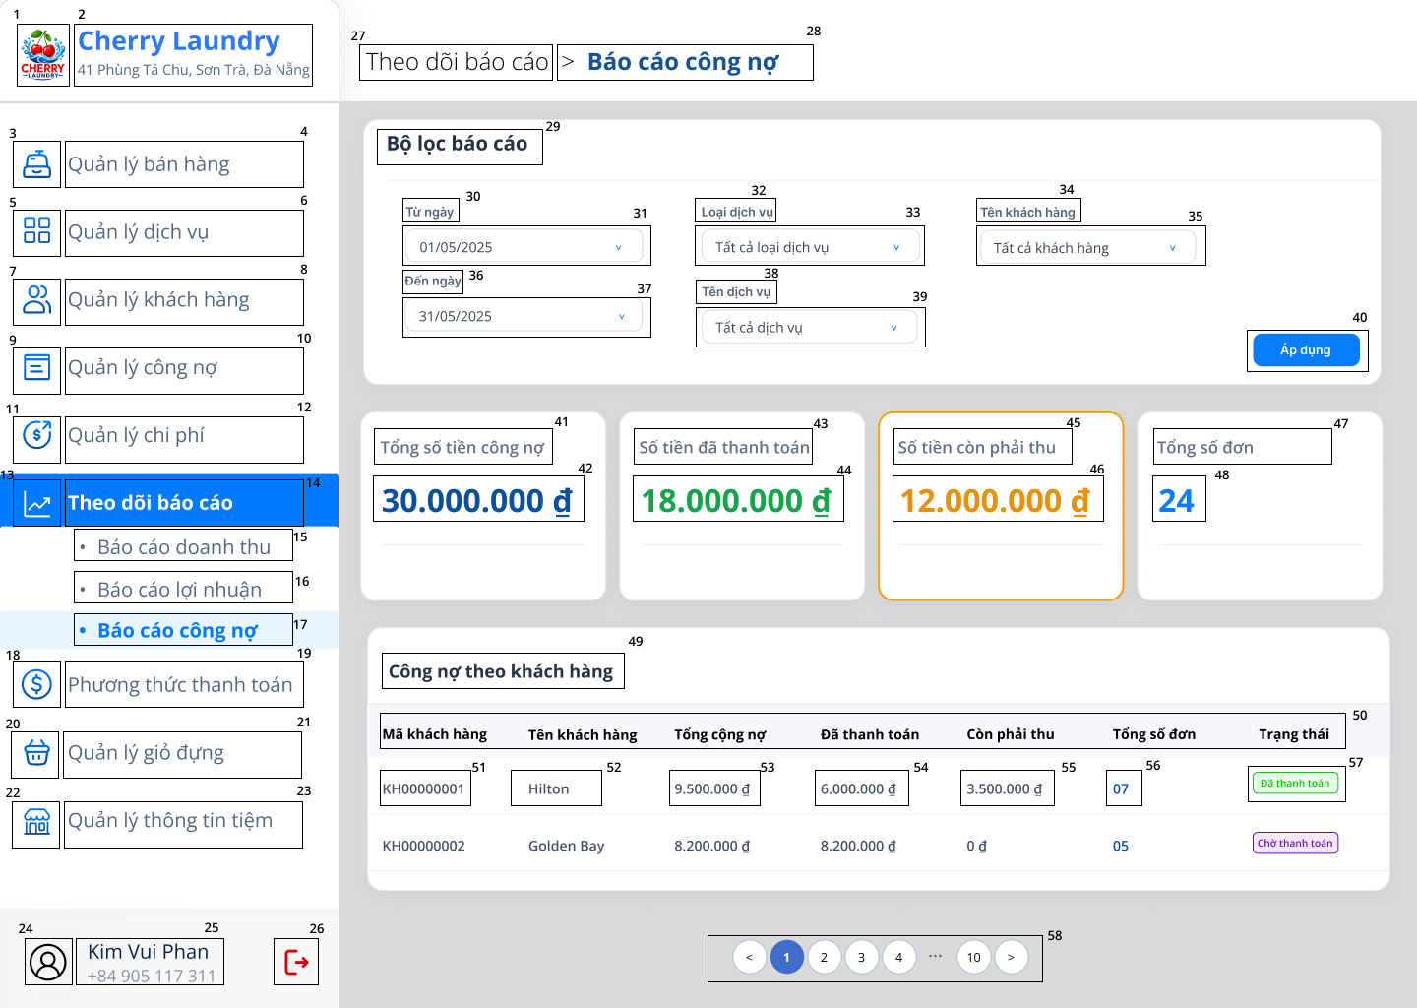

STT | Loại | Mô tả | Ghi chú / Sự kiện
1 | Logo | Hiển thị logo biểu tượng hình tròn Cherry Laundry | Hiển thị thương hiệu tiệm
2 | Text | Hiển thị tên tiệm "Cherry Laundry" và địa chỉ "41 Phùng Tá Chu, Sơn Trà, Đà Nẵng" | Hiển thị thông tin chi nhánh
3 | Icon | Hiển thị icon giỏ hàng của mục "Quản lý bán hàng" | Icon định danh chức năng
4 | Button | Hiển thị mục "Quản lý bán hàng" | - Sự kiện: Nhấn vào điều hướng đến màn hình Quản lý bán hàng
5 | Icon | Hiển thị icon danh mục của mục "Quản lý dịch vụ" | Icon định danh chức năng
6 | Button | Hiển thị mục "Quản lý dịch vụ" | - Sự kiện: Nhấn vào điều hướng đến màn hình Quản lý dịch vụ
7 | Icon | Hiển thị icon người dùng của mục "Quản lý khách hàng" | Icon định danh chức năng
8 | Button | Hiển thị mục "Quản lý khách hàng" | - Sự kiện: Nhấn vào điều hướng đến màn hình Quản lý khách hàng
9 | Icon | Hiển thị icon sổ sách của mục "Quản lý công nợ" | Icon định danh chức năng
10 | Button | Hiển thị mục "Quản lý công nợ" | - Sự kiện: Nhấn vào điều hướng đến màn hình Quản lý công nợ
11 | Icon | Hiển thị icon doanh thu của mục "Quản lý chi phí" | Icon định danh chức năng
12 | Button | Hiển thị mục "Quản lý chi phí" | - Sự kiện: Nhấn vào điều hướng đến màn hình Quản lý chi phí
13 | Icon | Hiển thị icon biểu đồ của mục "Theo dõi báo cáo" | Icon định danh chức năng
14 | Button | Hiển thị mục "Theo dõi báo cáo" | - Trạng thái: Đang active (tô nền xanh đậm thể hiện nhóm chức năng hiện tại)  - Sự kiện: Nhấn vào để mở rộng hoặc thu gọn các mục con
15 | Button | Hiển thị mục con "Báo cáo doanh thu" | - Sự kiện: Nhấn vào điều hướng đến màn hình Báo cáo doanh thu
16 | Button | Hiển thị mục con "Báo cáo lợi nhuận" | - Sự kiện: Nhấn vào điều hướng đến màn hình Báo cáo lợi nhuận
17 | Button | Hiển thị mục con "Báo cáo công nợ" | - Trạng thái: Đang active (chữ xanh đậm, in đậm, tô nền xanh nhạt thể hiện màn hình hiện tại)
18 | Icon | Hiển thị icon tiền tệ của mục "Phương thức thanh toán" | Icon định danh chức năng
19 | Button | Hiển thị mục "Phương thức thanh toán" | - Sự kiện: Nhấn vào điều hướng đến màn hình Phương thức thanh toán
20 | Icon | Hiển thị icon giỏ đồ của mục "Quản lý giỏ đựng" | Icon định danh chức năng
21 | Button | Hiển thị mục "Quản lý giỏ đựng" | - Sự kiện: Nhấn vào điều hướng đến màn hình Quản lý giỏ đựng
22 | Icon | Hiển thị icon cửa hàng của mục "Quản lý thông tin tiệm" | Icon định danh chức năng
23 | Button | Hiển thị mục "Quản lý thông tin tiệm" | - Sự kiện: Nhấn vào điều hướng đến màn hình Quản lý thông tin tiệm
24 | Avatar | Hiển thị ảnh đại diện (avatar) của tài khoản người dùng | Hiển thị nhận diện cá nhân
25 | Text | Hiển thị tên người dùng "Kim Vui Phan" và SĐT "+84 905 117 311" | Hiển thị thông tin tài khoản đăng nhập
26 | Icon | Hiển thị icon Đăng xuất (màu đỏ) góc dưới sidebar | - Sự kiện: Nhấn vào để đăng xuất tài khoản
27 | Text / Link | Hiển thị breadcrumb cấp 1 "Theo dõi báo cáo" | - Sự kiện: Nhấn vào sẽ điều hướng về màn hình Theo dõi báo cáo
28 | Text | Hiển thị breadcrumb cấp 2 "Báo cáo công nợ" (chữ đậm, màu xanh) | Cho biết vị trí phân cấp màn hình hiện tại
29 | Text | Hiển thị tiêu đề khối "Bộ lọc báo cáo" | Tiêu đề khối bộ lọc
30 | Text | Hiển thị nhãn "Từ ngày" | Nhãn của ô chọn ngày bắt đầu
31 | Date Picker | Hiển thị ô chọn ngày bắt đầu, mặc định là ngày đầu tháng hiện tại, ví dụ "01/05/2025" | - Định dạng dd/MM/yyyy  - Sự kiện: Nhấn vào để mở lịch chọn ngày  - Ngày bắt đầu không được sau ngày kết thúc và không được sau ngày hiện tại
32 | Text | Hiển thị nhãn "Loại dịch vụ" | Nhãn của ô chọn loại dịch vụ
33 | Dropdown | Hiển thị ô chọn loại dịch vụ, mặc định "Tất cả loại dịch vụ" | - Sự kiện: Nhấn vào để hiển thị danh sách loại dịch vụ để chọn
34 | Text | Hiển thị nhãn "Tên khách hàng" | Nhãn của ô chọn khách hàng
35 | Dropdown | Hiển thị ô chọn khách hàng, mặc định "Tất cả khách hàng" | - Sự kiện: Nhấn vào để hiển thị danh sách khách sỉ để chọn  - Báo cáo công nợ chỉ thống kê công nợ của khách sỉ
36 | Text | Hiển thị nhãn "Đến ngày" | Nhãn của ô chọn ngày kết thúc
37 | Date Picker | Hiển thị ô chọn ngày kết thúc, mặc định là ngày cuối tháng hiện tại, ví dụ "31/05/2025" | - Định dạng dd/MM/yyyy  - Sự kiện: Nhấn vào để mở lịch chọn ngày
38 | Text | Hiển thị nhãn "Tên dịch vụ" | Nhãn của ô chọn tên dịch vụ
39 | Dropdown | Hiển thị ô chọn tên dịch vụ, mặc định "Tất cả dịch vụ" | - Sự kiện: Nhấn vào để hiển thị danh sách dịch vụ (theo loại dịch vụ đã chọn) để chọn
40 | Button | Hiển thị nút "Áp dụng" (nền xanh) | - Sự kiện: Nhấn vào để hiển thị kết quả theo bộ lọc đã chọn
41 | Text | Hiển thị nhãn chỉ số "Tổng số tiền công nợ" | Nhãn chỉ số
42 | Text | Hiển thị giá trị Tổng số tiền công nợ, ví dụ "30.000.000 đ" (chữ đậm, màu xanh đậm) | Tổng số tiền công nợ của khách sỉ theo bộ lọc
43 | Text | Hiển thị nhãn chỉ số "Số tiền đã thanh toán" | Nhãn chỉ số
44 | Text | Hiển thị giá trị Số tiền đã thanh toán, ví dụ "18.000.000 đ" (chữ xanh lá) | Số tiền của các đơn ở trạng thái "Đã thanh toán"
45 | Text | Hiển thị nhãn chỉ số "Số tiền còn phải thu" | Nhãn chỉ số
46 | Text | Hiển thị giá trị Số tiền còn phải thu, ví dụ "12.000.000 đ" (chữ cam, thẻ viền cam nổi bật) | Số tiền còn phải thu = Tổng số tiền công nợ - Số tiền đã thanh toán
47 | Text | Hiển thị nhãn chỉ số "Tổng số đơn" | Nhãn chỉ số
48 | Text | Hiển thị giá trị Tổng số đơn, ví dụ "24" (chữ đậm, màu xanh dương) | Tổng số đơn hàng theo bộ lọc, không tính đơn "Đã huỷ"
49 | Text | Hiển thị tiêu đề khối "Công nợ theo khách hàng" | Tiêu đề khối bảng thống kê
50 | Table Header | Hiển thị dòng tiêu đề bảng bao gồm: Mã khách hàng, Tên khách hàng, Tổng công nợ, Đã thanh toán, Còn phải thu, Tổng số đơn, Trạng thái | Dòng tiêu đề định dạng chữ in đậm cố định ở đầu bảng
51 | Text / Link | Hiển thị mã khách hàng, ví dụ "KH00000001" | - Sự kiện: Nhấn vào để xem thông tin khách hàng tương ứng
52 | Text | Hiển thị tên khách hàng, ví dụ "Hilton" | Dữ liệu động (khách sỉ)
53 | Text | Hiển thị tổng công nợ của khách, ví dụ "9.500.000 đ" | Định dạng tiền: có dấu chấm phân cách hàng nghìn, đơn vị đ
54 | Text | Hiển thị số tiền đã thanh toán, ví dụ "6.000.000 đ" | Định dạng tiền như trên
55 | Text | Hiển thị số tiền còn phải thu, ví dụ "3.500.000 đ" | Còn phải thu = Tổng công nợ - Đã thanh toán
56 | Text | Hiển thị tổng số đơn của khách, ví dụ "07" (chữ xanh) | Dữ liệu động
57 | Tag | Hiển thị trạng thái công nợ của khách: "Đã thanh toán" (nền xanh lá nhạt) hoặc "Chờ thanh toán" (nền tím nhạt) | - Trạng thái có màu sắc phân biệt: + Xanh lá: Đã thanh toán + Tím: Chờ thanh toán
58 | Pagination | Hiển thị thanh phân trang gồm nút '<', các số trang (1, 2, 3, 4, …, 10), nút '>' | - Trang đang chọn tô nền xanh  - Sự kiện: Nhấn vào số trang hoặc nút '<', '>' để chuyển trang danh sách

Màn hình web-app đặt đơn online (khách hàng)
Màn hình trang chủ đặt đơn online
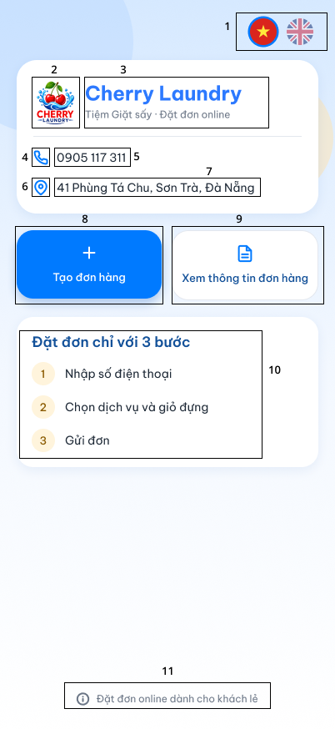

STT | Loại | Mô tả | Ghi chú / Sự kiện
1 | Button | Hiển thị hai tab chọn ngôn ngữ: cờ Việt Nam (Tiếng Việt) và cờ Anh (Tiếng Anh) | - Mặc định chọn tiếng Việt (cờ Việt Nam được viền xanh).  - Sự kiện: Nhấn vào cờ Anh: chuyển toàn bộ giao diện và thông báo sang tiếng Anh; nhấn vào cờ Việt Nam: chuyển về tiếng Việt.
2 | Logo | Hiển thị logo cửa hàng Cherry Laundry | Nhận diện thương hiệu cửa hàng
3 | Text | Hiển thị tên cửa hàng "Cherry Laundry" (chữ đậm, màu xanh) và dòng mô tả bên dưới "Tiệm Giặt sấy · Đặt đơn online"
4 | Icon | Hiển thị icon điện thoại | Biểu thị thông tin số điện thoại cửa hàng
5 | Text | Hiển thị số điện thoại cửa hàng "0905 117 311" | Thông tin cửa hàng do hệ thống thiết lập
6 | Icon | Hiển thị icon vị trí (ghim bản đồ) | Biểu thị thông tin địa chỉ cửa hàng
7 | Text | Hiển thị địa chỉ cửa hàng "41 Phùng Tá Chu, Sơn Trà, Đà Nẵng" | Thông tin cửa hàng do hệ thống thiết lập
8 | Button | Hiển thị nút "Tạo đơn hàng" (nền xanh, icon dấu cộng) | - Sự kiện: Nhấn vào để điều hướng đến màn hình nhập số điện thoại
9 | Button | Hiển thị nút "Xem thông tin đơn hàng" (nền trắng, viền xanh, icon tài liệu) | - Sự kiện: Nhấn vào để xem thông tin đơn hàng đã đặt
10 | Text | Hiển thị khối hướng dẫn "Đặt đơn chỉ với 3 bước" gồm 3 bước đánh số 1, 2, 3: "Nhập số điện thoại", "Chọn dịch vụ và giỏ đựng", "Gửi đơn" | - Chỉ hiển thị hướng dẫn, không có sự kiện nhấn
11 | Text | Hiển thị dòng lưu ý "Đặt đơn online dành cho khách lẻ" kèm icon thông tin | - Cố định ở cuối màn hình

Màn hình đăng nhập
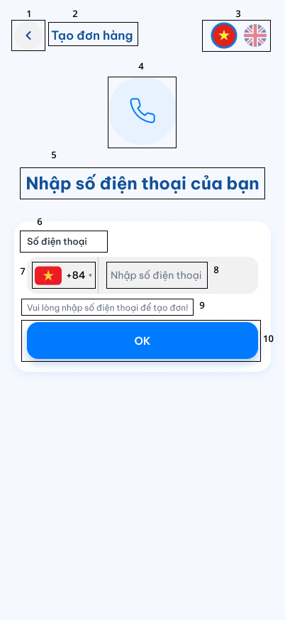

STT | Loại | Mô tả | Ghi chú / Sự kiện
1 | Button | Hiển thị nút quay lại (icon mũi tên '<') | - Sự kiện: Nhấn vào để quay lại màn hình trang chủ
2 | Text | Hiển thị tiêu đề màn hình "Tạo đơn hàng"
3 | Button | Hiển thị hai tab chọn ngôn ngữ: cờ Việt Nam (Tiếng Việt) và cờ Anh (Tiếng Anh) | - Mặc định chọn tiếng Việt (cờ Việt Nam được viền xanh).  - Sự kiện: Nhấn vào cờ Anh: chuyển toàn bộ giao diện và thông báo sang tiếng Anh; nhấn vào cờ Việt Nam: chuyển về tiếng Việt.
4 | Icon | Hiển thị icon điện thoại trong vòng tròn nền xanh nhạt | Minh họa cho bước nhập số điện thoại
5 | Text | Hiển thị tiêu đề "Nhập số điện thoại của bạn" (chữ đậm, màu xanh)
6 | Text | Hiển thị nhãn "Số điện thoại"
7 | Dropdown | Hiển thị ô chọn quốc gia gồm cờ và đầu số, mặc định là cờ Việt Nam, +84 | - Sự kiện: Nhấn vào ô để hiển thị danh sách quốc gia (cờ, tên quốc gia, đầu số); khi chọn một quốc gia, hệ thống tự đổi cờ và đầu số theo quốc gia vừa chọn
8 | Input Text | Hiển thị ô nhập số điện thoại | - Placeholder: "Nhập số điện thoại"  - Chỉ chấp nhận ký tự số
9 | Text | Hiển thị thông báo "Vui lòng nhập số điện thoại để tạo đơn!" ngay dưới ô nhập | - Thông báo hướng dẫn (chữ xám).  - Khi nhập số điện thoại có ký tự không phải số: đổi thành thông báo lỗi "Vui lòng nhập số điện thoại hợp lệ!"
10 | Button | Hiển thị nút "OK" (nền xanh) | - Sự kiện: Nhấn vào để kiểm tra số điện thoại  + Nếu số điện thoại chưa tồn tại: điều hướng đến màn hình tạo đơn hàng, Thông tin liên lạc điền sẵn số vừa nhập  + Nếu số điện thoại đã tồn tại: điều hướng đến màn hình tạo đơn hàng, Tên khách hàng và Thông tin liên lạc điền sẵn và có thể cập nhật  + Nếu số điện thoại không hợp lệ: hiển thị thông báo lỗi ở mục 9

Màn hình tạo đơn hàng online
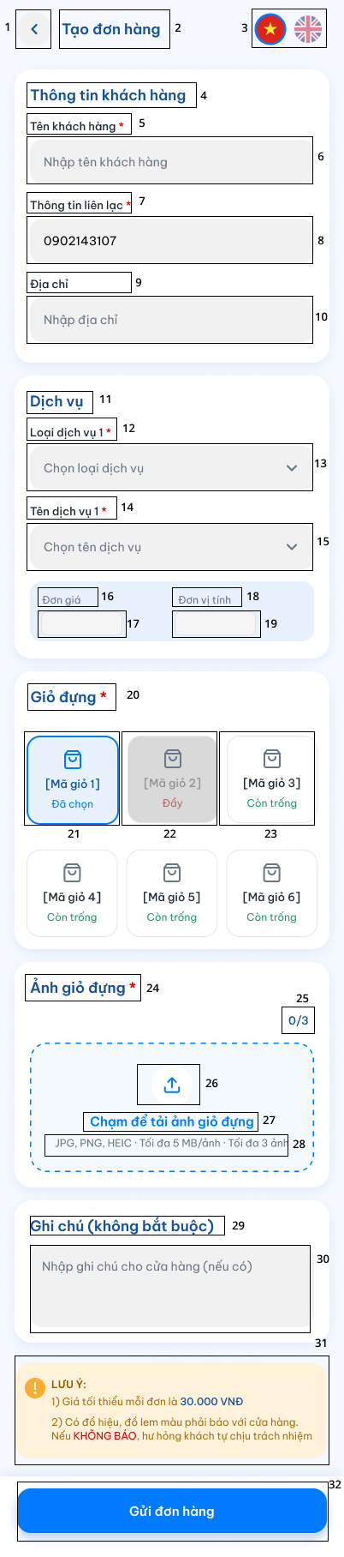

STT | Loại | Mô tả | Ghi chú / Sự kiện
1 | Button | Hiển thị nút quay lại (icon mũi tên '<') | - Sự kiện: Nhấn vào để quay lại màn hình nhập số điện thoại
2 | Text | Hiển thị tiêu đề màn hình "Tạo đơn hàng"
3 | Button | Hiển thị hai tab chọn ngôn ngữ: cờ Việt Nam (Tiếng Việt) và cờ Anh (Tiếng Anh) | - Mặc định chọn tiếng Việt (cờ Việt Nam được viền xanh).  - Sự kiện: Nhấn vào cờ Anh: chuyển toàn bộ giao diện và thông báo sang tiếng Anh; nhấn vào cờ Việt Nam: chuyển về tiếng Việt.
4 | Text | Hiển thị tiêu đề khối "Thông tin khách hàng"
5 | Text | Hiển thị nhãn "Tên khách hàng" kèm dấu * đỏ | Trường bắt buộc
6 | Input Text | Hiển thị ô nhập tên khách hàng | - Placeholder: "Nhập tên khách hàng"  - Nếu số điện thoại đã tồn tại: điền sẵn tên và có thể cập nhật  - Để trống: hiển thị lỗi "Không được để trống!" ngay dưới ô
7 | Text | Hiển thị nhãn "Thông tin liên lạc" kèm dấu * đỏ | Trường bắt buộc
8 | Input Text | Hiển thị ô thông tin liên lạc, điền sẵn số điện thoại đã nhập ở bước trước, ví dụ "0902143107" | - Có thể cập nhật nếu khách muốn thay đổi  - Để trống: hiển thị lỗi "Không được để trống!" ngay dưới ô
9 | Text | Hiển thị nhãn "Địa chỉ" | Trường không bắt buộc
10 | Input Text | Hiển thị ô nhập địa chỉ | - Placeholder: "Nhập địa chỉ"
11 | Text | Hiển thị tiêu đề khối "Dịch vụ"
12 | Text | Hiển thị nhãn "Loại dịch vụ 1" kèm dấu * đỏ | Trường bắt buộc
13 | Dropdown | Hiển thị ô chọn loại dịch vụ | - Placeholder: "Chọn loại dịch vụ"  - Sự kiện: Nhấn vào để hiển thị danh sách loại dịch vụ đã thiết lập trong hệ thống  - Để trống: hiển thị lỗi "Không được để trống!"
14 | Text | Hiển thị nhãn "Tên dịch vụ 1" kèm dấu * đỏ | Trường bắt buộc
15 | Dropdown | Hiển thị ô chọn tên dịch vụ | - Placeholder: "Chọn tên dịch vụ"  - Danh sách tên dịch vụ theo loại dịch vụ đã chọn  - Để trống: hiển thị lỗi "Không được để trống!"
16 | Text | Hiển thị nhãn "Đơn giá" | Nhãn của giá dịch vụ
17 | Text | Hiển thị đơn giá của dịch vụ đã chọn | - Chỉ xem, tự động hiển thị sau khi chọn tên dịch vụ  - Hiển thị trống khi chưa chọn dịch vụ
18 | Text | Hiển thị nhãn "Đơn vị tính" | Nhãn của đơn vị tính
19 | Text | Hiển thị đơn vị tính của dịch vụ đã chọn | - Chỉ xem, tự động hiển thị sau khi chọn tên dịch vụ  - Hiển thị trống khi chưa chọn dịch vụ
20 | Text | Hiển thị tiêu đề khối "Giỏ đựng" kèm dấu * đỏ | Trường bắt buộc
21 | Button | Hiển thị giỏ đã chọn: mã giỏ (ví dụ "Mã giỏ 1"), trạng thái "Đã chọn" (viền xanh) | - Mỗi lần chỉ chọn được một giỏ  - Sự kiện: Nhấn vào giỏ khác để đổi giỏ đã chọn  - Chưa chọn giỏ khi gửi đơn: hiển thị lỗi "Không được để trống!"
22 | Button | Hiển thị giỏ đã có đơn: mã giỏ (ví dụ "Mã giỏ 2"), trạng thái "Đầy" (nền xám, chữ đỏ) | - Giỏ bị vô hiệu hoá, không thể chọn
23 | Button | Hiển thị giỏ còn trống: mã giỏ (ví dụ "Mã giỏ 3"), trạng thái "Còn trống" (chữ xanh lá) | - Danh sách giỏ hiển thị 3 giỏ mỗi dòng (các giỏ cùng dạng được đánh cùng số 21, 22, 23 trên hình)  - Chỉ cho chọn giỏ còn trống
24 | Text | Hiển thị tiêu đề khối "Ảnh giỏ đựng" kèm dấu * đỏ | Trường bắt buộc
25 | Text | Hiển thị bộ đếm số ảnh đã tải, ví dụ "0/3" | - Tối đa 3 ảnh  - Tự cập nhật khi tải ảnh hoặc xoá ảnh
26 | Icon | Hiển thị icon tải lên (mũi tên lên) trong khung nét đứt | Biểu thị khu vực tải ảnh
27 | Link | Hiển thị nút "Chạm để tải ảnh giỏ đựng" (chữ xanh) | - Sự kiện: Nhấn vào để chọn ảnh từ thiết bị  - Ảnh sai định dạng: hiển thị "Ảnh phải có định dạng JPG, PNG hoặc HEIC!" và chặn tải ảnh đó  - Ảnh quá 5 MB: hiển thị "Dung lượng ảnh tối đa là 5 MB!" và chặn tải ảnh đó  - Chưa tải ảnh khi gửi đơn: hiển thị lỗi "Không được để trống!"
28 | Text | Hiển thị hướng dẫn "JPG, PNG, HEIC · Tối đa 5 MB/ảnh · Tối đa 3 ảnh"
29 | Text | Hiển thị tiêu đề khối "Ghi chú (không bắt buộc)"
30 | Input Text | Hiển thị ô nhập ghi chú nhiều dòng | - Placeholder: "Nhập ghi chú cho cửa hàng (nếu có)"  - Trường không bắt buộc
31 | Text | Hiển thị khung lưu ý của cửa tiệm (nền vàng nhạt, icon cảnh báo) gồm: "1) Giá tối thiểu mỗi đơn là 30.000 VNĐ" và "2) Có đồ hiệu, đồ lem màu phải báo với cửa hàng. Nếu KHÔNG BÁO, hư hỏng khách tự chịu trách nhiệm" | - Chỉ hiển thị, không có sự kiện nhấn  - Chữ "KHÔNG BÁO" tô màu đỏ, "30.000 VNĐ" in đậm
32 | Button | Hiển thị nút "Gửi đơn hàng" (nền xanh, cố định ở cuối màn hình) | - Sự kiện: Nhấn vào để kiểm tra các trường bắt buộc, sau đó lưu đơn

Màn hình Đặt đơn
Màn hình Xem đơn
Màn hình tra cứu danh sách đơn hàng

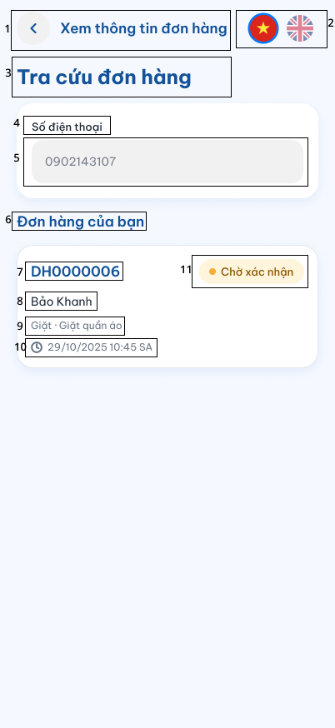

STT | Loại | Mô tả | Ghi chú / Sự kiện
1 | Button | Hiển thị nút quay lại "<" và tiêu đề "Xem thông tin đơn hàng" | - Sự kiện: Nhấn vào nút quay lại để quay lại màn hình nhập số điện thoại
2 | Button | Hiển thị 2 nút chọn ngôn ngữ gồm cờ Việt Nam và cờ Anh | - Trạng thái: Ngôn ngữ đang chọn được viền xanh (mặc định Tiếng Việt)  - Sự kiện: Nhấn vào lá cờ Việt Nam hoặc cờ Anh để đổi ngôn ngữ hiển thị tương ứng (Tiếng Việt / Tiếng Anh)
3 | Text | Hiển thị cứng "Tra cứu đơn hàng" | Tiêu đề chính của màn hình
4 | Text | Hiển thị cứng "Số điện thoại" | Tên trường thông tin
5 | Text | Hiển thị số điện thoại đã nhập để tra cứu (VD: "0902143107") | Hiển thị trong khung nền xám
6 | Text | Hiển thị tiêu đề khối "Đơn hàng của bạn" | Tiêu đề khối dữ liệu danh sách
7 | Text | Hiển thị mã đơn hàng (VD: "DH0000006") | Chữ in đậm màu xanh  - Sự kiện: Nhấn vào để xem chi tiết đơn hàng tương ứng
8 | Text | Hiển thị tên khách hàng của đơn hàng (VD: "Bảo Khanh")
9 | Text | Hiển thị loại dịch vụ và tên dịch vụ của đơn hàng (VD: "Giặt · Giặt quần áo")
10 | Text | Hiển thị icon đồng hồ kèm ngày giờ tạo đơn (VD: "29/10/2025 10:45 SA")
11 | Text | Hiển thị trạng thái đơn hàng dạng nhãn (VD: "Chờ xác nhận") | Nhãn có chấm tròn và nền màu cam

Màn hình tra cứu chi tiết đơn hàng

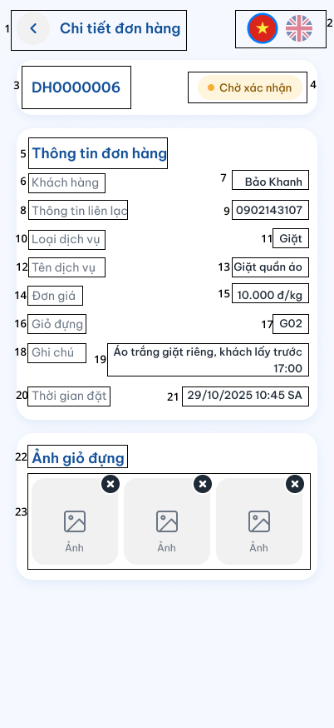

STT | Loại | Mô tả | Ghi chú / Sự kiện
1 | Button | Hiển thị nút quay lại "<" và tiêu đề "Chi tiết đơn hàng" | - Sự kiện: Nhấn vào nút quay lại để quay lại màn hình Tra cứu đơn hàng
2 | Button | Hiển thị 2 nút chọn ngôn ngữ gồm cờ Việt Nam và cờ Anh | - Trạng thái: Ngôn ngữ đang chọn được viền xanh (mặc định Tiếng Việt)  - Sự kiện: Nhấn vào lá cờ Việt Nam hoặc cờ Anh để đổi ngôn ngữ hiển thị tương ứng (Tiếng Việt / Tiếng Anh)
3 | Text | Hiển thị mã đơn hàng (VD: "DH0000006")
4 | Text | Hiển thị trạng thái đơn hàng dạng nhãn (VD: "Chờ xác nhận") | Nhãn có chấm tròn và nền màu cam
5 | Text | Hiển thị tiêu đề khối "Thông tin đơn hàng" | Tiêu đề khối thông tin
6 | Text | Hiển thị cứng "Khách hàng" | Tên thông tin
7 | Text | Hiển thị khách hàng của đơn hàng (VD: "Bảo Khanh")
8 | Text | Hiển thị cứng "Thông tin liên lạc" | Tên thông tin
9 | Text | Hiển thị thông tin liên lạc của đơn hàng (VD: "0902143107")
10 | Text | Hiển thị cứng "Loại dịch vụ" | Tên thông tin
11 | Text | Hiển thị loại dịch vụ của đơn hàng (VD: "Giặt")
12 | Text | Hiển thị cứng "Tên dịch vụ" | Tên thông tin
13 | Text | Hiển thị tên dịch vụ của đơn hàng (VD: "Giặt quần áo")
14 | Text | Hiển thị cứng "Đơn giá" | Tên thông tin
15 | Text | Hiển thị đơn giá của đơn hàng (VD: "10.000 đ/kg")
16 | Text | Hiển thị cứng "Giỏ đựng" | Tên thông tin
17 | Text | Hiển thị giỏ đựng của đơn hàng (VD: "G02")
18 | Text | Hiển thị cứng "Ghi chú" | Tên thông tin
19 | Text | Hiển thị ghi chú của đơn hàng (VD: "Áo trắng giặt riêng, khách lấy trước 17:00")
20 | Text | Hiển thị cứng "Thời gian đặt" | Tên thông tin
21 | Text | Hiển thị thời gian đặt của đơn hàng (VD: "29/10/2025 10:45 SA")
22 | Text | Hiển thị tiêu đề khối "Ảnh giỏ đựng" | Tiêu đề khối thông tin
23 | Image | Hiển thị danh sách ảnh giỏ đựng của đơn hàng, mỗi ảnh có nút "x" ở góc trên bên phải | Ảnh chưa tải được hiển thị khung ảnh mặc định kèm chữ "Ảnh"

